

**《毛泽东思想和中国特色社会主义理论体系概论》课程**

**（2015—2016学年第二学期）**

**学生假期社会实践优秀调查报告**

**汇编**

**思想政治与基础教学部主办**

**学生处、团委协办**

**二〇一六年十一月**

目 录

家乡环境状况调查

广东省汕尾市河流污染现况调查报告 1

河源市古竹镇环境状况调查报告 5

紫金县的环境状况调查报告 8

关于潮州市环境变化调查 12

关于汕头市潮南区陈店镇的环境状况调查 16

韶关市六一新村环境调查 19

阳江市江城区金郊社区的环境调查 22

汕头市潮阳区铜盂镇的环境状况调查 26

揭阳市的环境状况调查 32

关于河婆街道的环境状况调查报告 40

惠来县惠城镇环境状况调查报告 43

封开县环境状况调查报告 46

电白县正源村环境调查报告 52

肇庆市市区环境状况调查 55

关于顺德区大良现居住环境调查报告 58

关于潮阳区关埠镇的环境状况的调查 63

杨柑镇花园小区环境调查报告 66

湛江市坡头区环境状况的调查报告 70

家乡生活水平调查

惠州市新寮村生活状况调查报告 77

关于雷州市居民生活水平的调查 80

关于吴川市发展变化的调查报告 85

鹤山市宅梧镇生态农业基地建设情况调查 91

关于万载县改革开放以来发展变化的调查 96

关于农村生活现状的社会调查报告 101

家乡居住情况调查

关于近年来五华县居住条件变化与发展 106

恩平市居民居住条件变化的调查报告 109

关于居民居住条件改善的调查报告 114

家乡居民出行方式调查

改革开放以来，普宁居民的出行方式的变化 122

关于佛山市高明区市民出行方式的调查 128

湛江市居民出行方式的变化 136

关于吴川市居民出行方式的变化的调查 139

关于雷州市英利镇居民出行方式的调查 142

广东省广州市白云区金沙洲居民出行方式的变化状况调查 150

普宁市生活出行方式调查 154

关于寮步镇居民出行方式的调查报告 157

关于钟宅村的居民出行方式的变化的调查 159

# 

# 广东省汕尾市河流污染现况调查报告

**15软件技术2班 黄创伟**

**摘要：** 本次关于“河流污染”的调查，旨在了解当前关于汕尾地区河流污染并针对当地河流展开了实地调查和走访。通过此调查，我们大致了解了居民生活对河流污染影响等各种方面存在比较突出的问题。通过分析这些问题来引导我们在未来如何更好的保护河流保护环境。整个调查历时一个多月，共发放问卷份250份，有效问卷共223份，有效回收率89.2%。本次调查所获的主要信息有：碣石镇受访对象对河流污染的看法；碣石镇受访对象对保护环境的看法；碣石镇受访对象认为保护河流缺乏什么东西以及建议；碣石镇受访对象对所处生活环境的看法。

**关键字：**河流 ；污染；现状

**前言**

这一个调研报告以广东省汕尾市三甲地区的瀛江为例，来反映广东省河流污染的现况，以此来呼吁社会各界加强对环境保护的意识。

1. **调研概况**

（一）调研背景

水是生命之源。流经陆丰市“三甲地区”的瀛江，千百年来一直是当地群众赖以生存的“母亲河”。而今日瀛江的污染严重状况令人担忧。

1. 调研目的

我们希望通过这次的调研活动达到以下目的：

1、了解河流区域污染的现状。

2、希望这次调查能引起每个人对环境保护的重视。

（三）调研意义

为河流区域污染保护尽一份力，以及为相关法律的制定实施提供数据支持。

（四）调研地点概况

广东省汕尾市瀛江流域甲东大桥段

（五）调研方式

1、问卷调查法

我们通过做一份问卷调查表向汕尾市的居民发放了问卷调查。

2、走访调查法

我们深入当地住宅区，与他们进行交流，进一步了解了河域状况，河流污染 等问题。同时我们也拜访了当地政府的相关人员，与他们交流探讨如何给予河流污染区域更多一点保护。

3、网上查询法

我们通过网上查询资料了解更多的当地河流的情况，并对河流区域污染有了新的认识。

（六）调研对象

区域内居住居民

（七）调研时间

2016年7月17日到31日

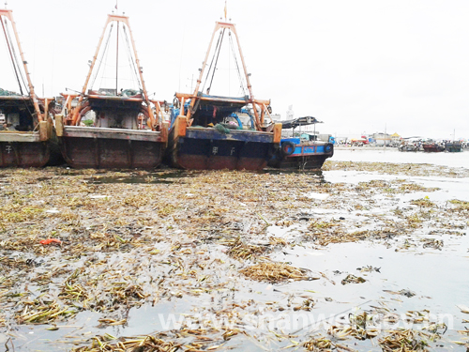

二、**调研问卷结果与分析**

（一）调研情况

发放问卷：250

回收问卷：243

有效问卷：223

问卷回收率：97.2%

问卷有效率：91.77%

问卷作废率：8.23%

（二）调研问卷数据整理与分析

1、性别比例

问卷回收中，有101名男性和122名女性有效地回复了我们的调查，分别占了45%和56%。



2、年龄比例：

在被访问人群中，其中年龄在45—65的比例最大，占到了40%，25岁以下的有78人，占35%,25-35的有54人，占了24%，65岁以上的有3人，人数最少，只占了其中的1%。



三、**调研综合建议**

（一）给居民的建议

1、提升环保意识，意识到环境的重要性；

2、积极保护河流等自然区域，并呼吁身边人为环境共同努力。

（二）给政府的建议

1、政府要起带头作用积极为环境保护献出一份力；

2、政府要加强对河流周边环境的监督管理力度。

**四、调研总结**

（一）调研的局限性与不足

1、问卷的局限性：问卷份额不够大；问卷问题存在针对性，范围不够广。

2、调研期间的局限性：调研对象文化程度不同，对调研结果的真实性有影响；由于问卷调查需要占用被调查者的时间，所以并不是所有人是心甘情愿的，随意填写问题了事，所以有些的问卷是存在不真实性和作弊的行为。

3、数据分析的局限性：数据分析欠缺全面性；数据分析效率较慢，找不到合适高效的方法，做了很多无用功；容易出现计算的失误很多次；人员存在主观意识。

（二）调研结论

通过了这次的分析调查数据，发现了此河域污染存在的问题为：

1、隔代情怀，现代人太缺少对河流及自然环境的亲切感和怀旧感。

2、现代人极度缺乏环境保护意识和没有意识到环境保护的重要性。

3、政府部门等的监管不力以及缺乏监督环境保护力度。

# 河源市古竹镇环境状况调查报告

15计算机网络技术1班 邹磊

**一、调查原因与目的**

自改革开放以来，党和国家高度重视发展问题，将发展作为解决中国一切问题的关键。然而高速发展的经济付出的代价却是牺牲了青山绿水的环境！

从党的十五大以来，以胡锦涛为领导核心的中央要求：中国的发展必须走可持续的道路，发展必须坚持全面协调可持续。可持续发展就是促进人与自然的和谐，实现经济发展和人口、资源、环境相协调，坚持走生产发展、生活富裕、生态良好的文明发展道路，保证持续发展。但由于要发展经济，曾经环境很好的农村却因经济建设而被污染了。经济发展并不是衡量乡镇生活幸福程度的唯一标准，环境质量的好坏也是不可忽视的部分。尤其是党的十八大的召开，近几年来，无论是政府主体，还是个人，都在积极保护我们共同生活的环境。为了加强对毛泽东思想和中国特色社会主义理论体系概论的理解，在暑假期间，我回到了我的家乡——河源市古竹镇，对家乡的环境情况与前几年进行了对比调查。

**二、家乡环境问题分析、问题对比及解决措施**

以前，在我家乡普遍存在着这样一个现象：无论是大人还是小孩，在吃完零食后都会随手扔掉手里的垃圾袋。只要一阵风吹过，就会看见垃圾漫天飞舞的景象，尤其是一到夏天，全是满天的雪糕纸。到了冬天，路边的大排档一到收档后，街道上都是食物的残渣、火锅的边角料。而如今，我发现这种现象已经很少存在了。因为人们都会有意识的将垃圾扔进垃圾桶了，档主在收档后都有意识的清理自己档铺的食物垃圾。另外，我还随机调查了位于繁华街道附近的十几名居民，询问他们关于对乱扔垃圾和随地吐痰的看法。在这些被调查的人中，都反对这样的行为。他们认为这样是不卫生的，有利于疾病的传染，且会影响居民的生活环境以及身体健康。综上调查结果都可以表明现在乡镇居民环保意识比前几年有了很大的提高。

以前在家乡公厕的建立似乎只考虑便捷程度，因此，我发现以前很多公厕都建立在乡镇的上风口或是河流的上游。生活废水也是直接排放到河水里（东江河），直接影响到位于河流下流的惠州、东莞、深圳，以及香港等城市4000万居民的生活用水。有几个居民住房区的建筑不合理，甚至可以用纵横交错来形容，几乎没什么规律可循，大多都是随意建造的。没有层次感和立体感，出行也不方便，远远看去也不美观。如今，在我以前记忆里的这几个地方都得到了明显改善，或是选择重新装修、或是选择重建。现如今建筑布局不合理现象也几乎已经不存在了。这得力于新区政府积极响应上级号召，大力推广四改（即改水、改厕、改厨、改房）的行动。也得力于群众的支持和配合。

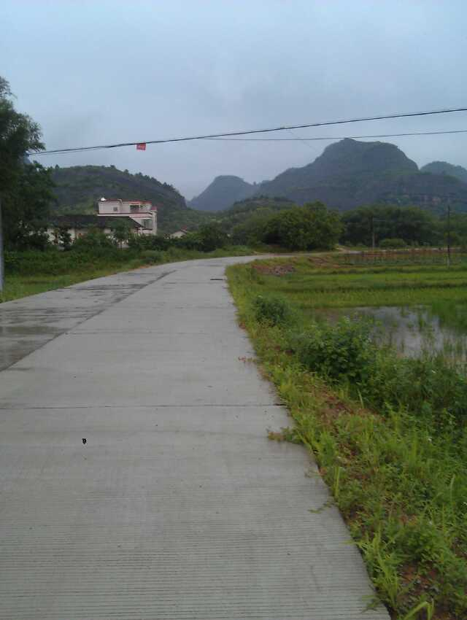记得前几年的时候，镇区的道路要进行重新建设，但因为那时候因为政府要进行权利交接，要过渡给新政府接手（因为市里面和上级要将我们那个镇和隔壁的镇子从原本的紫金县脱离出去，成立一个江东新区）所以道路的施工进程中途停止了，留下黄土坑洼的土路。一下雨就泥泞不堪，不下雨就尘土飞扬，大概有半年的时间。即使现在道路建成了也因为当初下水管网设计不合理，一遇到大雨天气很容易造成水浸街现象。

2

。

干净整洁的乡村小道

**三、活动调查总结**

实践是检验真理的唯一标准。通过这次调查实践，首先我认识到，实践对于一名大学生来说非常重要，在实践中，接触社会，认识社会，了解社会，虽说不是很全面，但对于大学生的终身发展能起到至关重要的作用。此外，此次实践是我大致了解了科学发展观与我的家乡建设发展的关系。科学发展观，第一要义是发展，核心是以人为本，基本要义是全面协调可持续发展，根本方法是统筹兼顾。家乡的建设发展正是科学发展观的体现和实践，家乡的发展受益于科学发展观。

科学发展观的真确性在家乡的环境建设整洁中得到了验证。

通过实践调查，使我真真切切的感觉到了家乡的变化，家乡正在朝着好的方面发展。总体来说，家乡的发展是朝着健康的方向前进。因为每次放假回家都能看到家乡的变化，变的更整洁了，变的更漂亮了。希望我美丽的家乡在党的领导下、在新区领导的带领下、在千千万万吃苦耐劳的人民群众的努力下继续朝着美好的方向发展、前进。有朝一日，我也要为我的家乡做贡献。

# 紫金县的环境状况调查报告

15软件技术3班 杜志发

我的家乡位于河源市紫金县紫城镇，紫金县是河源市的一个贫困县。“贫困县”这个词给人们的第一感觉就是环境恶劣，秩序混乱。现在生活环境问题已成为人们比较关注的话题，环境污染现象也越来越普遍，因此，解决环境问题显得更加的刻不容缓，为了提高我们对环境的保护意识，让我们更加重视保护环境，也为了我们有个良好的生活环境，我将利用暑假时间，对家乡环境进行调查。本人通过不同时间段对家乡环境进行实地调查，和询问当地的居民，在实地调研的基础上，运用理论知识，比较深刻地分析了影响家乡环境的问题及原因，因而提出了解决这个问题的一些粗浅的看法，现将调查报告如下。

调查人员：杜志发

调查时间：2016年07月16日至2016年08月15日

调查方式：实地考察，询问当地居民，问卷调查

调查结果；

交通状况

|  |  |  |  |  |  |
| --- | --- | --- | --- | --- | --- |
| 日期  项目 | 第一天 | | 第二天 | 第三天 | 第四天 |
| 人流量 | 较多 | | 一般 | 一般 | 较多 |
| 摩托车 | 较多 | 较多 | | 较多 | 一般 |
| 机动车 | 稀少 | 一般 | | 一般 | 稀少 |

商业情况

|  |  |  |  |  |  |
| --- | --- | --- | --- | --- | --- |
| 项目 | 桌球室 | 网吧 | 流动食品摊 | 商场 | 大排档 |
| 数量 | 3 | 2 | 16 | 1 | 5 |

污染状况

|  |  |  |  |
| --- | --- | --- | --- |
| 日期  项目 | 第一天 | 第二天 | 第三天 |
| 垃圾状况 | 草丛垃圾较多，人行道一般 | 草丛垃圾较多，人行道较多 | 草丛垃圾较多，人行道一般 |
| 噪声污染 | 晚上有飚车和路边摊噪声 | 晚上有飚车和路边摊噪声 | 晚上有飚车和路边摊噪声 |
| 空气污染 | 路面尘土飞起，晚上路边摊乌烟瘴气 | 路面尘土一般，晚上路边摊乌烟瘴气 | 路面尘土较少，晚上路边摊乌烟瘴气 |

**一、调查结果分析**

经过调查，分析如下：

1、环保意识淡薄，宣传环保未到位，随地垃圾吐痰成习惯

由于一些千百年来的生活习惯的影响，一些人行道，尤其是草地和聚居地环境卫生状况脏乱差，草丛中到处都是塑料袋和一次餐具以及竹签。虽为生活习惯导致，但关键仍是思想认识上的问题。目前我县大部分区域都相当重视环境整治工作，但是宣传发动工作仍未全面铺开，这样无法提高一些人的环保意识。县城大部分都是本地居民，其中一大部分的文化程度都是初高中水平，他们的环保意识相对比较薄弱，认为随手扔个垃圾随地吐痰没什么大不了，对于政府提倡的垃圾分类处理方式，更不可能得到落。导致一些人没有得到正确环保意识的罪魁祸首是宣传工作，环境整治工作内容和整治目标大部分人并没有完全了解，还是停留在书面上没有有效的落实，一部分的环保意识依旧薄弱，这样也直接导致城市整治工作无法真正的落实。

2、摆摊现象严重，影响到居民

国家有一定的规定，禁止乱摆乱行为。可在我的调查中，晚上很多地方存在不少乱摆摊的小商贩，还有些猖狂的商贩占道摆摊。对于乱摆摊行为我们发现严重的四个弊端，阻碍交通，污染环境，危害健康和影响城市面貌。交叉路口是人们上下班的必经之地，而人民大众是主要的消费人群，那么这些地方自然就成为小贩摆摊的首选。各小摊贩占据路口和周围的马路，原本宽敞的马路变得狭窄，给交通顺畅带来影响，交通路口更是拥堵。所以摆摊存在的交通隐患也不能轻视。摆摊对环境的污染的确是个大问题，尤其是小吃摊。

早上就能明显发现，街道上满是垃圾，各种食品残留油迹，白色垃圾等随处可见，严重影响街道周围环境，同时给清洁人员带来了很多不便。而污染的原因在于摊点所用的都是一次性用品，而垃圾也无处堆放，只好随处扔于地上，很少有摊位自备垃圾桶或在摆摊结束后清理垃圾。可以说某些小摊的素质不够高，只一味追求自身的金钱利益而不顾城市形象以及环境影响。

在很多现场烧烤的食品摊中，食品的健康问题值得关注。地沟油等事件早就引起人们深思，然而却没人引以为戒。摊点中的许多原材料也不知道是否安全，油也不知道用了多少遍，新闻中报道了不少的无良小摊老板，他们只知道自身的利益，丝毫没有考虑过消费者的身心健康。大部分人只是一味追求美味，殊不知这美味是用一勺一勺的调味料换来的，它的营养价值，恐怕真的真得让人落泪。这一方面说明小贩的诚信意识不够，责任意识不够。总的来说小摊上的食品对顾客健康没有保障，还有一小部分的小摊食品可能对人体有非常大的危害，当你尝试一两次无法察觉，但长时间进食后，可能会对你身体产生巨大的伤害。

3、交通秩序乱，无人管理

我在调查中发现了紫金县城存在一个非常严重的问题，那就是交通隐患。我发现一部分的摩托车无牌上路，这些都是没有责任感的司机。他们已经习惯性的闯红绿灯、超载、不带头盔、和横冲直撞。在这些摩托车司机眼中已经不存在红绿灯和交通规则。因为存在这样的问题，给马路上的行人带来一定的威胁，很多时候人都要让着这些无牌摩托车，所以走在马路上总要很注意很小心，很多人都把这个无牌摩托车叫做“马路杀手”。这个马路杀手其实威胁最大的还是路上的行车。那些马路杀手随时都有可能会在某处突然串出，因为他们的不遵守交通规则，即使你是过绿灯也要小心。总之在行驶时要注意、注意再注意。所以在马路上不管是行人还是机动车的司机，他们的人身安全得不到保障。导致这样现象的存在的原因还是无人管理交通秩序。我发现，那么大的紫金县，马路上竟然没有一个交警维护交通秩序，这样也让那些马路杀手更加的胆大妄为，最终威胁到的还是我们老百姓。

**二、调查建议**

为了提高人们的保护环境意识，为了维护良好的社会秩序，为了共建美好的生活环境，建立和谐生活。本人针对以上问题提出粗浅的建议。

1、落实宣传引导，增强保护环境意识，虽然改变落后的习惯生活方式不是一朝一夕就能完成，但付出了总会有回报，尽量到住户区大力宣传，宣传环境保护的重要性，增强环保意识，加大环保投入，调动人们的积极性和主动性，让人们觉得保护环境要从自身行动开始。

2、城管部门加大力度，面对乱摆乱买行为要坚决打掉。这些小摊给人带来的只有弊大于利，由于他们的无人监督，所以人们饮食他们的食品时健康没有得到很好保障。城管一旦发现立即处理，这不仅是对自己负责也是对老百姓的负责。

3、交通部门要加强对大流量路段的管理，增加交警人员，严厉惩罚违反交通规则的车辆，尽量将无牌车辆全部查处。加强对县城各路段的监控，一旦发现违章行为，及时解决。

# 关于潮州市环境变化调查

15软件技术4班 梁业峥

广东省潮州市湘桥区是我美丽的家乡，一条韩江水养育着当地人民。从改革开放以来，潮州市的经济和交通有了很大的发展。然而经济的发展、给我们周围的自然环境带来了巨大的影响。作为家乡的一员，我热爱自己的家乡，关心自己周围的环境，因此我对家乡的环境状况展开了一系列调查，希望借此了解家乡的环境现状，找到改善家乡环境的对策，为家乡的环境保护事业尽一份力。

1. **潮州近年来发展与变化**

1、潮州历史悠久，是国务院公布的第二批中国历史文化名城之一。潮州是位于广东省东北部，粤东地区韩江三角洲北部，东北与福建省诏安、平和县接壤，东面与台湾宝岛隔海相望。境内主要河流是韩江及黄岗河。东西最大横距76.68公里，南北最大纵距79.92公里，陆地总面积3613.9平方公里，其中城市建成区面积37.7平方公里，海域533平方公里。潮州市总面积3600.9平方公里。地势北高南低。潮州市下辖2个市辖区（湘桥区、潮安区）、1个县（饶平县）及1个县级管理区（枫溪区），共设9个街道办事处、41个镇、891个村民委员会、120个居民委员会。枫溪区由枫溪镇、潮州火车站区，以及由湘桥区凤新街道分出的池湖、蔡陇两个管理区组成，辖5个社区、26个村。在第五次潮州市人口普查显示汉族人口为239.52万人，占99.71%；各少数民族人口为0.7万人，占0.29%。汉族占90%左右，剩下10%为少数民族。由此看出人口的增加对城市环境也是有很大的影响。

潮州部分经济发展迅猛，产业基础厚实。潮州区域经济特点鲜明，比较优势突出，部分工业基础厚实，具备相当的规模，产业配套能力强。已形成了以陶瓷、服装、食品、电子、五金不锈钢、婚纱晚礼服 印刷包装、皮塑制鞋 为支柱产业的特色工业体系，特色经济、县域经济、民营经济、港口经济和文化经济发展势头强劲。

从人口、社区增加等一系列中可以看出多年来潮州的不断发展，在经济、政治、文化不断发展中快速推动周边环境的变化。我作为家乡的一员，感到非常的骄傲**。**

1. **潮州环境变化对人们的影响**

1、在潮州实行“十一五”规划前，我市有些地方环境比较堪忧。街道垃圾没有固定点，垃圾随处可见。房屋规划杂乱无章，道路面积小而脏。同时很多老式房子出现墙体裂缝，屋顶瓦片破旧等很多问题，存在许多安全隐患。在一些马路主通道的旁边经常有许多商贩沿街设摊位卖东西，垃圾也是随处扔。

2、后来潮州实行“十一五”：改善生态环境 提高城市竞争力和“十二五”：创环保模范城市 建设生态潮州规划。其中深入贯彻落实科学发展观，不断强化环保责任考核，加强环境保护和生态建设，着力创新环保工作思路，扎实开展创建国家环保模范城市和污染减排工作，进一步提高了环境管理能力和依法行政水平，环境保护工作取得显著成效。“十一五”以来，潮州市坚持把污染减排作为环境保护促进科学发展的重要抓手，切实加强领导，建立了减排考核和责任追究制度，形成了政府统筹、环保部门牵头、各职能部门分工负责、齐抓共管的工作机制，大力实施工程减排、结构减排和监管减排，污染减排工作取得重大进展。“十一五”期间，潮州市环保工作取得了明显成效，为“十二五”环保工作打下良好基础。当前，潮州市的环境保护工作面临的困难和问题仍然相当突出：环境保护责任制考核工作后劲不足、污染减排压力大、环境管理能力建设矛盾突出。在困难与压力面前，只有激流勇进，开拓创新，经过全市环保部门的艰辛努力以及社会各界的共同奋斗，环境保护工作就一定能取得令人瞩目的成就。

3、在我市实行各项规划的同时，潮州上下掀起了“创建文明社区”的热潮，广大市民积极参与。如今，无论是公共场所的卫生，还是小区的环境，都得到了一定程度的改善。其中，开元社区、悦园社区、中山路社区等10个文明社区创建先行点计划自9月初启动以来，有关方面采取了一系列措施，重点整治环境卫生问题，多数社区都焕发了新容新貌。不过，也有个别社区依然存在着居民随意乱丢垃圾等不文明现象。

自全市开展创建文明社区活动以来，西湖街道将悦园社区作为先行点，采取了一系列环境卫生整治措施，构建起全方位卫生保洁体系，使原本比较老旧的小区面貌焕然一新。

近日，来到悦园小区，只见原来崎岖不平的大门入口变得平坦舒服了，公布栏中张贴着醒目的物业收费公示表，门卫室中保安正在认真地观察着各个监控摄像头。整个小区看起来十分整洁，走到小区楼层的几个旮旯处，也不见任何垃圾杂物。花草区、板报区张挂着创建文明社区的横幅标语、文明提示牌及宣传海报等。

据悦园社区负责人介绍，悦园社区辖属的住宅小区楼龄都较久，部分出现下水道堵塞、路面坑洼、围墙破旧等现象。为进一步提高居民生活环境质量，此次西湖街道将悦园小区作为先行点，发动小区居民捐款，筹集4万多元用于优化小区环境。他们成立起环境卫生保洁队，对小区进行卫生保洁。不少居民自发清洗楼道，清除卫生死角，拔草除草，清理各类小广告等“牛皮癣”。此外，他们还翻新小区大门，粉刷围墙，清理下水道，修补路面，为小区增加监控设备等，使小区的面貌得到了改观。

4、随着潮州环境的不断改变与发展，人们的生活水平也不断提高，除了道路整洁，宽敞，城市规划合理有序。人们的出行方式也慢慢改变着，从以前的自行车到现在普遍的摩托车和私家车以及如今普遍推广的滴滴打车等都改变着人们的生活。但也因此会造成塞车等问题。

5、随着经济发展，潮州的娱乐文化方面也是颇为丰富多彩。每逢过节都有不同的节日文化活动。购物方面也是方便快捷。

综上所述，这些年潮州的环境变化给潮州人民的生活带来了许多快乐，有利于提升人们的幸福感。

1. **对潮州环境变化的对策与建议**

1、坚持一切从实际出发，实事求是。

2、明确目标，落实责任，制订枫江污染整治工作方案。

3、充分调研，抓住重点，制订正确的整治方案，立足职责，做好相关工作。

4、城区环境不断改善，并且努力推进潮州的碧水工程、蓝天工程、宁静工程、绿地工程的发展。

5、一切站在人民利益的立场上出发，不断提高人民的生活水平，使人民安居乐业，提升居民幸福感。

6、要加强和改善党对经济工作的领导，充分发挥各级党组织的领导核心作用，各级党员领导干部要加强学习，认真领会相关会议精神，吃透有关政策，用新思想、新目标、新方法武装头脑，指导实践，推动工作。

# 关于汕头市潮南区陈店镇的环境状况调查

15市场营销2班 蔡丹虹

**一、调查基本概况**

（一）调查目的

通过对家乡环境情况的调查，了解家乡环境中存在的问题，认识到环境污染的严重性，分析家乡环境存在的问题，找到改善家乡环境的对策，为家乡环境保护事业贡献自己的一份力量。

（二）调查地点

汕头市潮南区陈店镇

（三）调查时间

2016年8月7号—8月10号

（四）调查方法

参阅资料法 实地考察法

（五）调查背景

汕头市潮南区陈店镇是我美丽的家乡，随着时光飞逝，人类步入二十一世纪。在这个世纪里，科技快速发展，日新月异， 在科技发展的同时，也加重了环境的负荷 。因此，我专门调查了家乡周围环境状况 ，仍发现存在破坏环境的现象，我们周围环境与我们的生活有着十分密切的关系，就像是鱼和水那样，密不可分，谁也离不开谁。所以，我对周围的环境进行了一些调查。

**二、调查结果及原因分析**

（一）家乡环境中存在的主要问题

1、生活垃圾因为基础设施和管制的缺失一般直接露天堆放，造成严重的“脏乱差”现象，使农村周围的环境质量严重恶化。并且这些垃圾中有那些不可降解的塑料袋、废旧电池之类的有害物质。一节小小的废电池可使1平方米的土地长久板结，肥效大减。

2、大量的生活污水和乡镇工业废水排入自然水域，从而造成大面积的水域受到污染。生活污水主要来自农家使用的农药和化肥，农药、化肥、工业废水中含有大量有害的化学物质，因此，使大量水域造成严重的化学性污染。

3、近几年在农村兴起的畜禽养殖业，由于没有足够的地方消纳畜禽粪便，养殖地点又离人的住所近或者干脆处于同一个院子中，到处臭气熏天，蚊蝇乱飞。同时也给地表水带来有机污染和富营养化污染以及大气的恶臭污染甚至地下水污染，畜禽粪便中所含病原体也对人群健康造成了极大威胁。

4、由于污水灌溉、堆置固体废弃物、承受了大量工业污染的转移，农村土壤的重金属污染已经延伸到了食品污染。

（二）造成环境问题的原因

1、由于农民思想意识落后，大部分都没有环保意识，对环境污染的危害性认识不足，他们不知道一旦环境遭到破坏，是几十年甚至几百年都恢复不起来的。

2、农民是被忽视了的环保群体，各种环保宣传在农村几乎是一片空白。这也许是人们的眼睛都专注在工业污染和城市污染上了，对于人口相对比较稀疏，面积比较大的农村来讲还没有引起重视。然而谁会知道每天随意丢的一个塑料袋，每次无意的扔一个农药瓶，日积月累，也可以使天堂变成地狱呢?

3、从调查结果看，更让人担心的是，有环保意识的人与拥有环保知识的人由于产生从众心理，别人怎样自己就怎样，所以同样没有任何的行动。比如知道塑料袋危害的能50%，但每个人却仍然乱丢，如何让每个人自觉保护环境，值得每一个环保人思索。

**三、对策与建议**

加强精神文明建设，培育新型农民。首先，是要加强农民群众的教育、宣传与引导，解决好农民群众的认识问题。其次，是要增强农民致富的本领，培育“有文化、懂技术、会经营”的农民，培育尽量多的农村种养大户、乡土能人，提高农民群众参与市场经济活动的综合素质。第三，是要围绕精神文明建设，培育综合素质较高的新型农民。通过农民培训、加强文化等基础设施和阵地建设，开展农村文明创建活动，提高农民整体素质，构建和谐农村。  
　 推进民主管理，加强基层民主政治建设。一是规范党务公开、村务公开、财务公开，保障群众“四权”。二是完善村民代表会议制度、民主理财制度、村级财务依法委托乡镇管理制度，健全“一事一议”制度，探索“联户议事”、“联组议事”、“联村议事”等农村事务决策的议事新形式，把权利交给人民群众，真正做到事由民理、家由民当。三是各级干部要转变作风，增强服务意识，巩固送政务下乡成果，强化农村公益性事业服务的质效，提供能够满足农民群众实际需求的实实在在的便民、惠民服务。政府及相应机构应在全民中开展整体教育，加强环保意识和法制观念，提高居民的环保素质，树立环保风气，让保护环境成为每个公民的自觉行动。大力宣传污染的危害性，多推广环保活动，调动全民共创和谐美丽家乡。  
 **四、收获与体验**

通过这次活动，我深入了解了环保知识，增长了社会见识，锻炼了社会实践的能力。我们明白了环境的污染与破坏给人类带来了生存的严重威胁，我们每一个人就应该从自身做起，从身边的每一件小事做起，不再破坏环境，爱护一草一木，爱护我们脚下的每一寸土地。为了我们人类的家园，为了我们的子孙后代能继续繁衍下去，请每天每人都少产生一点垃圾，共同建设我们美好的社会主义新农村。

# 韶关市六一新村环境调查

15人力资源管理2班 郭敏鸿

**一、调查目的**

经济快速发展，生活质量不断提高的同时，对于环境的认识必不可少。

**二、调查时间、地点、方法**

时间：2016.8.21—2016.8.23

地点：韶关市六一村，六一新村

方法：走访调查，调查问卷

**三、调查结果**

随着经济的发展，各行各业兴起，环境也在不断的变化。为了了解现在我村周围的环境，我于2016年8月21日—23日以《六一村的环境状况的调查》为题对韶关市浈江区六一新村进行调查。

（一）在繁华的路段观察人们的行为习惯

我在我村的十字路口观察了过往行人乱丢垃圾的行为且进行了适当的记录。我们发现大部分人都没及时把垃圾投放到指定的垃圾箱内，随手乱扔的现象随处可见。因此，能真正爱护环境又能了解物品回收利用的人更是少之又少。因为这样，容易导致主街道的环境卫生恶化，影响形象。

（二）周围市场对环境的影响

在我村的周围有许多的市场，各种各样，随着经济收入的增加也带来了许多的环境上的问题。

村子有一个三鸟市场，每天有大量的家禽在那里批发贩卖，从而也导致了大量的空气问题，因为家禽的数量非常多，味道是十分大，而死后的家禽不是用掩埋的方式处理，是用焚烧处理的，焚烧尸体的气味时常充斥着整个村子。加上另外的两个菜市场的垃圾处理的不够规范，空气质量更加的差。

（三）调查问卷内容及分析结果

调查针对人群：15--- 65岁街区居民

调查方法：随机调查

调查如下：选择题

 1.您认为当前村子的环境质量状况怎样（）

○ 良好（7%）

○ 一般（85%）

○ 较差（8%）

2.您认为村子及其周围绿化怎样（）

○ 绿化很好，鸟语花香（11%）

○ 绿化一般，基本能达到城市（63%）

○ 绿化很差，周围环境不好（26%）

3.您认为村子面临的污染主要有哪些（）

○ 水污染（4%）

○ 大气污染（87%）

○ 植被污染（3%）

○ 其他各种污染（6%）

4.您认为您周边人环保意识怎样（）

○ 很好(12%)

○ 一般(62%)

○ 有待改善(13%)

○ 差(13%)

5.您觉得环境污染对您的健康有多大（）

○ 影响非常大(33%)

○ 有一点影响(64%)

○ 没影响(3%)

6.您认为现在政府社会在环境保护方面做得怎么样（）

○ 做得很好(5%)

○ 力度还欠缺(75%)

○ 有待改善(12%)

○ 不好(8%)

7.您认为环境问题现在必须解决吗（）

○ 迫在眉睫(12%)

○ 无所谓(35%)

○ 到时候再说(40%)

○ 不需要解决(13%)

在收回的答卷中可以发现，就现在村子的环境说差不是很差说好也不是很好，但大多数人都觉得环境可以变得更好，不应该像现在这样，环境还是可以改善的。还可以看出居民的环境意识相对薄弱，对环境问题关心程度不是很够。与此同时，我向其讲述了此次活动的目的，目标，让他们认识到一些环境保护对自身及自己周边的人，事的重要性，得到他们的支持

**四、对策与建议**

1、对居民加大环境宣传，增强居民保护环境意识。不乱扔垃圾及废弃物，将垃圾放到指定的地点。尽量不用、少用塑料袋，要积极使用可再生利用的用品，减少白色污染。尽量少用一次性用品

2、要以世界环境日和重大活动为载体，积极宣传保护环境，大力开展居民环保活动。拉动居民对于周围环境的保护意识。

3、政府及相应机构应该尽快加强对市场垃圾的规范管理，让市场垃圾得到合理的处理， 不再让市场垃圾成为环境杀手。

4、举办有影响力、参与性强的演、展、赛活动。发动居民、依靠居民，举办居民自身参与的文艺活动，增强群众的参与精神，形成全民参与保护环境的风潮。

5、要加大投入，进一步加强环境设施建设。市政府要建立以政府为主导的多元投入机制，加快环保基础设施建设步伐，为群众环境问题多做贡献。

# 阳江市江城区金郊社区的环境调查

15人力资源2班 林欣桦

**一、调查目的：**

通过对社区环境情况的调查，了解社区环境中存在的问题，认识到环境污染的严重性，加强我们的环保意识。同时，希望通过我们的调查和宣传，提高人们的环保意识，改善社区环境的现状，把家乡建设成美丽的乐园。

**二、调查地点及时间**

地点：广东省阳江市江城区金郊社区

时间：2016年8月1日

**三、调查方法及调查过程**

（一）调查问卷内容

采用随机调查的方式，向社区的部分居民发放问卷调查表。调查表如下：（选择题）

1、你认为环保的目的是什么？

A、爱惜每一个生命（62%）

B、保护生物多样性（10%）

C、与动植物和睦相处（10%）

D、改善人类的生存环境，满足发展需要（18%）

2、你最关心的问题是什么？

A、饮用水，空气质量（10%）

B、森林，土地保护，防止水土流失（34%）

C、环境改善（16%）

D、粮食蔬菜安全（14%）

E、脱贫致富（16%）

3、你对乱丢垃圾行为有何看法？

A、无所谓（5%）

B、值得批评（89%）

C、不关我事（6%）

4、您觉得您周围环境怎么样？

A、很好（9%）

B、感觉还可以（31%）

C、比较差（52%）

D、很差（8%）

以上的数据是收回问卷表后归纳总结出来的；从数据中明显得出，居民的环保意识相对薄弱，对环境问题不是很关心，有待宣传和提高。

（二）调查过程

1、制定调查表（问卷表）。首先对环境问题的原因进行分析，结合所具有的相关知识进行比较，并对居民的文化素质进行综合分析之后，制定了贴近生活又通俗易懂的问卷调查表。

2、走访调查。印好调查表后，就是走访调查。因我调查的范围是我家所在的社区，所以调查过程都是以谈话的方式进行的(我认为这样可以获得更多信息)，最后请他们填写调查表。调查的对象有少部分的学生，其余大多数是在本社区居民。

3、实地调查。为了获取更感性的材料，我又在社区附近的大街小巷，对其周边环境进行了实地考查，做了详细记录。

4、统计分析。主要是对调查表和实地调查的资料进行统计分析，探究整理，从而得出结论。

**四、调查结果：**

（一）家乡环境中存在的主要问题

1、生活垃圾因为基础设施和管制的缺失一般直接露天堆放，造成严重的“脏乱差”现象，使周围的环境质量严重恶化。并且这些垃圾中有那些不可降解的塑料袋、废旧电池之类的有害物质。一节小小的废电池可使1平方米的土地长久板结，肥效大减。

2、大量的生活污水排入自然水域，从而造成大面积的水域受到污染。生活污水主要来自家庭废水、工厂污水，因此，使大量水域造成严重的污染。

　 3、近几年在偏离社区的区域畜禽养殖业，由于没有足够的地方消纳畜禽粪便，到处臭气熏天，蚊蝇乱飞。同时也给地表水带来有机污染和富营养化污染以及大气的恶臭污染甚至地下水污染，畜禽粪便中所含病原体也对人群健康造成了极大威胁。

（二）造成环境问题的原因

1、由于居民思想意识落后，很多都没有环保意识，对环境污染的危害性认识不足。

2、人们的眼睛都专注在工业污染和城市污染上了，对于社区来讲还没有引起重视。然而谁会知道每天随意丢的一个塑料袋，每次无意的扔一个农药瓶，日积月累，也可以使天堂变成地狱呢。

3、从调查结果看，更让人担心的是，有环保意识的人与拥有环保知识的人由于产生从众心理，别人怎样自己就怎样，所以同样没有任何的行动。比如知道塑料袋危害的能50%，但每个人却仍然乱丢，如何让每个人自觉保护环境，值得每一个环保人思索。

**五、提倡建议和意见**

（一）建议

根据我的调查，我觉得只有加强环保在社区的宣传力度，采取有效的解决方案，才能有效的抑制社区环境继续恶化这一隐患，而要防患于未然，科学地处理各种环境问题又是当前摆在所有人面前的崭新的课题。

政府及相应机构应在全民中开展整体教育，加强环保意识和法制观念，大力宣传污染的危害性，提高居民的环保素质，树立环保风气，多推广环保活动，调动全民共创和谐美丽社区。让保护环境成为每个公民的自觉行动。

**（二）意见**

环保是一项需要全社会共同参与的事业，政府，企业，公民缺一不可。“团队精神，共同合作”尤为重要。预先准备工作在整个过程中的重要性。“好的开始是成功的一半。”我觉得做一件事，只要你用心去做了，不管结果怎样都是成功的。

**六、调查总结**

通过这次活动，我真正学到不少，了解了环保知识，增长了社会见识，锻炼了社会实践的能力，对社会的理解也在活动中加深了。我明白环境的污染与破坏给人类带来了生存的严重威胁，我们每一个人就应该从自身做起，从身边的每一件小事做起，不再破坏环境，爱护一草一木，爱护我们脚下的每一寸土地。为了我们人类的家园，请每天每人都少产生一点垃圾，共同建设美好的社区环境。

作为新时期的一名大学生，我们必须坚持正确的方向，努力学好各类知识。此外，必须参加各种社会活动锻炼自己的意志，增强自身的社会责任感及适应社会的能力，为自己大学毕业完全进入社会做好必要准备。

# 汕头市潮阳区铜盂镇的环境状况调查

15会计2班 赵泽凯

**一、前言**

环境是人类赖以生存的栖息地，环境的好坏直接影响着人类的生活。所以，环境问题至关重要，我们应该重视。着手调查环境，从环境的问题出发，从而改善环境。

**二、调查基本情况**

汕头市潮阳区铜盂镇是我的家乡，处练江中游、北港运河下游，东临和平镇，西接贵屿镇，南临练江，北连谷饶镇。自古以来，具有“风景秀丽”的美称。但是，近来的20年里，由于改革开放，经营个体户的增多，环境的开发和污染，导致现在的环境污染严重。

（一）调查方案

1、调查内容：水污染情况、垃圾染情况、空气污染情况、噪声污染情况、植被的破坏情况等

2、调查方式：采访村民，实地观察，环境时间对比，并记录报告数据。

3、调查对象：各个年龄段的村民，其中包括[10-20岁、20-30岁、30-50岁、50-70岁、70-90岁]

（二）调查情况

1、空气污染

在铜盂镇，空气污染是比较严重的。近年来，由于相邻贵屿镇是世界上排名‘世界十大电子垃圾城市之一’电子垃圾场常年焚烧塑料，用硫酸等化学用品洗刷电子产品，导致空气污染严重，祸及铜盂镇。同时，谷饶镇是我国最大的睡衣及内衣产地，工业的发展，随处焚烧布料是导致环境变差的必然后果。

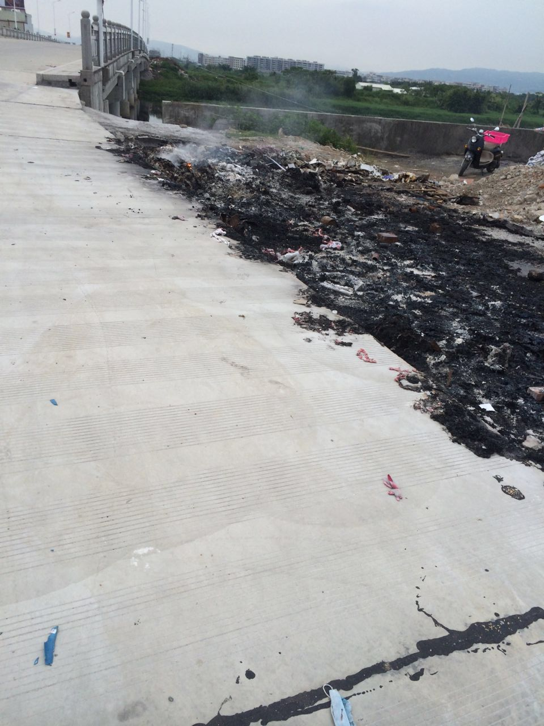

铜盂镇是发展中城镇，一些公共设施落后，垃圾桶普及不普遍，村民随地扔垃圾，废弃电池。没有大型垃圾场，导致出现垃圾乱丢以及焚烧垃圾的现象。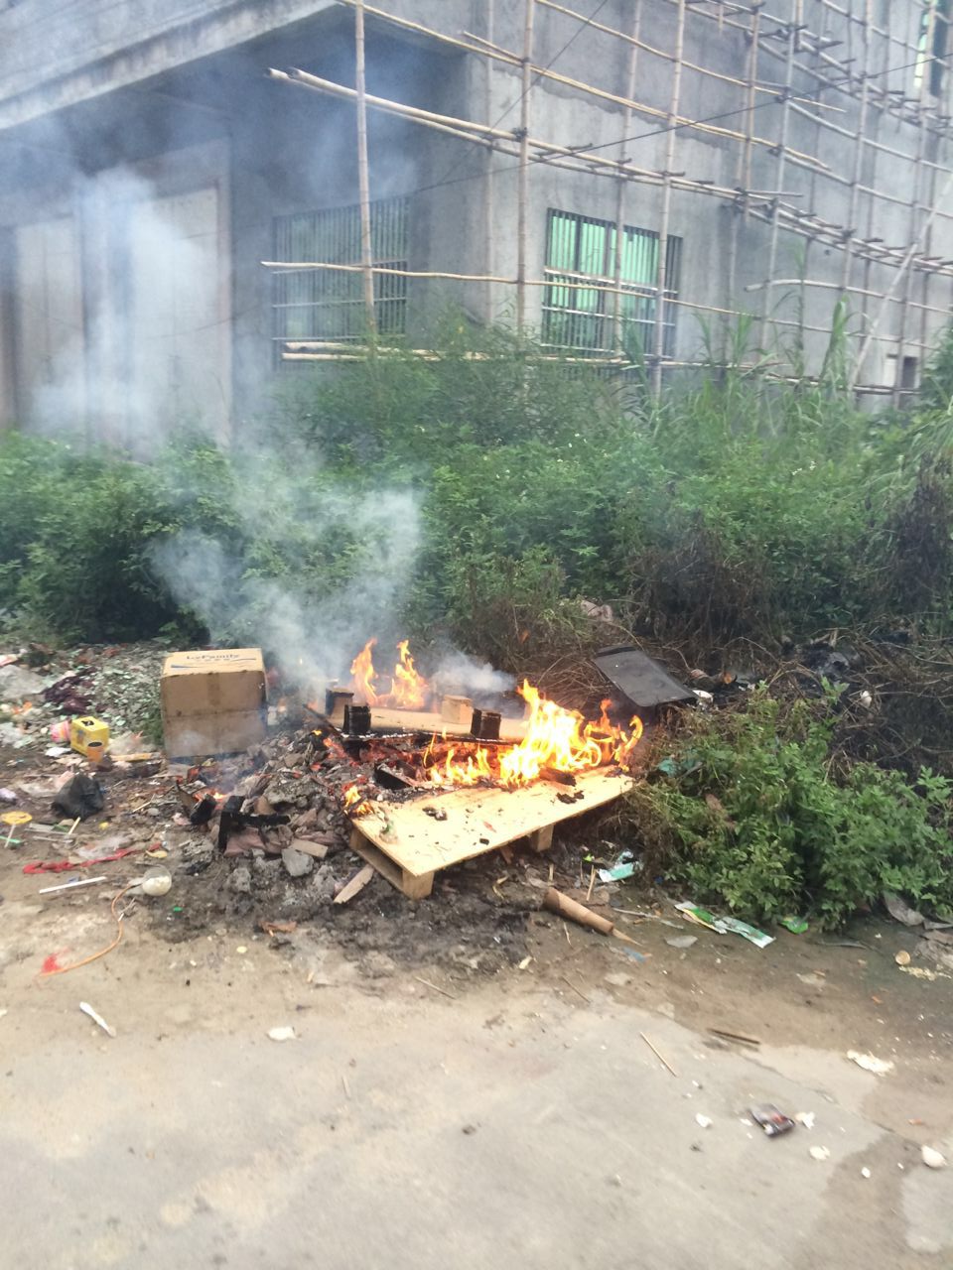

所幸的是，今年根据政府的落实，建立了一个大型垃圾场，所以垃圾都得统一处理，相信这对以后的环境保护起一定作用。

2、水质污染

为了了解水质情况，特地找了6个矿泉水瓶，在村里的东西南北以及村中心方向及堤坝各取200ml，并装在矿泉水瓶罐。根据科学的检测方法，测水质的颜色，ph值以及金属含量。根据水质的检测，我们乡的西南向的水质比东北方向污染严重些，ph值更低些{ph=6左右}金属含量更重点。地区的不同导致水质的差别。根据了解，西南方向的工厂比较多，废水处理不当，很多无良厂家随意排放工业污水，导致西南方向的水质污染比较严重。而镇中心，水质情况是不错的。

总结：水质的污染是因为厂家随意排放工业污水，塑料产业的发展，以及含磷洗衣粉的大量使用。

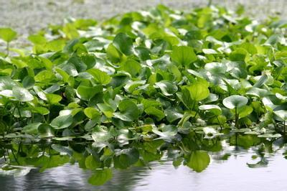

**3、植被破坏情况**

为了了解植被面积，特地去借了专业测量工具-量尺。根据老一辈的了解，铜盂镇十年来植被面积不断减少，1990年-2000年，铜盂镇的耕地面积3万亩，山地面积10000亩。2 000年-2010年，耕地面积为2万亩，山地面积8000亩。2010年-2016年起，我镇的绿化面积急速下降，耕地面积不多于1万亩，山地面积不多于5000亩。

总结：由于城镇的发展，工业的发展，导致农业的淘汰，人们越来越富裕起来，砍伐森林，建造楼房，导致越来越多的植被减少。

（三）调查具体情况

对于环境的变化，详细的情况需要对本地人民的调查。采取年龄普查法，对不同年龄进行调查及汇总成表格。

年龄代表普查表（此表是多个抽查对象会汇总而成）

|  |  |  |  |  |
| --- | --- | --- | --- | --- |
| 年龄 | 性别 | 采访问题 | 采访人描述 | 看法和建议 |
| 60-80岁 | 女 | 环境情况变化 | 老人家描述，几十年前，人们都是从事务农，喝的是井水和河水，山清水秀，空气清新，但到了现在，现代科技虽然发达了，但水体和空气污染严重，以前的美好环境再也没有了。 | 希望后代不受环境污染而受害，也希望人们着手好好保护环境，不要乱焚烧垃圾，发展科技时也应好好保护环境。 |
| 60-80岁 | 男 | 环境变化情况 | 老人家描述，以前日出而出日落而归，人们可以干完农活去小溪洗澡，但现在在也不行考了，很多水体都受到不同程度地污染 | 希望政府能够整理河坝，整治水质问题，给老百姓一个清澈的河水 |
| 40-60岁 | 男 | 环境变化情况 | 中年人表示，小时候整天可以在水里游泳，还可摘果树吃，空气非常清新，水质也非常好，山清水秀，鸟语花香，到了改革开放以后，走上党的基本路线，人们发展经济，提高生活水平。经济的发展同时也导致环境的恶化，大气和水质的污染，电子垃圾和各类垃圾的增多，增加了这个城镇环境的承载力 | 看法：人们在发展经济的同时也应该好好爱护自己生活的环境，对那些污染环境的工厂进行改善和取缔。  建议：建议人们好好爱惜自己的环境，多种一些植物绿化环境，还地球妈妈的健康。 |
| 20-40岁 | 男 | 环境变化情况 | 出生时就赶上了改革开放，生活慢慢变化，同时也一直看着环境一年年的恶化，有时自己想出一点力量保护这个环境，但发现自己的能力真的是微不极道 | 好好爱护环境，能给自己的后代一个美好的环境，呼吁人们不再破坏环境，一起改善环境 |
| 10-20岁 | 女 | 环境变化情况 | 看到那些污染严重的小溪，颜色浑浊，感觉好恶心。有时候空气刺鼻，闻后会打喷嚏。垃圾成堆，苍蝇飞来飞去好恶心 | 希望有个美好的环境，希望公园多一些，我很憧憬那些好山好水的地方，比如“桂林等地 |

综表所述，总结出人们对近年来环境一直变差的可惜与无奈，特别是老一辈的大人们，看着环境一直变差，他们都希望有一个好的环境，能够给人们带来好的生活，给后代一个山清水秀的铜盂镇，让后代也能享受到鸟语花香的生活。

**三、结尾**

根据以上的调查与采访，我深刻感受到家乡的环境一直在变差，随着经济的发展，人们的生活质量越来越提高，人类工业的发展，却是生态环境的失衡。到处可见的水污染，大气污染，噪声污染以及白色污染等就像一颗定时炸弹，随时威胁着人们的身体健康。所以，改善环境是志在必行的。因此提出建议：

1、节约用水，不要使用含磷洗衣粉，不随意排放污水。

2、不扔垃圾，将垃圾放在指定的垃圾箱内，特别是电池以及会污染环境的化学用品

3、出门提倡绿色出行，不随意焚烧垃圾，看到别人焚烧垃圾应该及时制止和教育

4、多学习和宣传有关环保知识，让更多的人加入到保护环境的队伍中。

最后，衷心号召所有人们好好保护环境，爱护自己的生存环境。我相信通过大家的努力，我们的铜盂家园环境会慢慢得到改善，会成为美好的铜盂。

# 揭阳市的环境状况调查

15会计3班 刘南洁

揭阳市是粤东古邑，广东省历史文化名称，是粤东地区经济较发达的地区之一，现辖榕城区和揭东、揭西、惠来三县，代管普宁市。全市基层共设置69个镇、10个乡、21个街道办事处、15个农场。近些年来，全市经济迅猛发展，经济、社会等各项事业均取得长足的进步，在榕城区和揭东县表现尤为突出。经济的发展带来的除了百姓生活水平的提高，也给全市的卫生环境带来很大的压力。特别是在农村走向城市化的过程中，环境卫生的问题很容易被忽视。此次我们专门组队开展调查，对全市多个农村乡镇进行了问卷以及走访调查，通过调查了解我市农村发展与卫生环境的一个现实状况。

**一、调查目的**

当今境污染时人类面临的一大严重问题。据统计，全世界每年排放的固体废弃物超过30亿吨、废水6000—7000亿吨、排放废气中一氧化碳和二氧化碳近4亿吨。因环境污染造成上亿美元的经济损失和成千上万的疾病和死亡。我国作为一个发展中国家，环境污染相当严重。每年废水排放量360亿吨，导致地表水和地下水严重污染。据调查523条河流中有436条受到污染，在47个有地下水的城市中受到不同层次污染的有43个，在2亿城市居民中仅有1/2能获得安全的饮水，而农村中仅有17人口能得到安全饮水。我国每年排入大气的粉尘约2000万吨、二氧化碳1500万吨、氮氧化物400多万吨、大气中有害物质含量远远高于世界卫生组织规定的标准。此外我国每年固体废弃物排放量高达7亿吨。占用了大片土地，造成污染。为进一步了解我市的卫生环境问题，我利用暑假假期时间对揭阳市部分地区进行了问卷以及走访调查，通过调查了解我市发展与卫生环境的一个现实状况。

调查之前，我先在网上搜集关于环保的相关信息，并在调查星网上设计好网上调查问卷，此问卷也作为我们走访使用的调查问卷。

通过上网，主要了解到以下几点：

1、引起环境污染的物质主要有以下几种：①工业“三废”，即工业生产排放出的废水、废气、废渣；②农业使用农药的残留物；③生活排放的污水、粪便、垃圾；④放射性污染物，如核能工业、核武器生产和试验排放的废弃物和飘尘等。

2、居住地可能存在的环境问题有：空气污染、噪声、河流水体污染、城市交通拥挤、工业废气、固体垃圾堆放等问题。

3、环境污染带来的危害：环境污染使生态系统的结构与功能发生变化，对人类以及其它生物的生存和发展产生不利影响。例如，因化石燃料的燃烧，使大气中的颗粒物和SO2浓度的增高，危及人和其他生物的身体健康，同时还会腐蚀材料，给人类社会造成损失；工业废水和生活污水的排放，使水体质量恶化，危及水生生物的生存，使水体失去原有的生态功能和使用价值。

4、水体污染源水体污染源分为自然污染源和人为污染源两大类型：自然污染源指自然界本身的地球化学异常释放有害物质或造成有害影响的场所。人为污染源指由于人类活动产生的污染物对水体造成的污染。人为污染源包括工业污染源、生活污染源和农业污染源。

**二、调查基本情况**

（一）调查时间

2016年7月22日-2011年8月1日

（二）调查地点

揭阳某居民区、商业区、街道、河流等

（三）调查内容

1、选择揭阳某具有代表性的居民区，调查居住区存在的环境问题及产生环境问题的原因。

2、调查揭阳河流、湖泊等水体污染情况。

3、发布网上调查问卷。

**三、调查过程**

（一）居民区调查

2016年7月23日上午，我们来到某一居民区，刚来到这个地方就看到马路边、小区门口都是随处可见的垃圾，通过这些现象，我们就可以看出该居住区垃圾扔得满街都是，并且街道附近连个垃圾桶都找不到。各种垃圾都有，纸类、金属、塑料、玻璃、废电池等等，这些垃圾都严重影响当地居民的生活水平，也影响城乡的容貌，是不和谐的气息。

看到此情此景，我忍不住咨询路过的一位30岁左右的当地居民，下面是我们的采访手稿部分内容：

问：您觉得这里的居住环境如何？

答：这个呢„我觉得还过得去，就是垃圾很多，大家随处倒垃圾。有时候路过垃圾堆有难闻的气味。

问：请问这附近没有专门堆放垃圾的地方吗？

答：有是有。但大家倒垃圾倒习惯了 „„

问：这些街道、公路旁的垃圾没有安排人来清理的吗？ 答:有安排清洁工清理的。但都是隔了好几天才清理一次。

（由于居民大多拒绝录像、拍照，我们就只好采取手稿）

之后，我们又随处看看当地居民区附近的环境及他们家居的地方。总得来说，他们家门口还算干净，大概没人希望自己家门口垃圾成堆。 通过居民区的调查，我们有以下几个小结论：

1、当地居民普遍环保意识不高，不懂如何处理生活垃圾；

2、当地应加强垃圾问题的处理，加强环保宣传工作；

3、定时对公路、街道旁垃圾的处理，规划好市容市貌。

（二）水质调查

2016年7月25日，为了方便调查，我以就近原则到我家楼下的沿江路进行水质调查。

我还记得，在我读小学的时候，这条江上漂浮的除了水草，还有满满的垃圾袋，近几年来，国家政府都相对比较重视环境，专门找了人打捞垃圾上来，所以当我来到江边进行调查时，情况并不是很糟糕。

2016年7月26日，我来到锡场对新溪头的溪水进行调查。眼前的场景震惊到我了，溪水都很多漂浮物，当地政府根本就没清理。这些水源虽说不是市民的日常用水来源，但也应该受到保护！保护水资源，人人有责！虽然，我们揭阳不缺水，但也不应该如此糟蹋，破坏水资源，破坏生态环境！这些，都极大地影响我市的可持续地、科学地发展，不利于城市的和谐发展！

之后，我通过向当地人们咨询、亲眼目睹，简单地调查这些水体污染的原因。污染来源主要是人为原因，主要有以下几点：

1、有部分不法小工厂偷偷地把“工业三废”排进了小河流、小溪。

2、当地不少居民向河流、池塘等倒垃圾，生活污水也排进了水里。

3、农用化学用剂污染，农民用完的农药灌等直接就扔在水里。

此次调查小结：

1、当地水体遭到很大的污染，水体环境有待提高。

2、应加强对水资源的保护和管理，保护生态环境。

3、应当加强对市民关于水资源保护的宣传，加强市民的环保意识。

（三）农村调查

关于卫生环境的情况，我们首先考虑到的是对民众总体受教育水平的了解，调查结果显示了我们调查的对象平均学历跟我们预计的结果接近，农村的受教育程度与大城市相比较明显要低得多，由于受教育程度相对较低，照成民众素质水平也相对较低。这在一定程度上是照成卫生环境现状的一个重要因素。

民众的整体素质决定了农村对环境问题的处理方式。为此我们设计了一个题目了解到，高达16%的人反映，自己所居住的地方的民众对生活垃圾的处理方式是随意丢弃，这看似不高的比例却是造成了很多地方垃圾随处可见的重要原因。不难想象这样的比例要是出现在城市里，我们的城市将会变成什么样子。对于生活垃圾的处理，在这里大部分是直接堆放处理的，我们走访调查的很多地方都能看到一个一个的垃圾堆成的小山包，露天堆放的垃圾堆成了蚊蝇老鼠的天堂，间接给人们带来了疾病，对人们的健康照成严重影响。另外一个处理方式——对垃圾进行集中焚烧。很多人并不知道垃圾焚烧很容易造成二次污染。而对垃圾的分类回收方式仅占了调查总数的5%，这样的结果造成了资源上的大量浪费，而资源的浪费在很大程度上成了制约农村发展的一个重要因素，我们呼吁更多的人能够提高资源的再回收利用，共同保护好我们的环境。

这是我们调查的另一个重要结果，在环境污染源的统计结果显示，生活垃圾占了最大的比例，这是由于农村发展程度比较落后，大部分污染都是日常生活产生的。农业垃圾包括农药、化肥等对水体污染情况也不容轻视，这是由于现在很多村民在农业生产上都比较依赖于农药和化肥，自然的生态平衡已经逐渐遭到破坏，大量的农药和化肥致使土壤和水遭到污染，很多地方水葫芦施虐，河道都被堵住了。而农村商贸来往较少，主要污染来自市场做生意时产生的污水、塑料袋、废弃物等，而很多农村市场又没有专门的垃圾处理机构，所以造成了一定的污染。其它如噪音，光之类的污染占的比例也不高。

在此次实地走访调查统计结果中，我们发现农村卫生环境污染源一个重要组成，工业垃圾，占了所有污染源中很大的比例。由于在农村地区设产资本较城市里要低得多，不少规模较小的工厂纷纷落户农村，也由于规模小，生产工艺普遍偏低，排污量大，处理污染物能力又偏低，这样的反差生产给农村的卫生环境带来了很大的污染，在调查时不少村民向我们表示对村里所开办的工厂不负责任的行为表示强烈不满。

例如：揭东县地都镇塔岗村泰都厂生产所产生的金属废渣、工业废水和废气。金属废渣随意堆放在工厂附近、废水排放进村里的河流、废气没有经过完善处理直接排放到空气中。塔岗村的环境每况愈下，如今已是相当恶劣了。村民生活在乌烟漫天、河道变色、到处废渣的环境里，生活是非常烦脑的。“拆掉广东泰都钢铁厂”、“炸掉泰都还差不多”是当地村民的呼声。能力有限，我们并未能帮助当地居民解决这个问题。

另外还有揭东县云路镇陇上村某造纸厂、普宁市占陇镇练江周边工厂偷排等等，都给其周边村民生活上带来严重的环境污染。面对这些，村民们除了埋怨之外却没有任何办法解决这种问题，政府的监管能力遭到质疑。在我们的调查结果统计显示，对政府工作表示满意的仅占了17%。

民众对政府工作的质疑让我们也对有关部门执政能力表示怀疑。在问卷中我们对村民关于政府工作了解情况作了一个调查，只有16%的民众表示知道政府在治理卫生环境上的一些工作。84%的民众对此一无所知。我们认为有关部门应该加大宣传力度，将一些工作更加透明化。

除了有关部门工作上的情况，民众本身素质也是影响农村卫生环境的一个重要因素。对于卫生环境污染问题，有27%的民众表示自己很少去关注这样的问题。选择比较关注的人数比例占22%，选择偶尔关注环境问题的占了51%。

目前农村的卫生环境问题相比较城市的污染问题还是比较令人满意的，但新农村的发展速度和农村治理环境的力度却不在同一个步伐。对常住居民的调查结果显示，43%民众认为最近五年内农村卫生环境逐年恶化，认为有所改善的仅有23%。而34%的民众觉得没有什么变化。我们对村民对自己居住地卫生环境的满意度做了一个调查。只有8%的人数认为自己居住的乡村卫生环境很好，大部分只表示能够接受目前的居住环境。

在了解了农村卫生环境的现状的调查中，我们也收集了民众对农村卫生环境的一些建议，通过整理我们发现，多数民众觉得应该提高村民的环保意识，希望政府有关部门能加强对农村卫生的管理，加大对环境治理的力度。

**四、调查心得体会和反思**

在经济高速发展的时代，环境问题也不容忽视！为了坚持科学发展观，走可持续的发展之路，我们市要加强环境的保护，以建设绿色环保的揭阳市！

此次调查，我没有选择高速发展、发展较好的城市，也没有选择市区，只是为了更好地反映问题。高速发展城市，有资本去处理好环境污染，有能力去做好城市的建设。市区的环境建设也要比其他地区好得多。为此，我选择了具有代表性的地区进行调查，更能真实、客观地反映经济高速发展给我们带来的环境问题。

“生活”在垃圾的环境里的居民，他们的生活水平会高么？没有人愿意在一个污染大、垃圾多、噪音大的环境里成长。那么，我们为什么就不能为此做出自己的努力呢？为自己、也为别人营造一个良好的环境，健康地成长！

环境问题向来主要是人为的原因，而不是自然原因。不想生活在垃圾里，我们就要力所能及地做到不随处扔垃圾。我们完全有能力做好垃圾的处理，把生活垃圾堆放在固定的地方，可以对垃圾分类、回收处理。水源是人们的生命之水，一经破坏就很难得到净化。就算我们不缺水，也不能去破坏、污染水体，你是否发现你现在喝的水是不是比以前差多了？保护环境，人人有责。但这份责任，我们是否尽到了？没有人愿意我们的子孙后代吸着废气、喝着漂白水、听着噪音成大，所以就算我们这代人的环境还算可以，也要为下一代着想，尽自己的能力去保护好环境！提高自己的环保意识，自觉地接受环保教育。 作为政府，不能光口头上走可持续的发展，要有实际上的行动。要加强对市民的环保教育和宣传工作，组织市民参与绿色环保的活动，让人人为环境尽一份力量。加强对工业的监管，对污染的源头做好处理工作，从何从源头上保护环境！在居民区、街道等，要多设垃圾桶等环保设施，让人们可以在身边做好环保小事，不会随处扔垃圾。不能只停留在市区的环保，要推广环保到各个城镇、乡、农村。从这一刻，从身边的每一件小事做起，从我做起，让我们携手环保，共同为家乡的环境贡献自己的一份力。只有这样，才能真正做好环保工作，建设个绿色环保城市。

环境问题影响着民生和谐严重制约社会的和谐发展，我们必须重视并尽快解决。

最后，我对此次调查作了反思，也发现很多不足的地方：

1、调查地点不够广泛、调查时间不是很长，我们只采取揭阳的小部分地方，不具普遍性，只能是以小见大，一定程度上反映揭阳环境存在的问题；

2、采访质量不高，只作了简单的笔录，而且采访的人数不多；

3、只采用文字形式，没有录音、摄像，明显调查质量不高；

4、环境问题涉及很广泛，我们只对其中的一小部分调查，显然不能很客观反映环境问题。

# 关于河婆街道的环境状况调查报告

15金融1班 张莉航

**一、调查背景与目的**

（一）调查背景

众所周知，随着经济的高速发展和城市化加快，一系列环境问题也越来越突出，人们也越来越关注城乡的环境问题。为了让河婆街道的广大市民了解到当地环境现状，以营造绿色环保和谐的城市环境，对此展开了对河婆街道的环境调查。

（二）调查目的

让当地人民了解环境对我们造成的影响和危害，对保护环境意识的加强。如：“引起环境污染的物质有哪些；居住地可能存在的环境问题；环境污染带来的危害；水体污染源分为几种。”等问题进行对居民调查的了解。

**二、调查内容**

1、调查方法：问卷调查法

2、调查范围：河婆街道本地居民

3、调查问卷：详见附录一

4、调查过程：采用调查问题通过访问本地居民来调查

**三、调查结果分析**

通过对样本中的河婆街道环境问题人数的调查，得到以下数据：

1、基本上，河婆街道的居民都认为街道的环境污染与生态破坏很严重。

居民中有91.78％觉得河婆街道的环境污染与生态破坏非常严重，8.22％觉得街道环境污染与生态破坏比较严重，说明现居民对环境污染与生态破坏的环境意识还是有所体现的。在调查中，普遍居民觉得水污染是该街道最严重的污染。而水体污染源水体污染源分为自然污染源和人为污染源两大类型：“自然污染源指自然界本身的地球化学异常释放有害物质或造成有害影响的场所。人为污染源指由于人类活动产生的污染物对水体造成的污染。人为污染源包括工业污染源、生活污染源和农业污染源。”而该街道居民们更属于前者，随处扔垃圾是该街道随处可见的场景，街道上，河水上也普遍都是。

2、当前河婆街道所面临的一些问题，当地居民对三废的了解也不是很深，污染源只是略知一二，这对当地居民的居住状态是非常不利的。

从环境知识方面调查来看，5.29％居民在污染问题来源上表示很清楚造成污染源的由来，48.57％的居民是比较清楚的情况，而46.14％居民表示只是略知一二。从这情况看来，河婆街道的居民对造成现今环境问题还是不了解的。

  对于引起环境污染的物质主要有以下几种：①工业“三废”，即工业生产排放出的废水、废气、废渣；②农业使用农药的残留物；③生活排放的污水、粪便、垃圾；④放射性污染物，如核能工业、核武器生产和试验排放的废弃物和飘尘等。

3、当地居民觉得环境污染带来的危害对人身健康的可能还是很大。82.63%的居民还是觉得环境污染对人身健康危害还是很大的，而17.37%觉得危害一般，几乎没有人觉得环境污染对人没有危害。环境污染带来的危害有：“环境污染使生态系统的结构与功能发生变化，对人类以及其它生物的生存和发展产生不利影响。例如，因化石燃料的燃烧，使大气中的颗粒物和SO2浓度的增高，危及人和其他生物的身体健康，同时还会腐蚀材料，给人类社会造成损失；工业废水和生活污水的排放，使水体质量恶化，危及水生生物的生存，使水体失去原有的生态功能和使用价值。”这些都是现代居民都应知道的环境常识。

4.对于河婆街道当地居民是否会随手扔垃圾，也和当地的政策有关，由于马路上的垃圾桶太少，人们大多数会扔到垃圾比较多的地方，聚集一堆垃圾，从而使垃圾随处可见状态。

调查中显示有62.36%的居民会随手扔到垃圾比较多的地方，25.97%会找到垃圾桶才扔，而11.67会选择随手乱扔。说明当地居民的环保意识

浅薄，而当地政府也没做出相应措施，造成河婆街道的垃圾啊随处可见，**3**

成为街道的特色“街景”。

**四、解决措施**

1、提高当地居民的环保意识，由于当地居民缺乏对环境保护的认知，政府更应该大力宣传环保，让当地居民有种潜移默化的意思，懂得环保为我家，环保为大家。

2、当地一定要做好生活垃圾、工业废气、废水、废渣的的处理，尤其是垃圾处理，这些都严重影响我们城市的环境，影响着我们的健康，不要为了当前的满足的而造成不可以弥补的原因。我们更要为自己的健康负责，为家人的健康负责，为社会的健康负责，这才是一个当代公民一个做的。

3、当地政府禁止当地居民随处乱扔垃圾，更要处理好河流和水污染问题，作出相应措施，水是万物之源，更要做好保护好水源的工作，控制好工厂的“三废”排放，严禁排查不合格工厂，防止造成水污染。减少使用农药，减少农药的残留物污染水资源。生活排放的污水、粪便、垃圾多加回收利用，做可回收处理。

4、政府树立标语，做好带头作用，让人们看到，治理靠大家。多安放几个垃圾桶在路边，让居民可以有地方仍垃圾，提倡环保出现，减少对街道的污染，对健康的污染，让大家一起做起环保工作。

**附录一**

环境意识问卷调查表

1.您认为河婆街道的环境污染与生态破坏的状况如何 ( )

A.非常严重 B.比较严重 C.不太严重 D.没有问题

2.您认为河婆街道当前面临的环境污染的主要问题有哪些 ( )

A.水污染 B.大气污染 C.固体废弃物污染 D.其他各种污染

3.您知道引起环境污染的物质主要有哪些 ( )

A.十分清楚 B.比较清楚 C.略知一二 D.完全不知道

4.您觉得环境污染带来的危害对人身健康的状况如何( )

A.危害很大 B.危害一般 C.危害不大 D.没有危害

5.假如在某个公共场所,您把用过得废纸,饮料瓶,一次性饭盒之类的东西要扔掉,但您去一时找不到垃圾箱,请问您通常会怎么做 ( )

A.随手扔掉 B.扔到垃圾多的地方 C.暂时拿 D.找到垃圾箱再扔

# 惠来县惠城镇环境状况调查报告

15级视觉传达一班 黄梦雅

在当今信息不断发展的时代，人民的生活水平不断提高，环境问题也随之恶化。环境保护是我国的一项重要国策，因为美好的环境不仅有助于我们的身体健康，而且还能提高我们的生活质量，因此，环境问题也越来越引起人民的关注。为了深入了解环境问题，让人民意识到环境的重要性，我在我的家乡广东省揭阳市惠来县惠城镇做了关于环境状况问题的社会调查。

**一、调查目的**

惠城镇的环境问题十分严峻。溪水泛黄，水上随处飘着生活垃圾，街道垃圾成堆臭气熏天，工业垃圾随处排放等等，这些都严重地影响了惠城镇的环境卫生，使镇上的环境状况变得十分恶劣。目睹了这些场面，使我意识到环境问题的改善刻不容缓，人们的环境观念更是需要重视和提高，所以我开始对我的家乡进行环境状况的调查，为了能让更多人意识到环境的重要性，发动起大家保护环境、爱惜环境的责任心，从而真正改善镇上的环境，为人民营造一个美好的生活环境，找出造成环境状况恶劣的原因提出我的意见和建议。

**二、调查途径**

1、群众方面的调查

根据调查，群众对于环境保护的态度总体上是支持和积极的，都认为惠城镇的环境状况问题需要改善。在日常环境问题调查中，群众对于个人的参与行为是比较积极的，但对于制止或提醒他人的环境污染问题上，仅27％的人表示会加以制止或提醒；73％的人表示假装没看到，超过三分之二的人数选择无视。在对于垃圾分类问题上，87％的群众希望进行垃圾分类，优化垃圾处理工作；仅13％的群众不希望进行垃圾分类，大部分原因是嫌麻烦。在对于塑料袋造成的白色污染问题上，52％的群众认为塑料袋对环境的污染十分严重，应该回收，提倡购物袋的使用；46％的群众认为可以减少塑料袋的使用，不用回收；2％的群众表示坚决不用塑料袋。从以上调查结果显示，群众的环境意识是有的，但多数表现在个人周边环境上的保护，而对于公共环境问题的责任感依然欠缺。

2、企业方面的调查

对于企业方面的调查主要是源于企业带来的工业污染，工业性污染不仅仅对环境带来极大的破坏，有时甚至危害人们的身体健康，所以对于企业方面的调查是十分必要的，因此我对惠城镇的重工业、轻工业、餐饮业进行了调查，初步了解重工业对环境的污染主要是废水、工业二氧化硫、工业粉尘排放标准不达标，而且“三废”综合利用率也不高，是调查结果中对环境状况影响最为严重的一项。轻工业对环境的污染主要是轻纺、建材和能源方面的污染，环境污染状况中等。餐饮业的环境污染问题主要是食物残余变质和食物包装纸盒的丢弃，但改善几率较大，总体对环境状况影响比较低。企业的环保状况还体现在各企业环保人员的状况，根据调查结果表明参与调查的企业中有一半以上的企业拥有专职环保人员，其中基本为国有企业或者大型企业，一部分中小型企业没有专职的环保人员，但平均结果显示每个企业都至少有一个环保人员。同时企业的环保设备和环保工具也对环境状况有影响，调查表明有71％的企业环保设备和工具基本正常没有障碍；24％的企业偶尔出现故障；5％的企业经常出现故障，原因是企业对于环保投入的经费不足，维修专业人员少。

3、政府方面的调查

我国的环境保护法在2014年4月24日进行了第八次修订，并在2015年1月1日实施，是为了保护改善环境，防治污染和其他公害，保障公众健康，推进生态文明建设，促进经济社会可持续发展所制定的国家法律。政府在国家的政策支持下，也在不断地改善惠城镇的环境状况，并且大力支持环境保护，切实实施国家的基本方针，强化环境法体系，同时也践行了毛泽东思想和中国特色社会主义理论体系，要真正做到保护环境，必须遵循毛泽东思想，邓小平理论，“三个代表”重要思想和坚持科学发展观，一切从实际出发，理论联系实际，实事求是，在实践中检验真理和发展真理。

**三、调查结果**

（一）造成环境状况恶劣的直接原因

1、惠城镇经济发展和环境保护相对落后；

2、惠城镇环境管理水平较低，不重视城镇生态环境的保护和污染的防治；

3、惠城镇垃圾处理和分类工作不到位，导致垃圾成堆，可回收资源的浪费；

4、产业结构布局和管理不合理造成环境污染加剧。

（二）造成环境状况恶劣的根本原因

1、人民思想意识落后，大部分没有环保意识，对环境污染的危害性认识不足；

2、环保倡导和宣传工作不到位，公共环保意识欠缺；

3、环境保护资金投入不足，环保机构设置滞后；  
**四、方法措施**

1、加强环保宣传力度，提高群众环保意识，加大环境污染的惩处力度；

2、加大力度治理惠城镇当地环境污染，处理当下现有的环境污染问题；  
3、学习其他城镇成功经验，结合惠城镇的情况合理治理环境污染；  
4、出台相关的法律法规，严禁一切污染环境的恶劣行为；  
5、多制作有关环境保护的宣传片，专题片，电影电视剧等等；  
6、日益增强惠城镇自身的环境保护技术，创新技术，加大与环境保护和新能源开发相关的科研投入。

**五、报告总结**

通过这次对家乡环境的调查，让我深刻体会到了环境问题对生活和社会发展的重要性，同时也增加了我对环境问题的认识，了解了家乡环境中存在的问题，认识到环境污染的严重性，也加强了我的环保意识。同时我也希望通过这次的调查和宣传，能够提高家乡群众的环保意识，共同保护环境，保护我们的家园，改善家乡的环境现状，建设出一个幸福美好的家园。

# 封开县环境状况调查报告

15新闻采编与制作（1）班 梁靖灏

**一、调查背景**

封开县地处粤西边陲，西江经济走廊的中部。东面与德庆县毗邻，南面与郁南县接壤，东北面与怀集县相连，西北面与广西苍梧、梧州市、贺州市交界。封开县素有“两广门户”之称，是通往“珠三角”及大西南的“咽喉”之地。西江、贺江横贯其中，水陆交通四通八达。各类通讯设施齐全。 封开县历史悠久，历史上曾是岭南与中原地区经济、文化交流之要地，是岭南文化的发祥地。封开县境内山清水秀，风光旖旎，龙山、斑石、千层峰、十里画廊、黑石顶、贺江等景区驰名中外，是中国唯一以县命名的“国家地质公园”。封开县有虎鼻山、塔山、都平、大冲水库、七星河水库、麒麟山、白垢7个森林公园，面积312652亩。封开县江口镇位于西江上游和贺江的下游，是封开县人民政府所在地，是全县的政治、经济、文化中心。西江、贺江贯穿封开县江口镇全镇，国道321线已全面开通；溯西江直上可达梧州、桂林等地；顺江而下可抵肇庆、广州和珠江三角洲以及港澳等地，是全县客货运集散地。

**二、调查的基本情况**

调查时间：2016年8月22日——8月24日

调查对象：封开县江口镇主要街道；主河流

调查目的：1、对家乡的生态环境开展调查；2、找出家乡环境问题；3、在周围邻里间宣传保护环境的重要性；4、为环保提一些可行性建议，希望对家乡环境改善起到力所能及的作用。

**三、调查过程**

（一）8月22日环境卫生情况调查

首先 ，我在江口镇的主要街道观察了过往行人乱丢垃圾的行为且进行了适当的记录。我发现大部分人都没及时把垃圾投放到指定的垃圾箱内，随手乱扔的现象随处可见。在大塘水果街道发现，大部分水果档口乱堆杂物、乱摆放，以及占道经营。

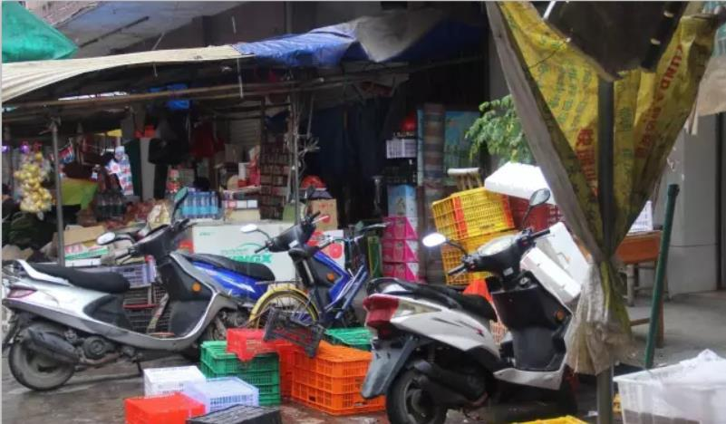

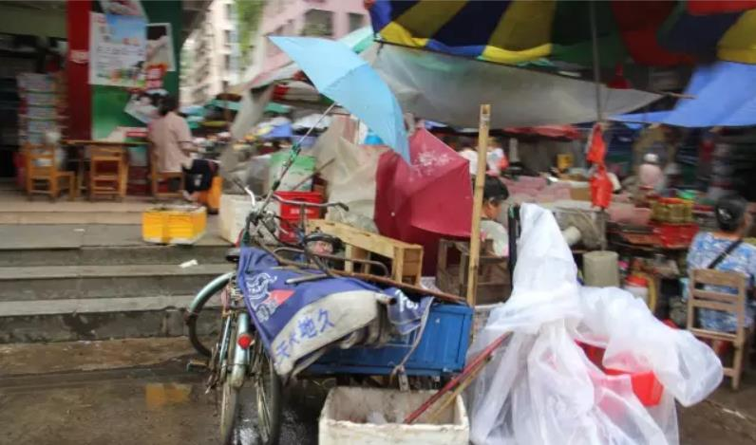

调查大唐水果街

根据走访调查，有居民反映，长期以来，江口镇大塘二路的盛隆和军记两家饭店后面的楼距巷间，乱搭乱建临时简陋遮挡物当作洗碗洗菜场地，造成污水横流，气味难闻，滋生老鼠蟑螂问题；此外，大塘“桂香苑”旁边排水道爆裂，污水横流现象已经存在3个多月；大塘瓦缸饭店门口存在占道经营，饭店后面正在准备搭建棚架，卫生隐患重重，附近居民苦不堪言，群众呼吁希望有关部门尽快清理。因为这样，容易导致家乡主街道的环境卫生恶化，影响市容。

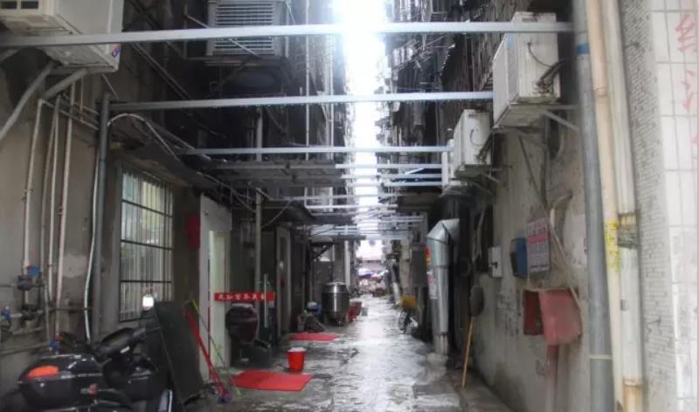

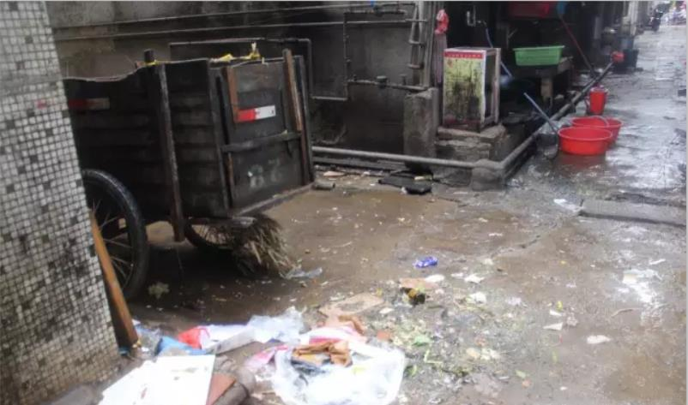

调查几个巷子均卫生问题严重

其次，对一个主要河流深入实地调查。我们发现由于人们环境意识的薄弱，把不少的生活垃圾倒入了河里，河边，使得主河流被众多生活垃圾所污染。其中大多是一些废弃塑料，生活废品，污水，严重影响了河道卫生与清洁。我们也调查了解到由于家周边没有较大型的处理生活垃圾的场所，所以一些居民为了贪图方便，便把垃圾丢到河里，让本来清澈干净的河水受到污染。

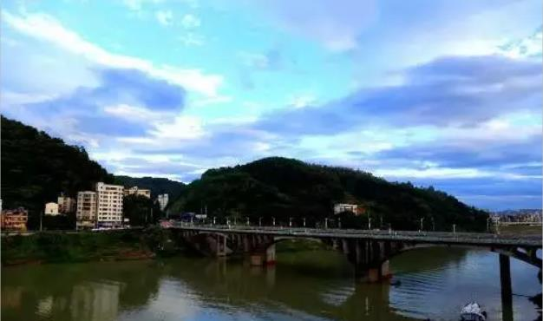

清澈的河水两边不时会有垃圾漂浮物

（二）8月23日问卷调查

8月23日在街道我制作了一部分问卷，对居民进行一些环保问卷调查。

1、调查针对人群：14——85岁街区居民

2、调查方法：随机调查

调查如下：选择题

(1)你认为环保的目的是什么？

A.保护生物多样性(20%) B.与动植物和睦相处(18%) C.改善人类的生存环境,满足发展需要(62%)

(2)你最关心的问题是什么?

A.饮用水,空气质量(20%) B.森林,土地保护,防止水土流失(12%) C.环境改善(18%) D.粮食蔬菜安全(24%) E.脱贫致富(26%)

(3)你对乱丢垃圾行为有何看法?

A.无所谓(6%) B.值得批评(86%) C.不关我事(8%)

(4)您觉得您周围环境怎样?

A.很好(20%) B.感觉还可以(42%) C.比较差(33%) D.很差(5%)

在收回的答卷中，我发现家乡居民的环境意识相对薄弱，对环境问题不是很关心。与此同时，我向其讲述了此次活动的目的，目标，让他们认识到一些环境保护对自身及自己周边的人，事的重要性，得到他们的支持。

(三)8月24日走访卫生监督所

8月24日，我走访了封开县卫生监督所，相关工作人员告诉我，封开县今年正在开展“双创”活动，县城江口镇都在狠抓卫生整治，要求各单位，对街道卫生实行地段负责，环境卫生整治通过两个多月的联合执法，取得了良好成效。在走访中解放四路一名发廊店主对我说道：“以前在这条街（解放四路）有很多乱摆乱卖，台台凳凳都摆出行人上，现在全部都入店经营，整治得很好，车辆行走很畅通，街坊很支持，群众拍手称赞。我作为商家，会注意卫生不会乱扔垃圾。”相信这个“双创”活动给环境卫生带来极大的改善。

此外，我还在网上登录政府网站查询相关资料，发现肇庆市环保局公布了辖区各地7月份空气质量，封开县继续稳坐头名，而且这已是该封开县自今年肇庆市公布各县（市、区）的空气质量排名以来，连续7个月排名第一。

保持质优空气的关键，除了实施一系列环保举措外，打牢过硬的“绿色底子”同样重要。近年来，封开县借肇庆创建国家森林城市之力，紧紧围绕“东承西联、南聚北拓、两江三线、绿色崛起”的四大战略，积极做好“绿色文章”，加快建设“森林之都·美丽封开”，让一张张绿色名片在县城乡镇树立起来。

据政府统计，2011-2015年，封开县在西江两岸的江口、江川、平凤、长岗等镇营造生态景观林带35.67公里，面积52450亩；完成人工造林27.3万亩，其中森林碳汇造林10.1万亩；积极推进森林进城围城建设，在县城一带西江、贺江交汇处“两江四岸”营造“生态突出、景观优美、特色明显”的森林生态景观；组织专业队在塔山森林公园、虎鼻山森林公园、行政中心背后山种植桂花、降香黄檀等珍贵树种10.8多万株，边坡复绿3万平方米。此外，封开县还完成了23条自然村的乡村绿化美化工程，以田园风光、民居风貌、历史文化、休闲生态为特色，做到“看得见山、望得见水、记得住乡愁”，打造70个乡村绿化美化示范点。

同时，封开县还加快自然保护区和森林公园建设。据封开县林业局相关介绍，目前封开县已建立省级自然保护区1个、市级自然保护区1个，面积11万多亩，目前正在将2个保护区整合，申报升格为国家级保护区；建立贺江湿地公园1个，面积420亩；森林公园16个，面积34.75万亩。全县林业用地311.1万亩，有林面积达299.2万亩，林地绿化率达97.16%，森林覆盖率达75.54%，森林活立木总蓄积达1296万立方米。

此外，封开县还把开展“创宜居城乡、宜居社区、宜居村庄”和“大清洁、乡村美”农村清洁工程专项活动与生态建设有机结合起来，通过清洁活动，营造生态文明新风，打造清洁生态村庄、庭院，扮靓县城、镇村环境，做足“绿文章”，打造绿色新名片，为全面建设“美丽封开”提供了坚实的绿色保障。

政府部门的一系列措施，无一不向家乡的群众们展示对改善环境的决心和行动，相信政府也会有更多的措施，让家乡的环境变得更美好。

**四、建议**

经过多日的调查研究，我也总结了几点建议：

1、政府及相应机构应在全民中开展整体教育，加强环境保护意识和法制观念，提高居民的环境保护素质，树立良好的风气，让保护环境成为每个公民的自觉行动。

2、大力宣传污染的危害性。

3、充分利用“双创”活动，调动全民参与积极性。

**五、调查总结**

通过这次活动，让我真正学到不少，对社会的理解也在活动中加深了。环境保护是一项需要全社会共同参与的事业，政府，单位，公民缺一不可。而且环境保护的重要性非常大，我也应当尽一份力。同时我也在这次社会实践中学习到了其他知识，不断从各方面充实自己。作为新时期的一名大学生，我们必须坚持正确的方向，努力学好各类知识。此外，必须参加各种社会活动锻炼自己的意志，增强自身的社会责任感及适应社会的能力，为自己大学毕业完全进入社会做好必要准备。

# 电白县正源村环境调查报告

15生产过程自动化 一班 崔巧维

盼望已久的暑假终于到来，又可以在暑假做更多有意义的事情。这个暑假，我抽出一部放时间打算调查一下我家乡的农村环境，看是否又可以改进的部分，提出建议或意见。

一、调查背景

农村环保是生态环境保护的重要内容，是提高农民生活质量、改善农村面貌、推进社会主义新农村建设的一项基础性工作。为了解我村环保工作的基本情况，推进我村环保工作的进一步开展，2016年7月至8月，我对正源村环保工作进行了一次专题调研，对我村容村貌整治、垃圾处理、畜禽粪便处理等方面有了一个比较全面直观的了解，就进一步防治农业生产和农村生活污染，综合整治我村环境，提高县乡居民的生活环境质量，提出了一些意见和建议。

二、调查目的

在经济迅速发展的今天，人们的生活水平不断地提高，环境问题日益地突出人们对休闲舒适的生活环境追求，我镇“浮山岭”的发展可以为人们提供游憩活动及科学文化活动的特点场所。为此，我对广东省电白县正源村的村内环境以及农田的环境状况作出了一份调查报告。通过调查正源村内和农田周边环境，树立社会主义生态文明新理念，培养自身对环境的保护意识，更加自觉的坚持节约资源和保护环境的基本国策，共同建设更美好的生态环境。要让更的村民知道农村环境状况的重要性。

三、调查过程

调查地点：广东省电白县正源村。

调查时间：2016年7月20日—2016年8月10日。

调查对象：正源村村民（学生、农名、村干部等等）。

调查方式：亲自踩点询问做记录。

四、农村环境卫生调查结果与分析

（一）环境保护成效

1、村容村貌整洁卫生

一进村，给人的感觉就是两个字“干净”，村道全是经水泥硬化过的，很平整。村道上大多也是很干净，村民随手乱丢垃圾的现象很少见。有些村民门前还栽有鲜花、绿化，看起来十分舒服，感到特别的快意。

2、垃圾收集处理比较好

目前，村内共配置30个公共垃圾桶，建立生活垃圾收集池1个，每天有人进行垃圾处理。新建沼气池1个，将生活垃圾，进行及时回收处理。

3、制度较为完善

正源村制定了《正源村生态村建设规划》积极落实规划举措，着力营造生态的宜居环境，实现家居环境清洁化，资源利用高效化和农业生产无害化。聘请6名保洁员，每周2次进行清扫，以确保环境卫生整洁。

4、经费较为宽裕

我村每年会得到上级政府的大力支持，给予一定数量的环境治理经费，加上一些村民自发的捐赠，使得环境治理维护工作得以顺利开展。

5、村民意识好

正源小学就在我村，校园宣传到位，学校经常进行宣传，告诉学生要保护环境，不乱扔垃圾，所以学生和家长的环境保护意识好。

（二）目前还存在的问题

1、村中仍存在死角

从村委会往里走，穿过些巷子，发现里面的一些水沟中还有垃圾，在道路中有被打死的老鼠没人清理。

2、有少部分人仍不自觉

观察发现仍有少数年青人和老年人不自觉，抽完烟就把烟头丢在地上，还有些人随地吐痰，显得很不雅观。

3、工厂有较大污染

部分村民反应工厂离他们家太近，排出的废气经常飘到他们家，影响空气质量。

4、鸡畜污染严重

有村民在村内建了养鸡场，可是鸡场设备不完善，鸡屎处理不好，特别是下雨天气，整个鸡场周围很臭，有些鸡屎还随雨水流出来。

五、解决方案

（一）加强环境整治，改善村容村貌

村委会要把农村环保工作摆上重要议事日程，加强组织领导，完善政策措施，落实目标责任。大力推进农村生活污染整治工作，明确整治的重点区域，制定科学合理的整治规划和方案。

（二）要加强畜禽养殖集中整治。

科学布局畜禽养殖场，改善农民生活环境，坚决落实养殖业禁建区、禁养区的要求；加强对畜禽养殖散养户的引导和扶持;把养殖与改善燃料结构结合起来，把农村污染治理、废弃物资源化利用同发展清洁能源结合起来，大力实施改厨、改厕、改圈，实现“一池三改”，推广“鸡-沼-果”等能源生态模式，实现养殖废弃物的减量化、资源化、无害化。

（三）要加强环卫工作强度，要加强村民环境保护意识

村民之间互相监督，树立文明新理念，懂得爱惜自己的生活环境，为环保做贡献。

六、总结

这次社会实践虽然时间很短，却也给我们带来了很大的收获。

通过这次实践，我更深一步地了解自己的村子，了解村子各方面的情况，提高了我的社会责任感和服务意识。

今天的正源村，有表现好的地方，也有表现不足的地方，但是只要我们加强环境建设，从我做起，从小事做起，持之以恒，就一定能为世界留下一片碧水蓝天。

# 肇庆市市区环境状况调查

15视觉传达设计2班 何卓然

**一、调查的目的及出发点**

　　为了贯彻党中央“又好又快”发展战略目标，把我国建立成绿色节约型社会，党中央下达了关于怎样加强环境保护的诸多建议，也为之做出了很多的努力。在这股改革之风的吹动下，我积极参加各地实践活动，参加环境保护的行动，也对肇庆市市区的环境做了初步调查。

时间：2016年8月9日

地点：肇庆市各主干道

参加人员：本人及一名同学

**二、调查的内容及方法**

通过对路人以及对环卫工人的提问，了解他们对各路段的环境的看法。并将事先打印好的自制问卷调查表发给他们填写，为接下来我的分析及整理做出铺垫。

**三、总体状况及分析**

　　通过对路人及环卫工人的调查，以及对问卷调查表的整理分析发现，人们普遍对当前环境表示不满，只有在极个别地段人们表示差强人意，针对这些方面人们也提出了自己的一些看法和观点。下面，我将针对这些情况做一些系统的汇报及整理。

1、调查人群

　　由于炎炎夏日，在各主干道上只能遇到很少的路人及环卫工人，所以，我们调查的人群结构相对单一，所调查的一些问题及征求的建议也只能代表极个别观点，但这并不影响所做调查的整体方向，它能对肇庆市的环境卫生作出一定的反映，因此有一定的借鉴性和改进性。

2、发现问题

　　a.很多人反映很少和家人及同事谈论有关肇庆环境现状的问题，对有些方面的活动也相对冷淡，也有人反映根本就不知道有这样的活动，当然参加的也很少啦。

　　b.调查中的多数人虽然认识到环境的重要性，但是鉴于各种因素并未能够身先士卒，身体力行的参加活动。

　　c.人们对环保的意识总体上欠缺，尤其是在一些费精力的活动（分类垃圾）上，更加显得力不从心了。

　　d.人们反映政府的一些活动未曾下达到基层，百姓根本就不知道就结束了。

　　e.政府在环境保护上面的投资相对较少，在有一些方面（道路拓宽）方面更加欠缺。对一些污染大的工厂更是放纵，并未对这些税收大户进行整治，只要其交纳一定的处理费就行了，这在一定程度上影响了肇庆的环境以及人们的居住环境。

　　f.大多数被调查者反映他们的自律能力很差。

3、分析原因

　　a.自身原因起决定作用。很多人学历并不高，文化素质也就低，因此对环境保护方面的种种看法和观点都会受到影响。

　　b.政府以及相关部门所采取的措施未下达到各阶层，以及有些政府机构的阳奉阴违，导致措施不能有力的进行。

　　c.环境保护机构有关部门总体能力欠缺，不能进行有力及具体的规范，出现政策方面的漏洞，使环境保护工作陷入瘫痪，阻碍了工作的总体进度。

　　d.个体之间的水平不一，对环境保护的看法不一，所采取的看法及措施各不相同，因此在环保的工作中所办演的角色不尽相同，所能做的工作也不相同。对环保的贡献也就不同。

　　e.社会教育力度不够，尤其是对下一代的教育欠缺，俗话说：孩子是社会的未来。但是有些被调查者反映他们的孩子并未对环保有所重视，他们欠缺这方面的知识，学校及社会未对其进行系统的教育。

f.父母监督力度弱。

**四、解决措施及建议**

1、个人应该加强学习，努力提高自己的科学文化和素质，提高环保方面的知识及技能。

2、各家庭应该加强对子女的教育，提高他们的认识。

3、环保部门应该建立各种保护机制和体系，加强对环境的监督力度。

4、实行环保奖惩制度，奖励对环保有出力的个人。

5、加强对废弃物的有效利用，提高资源的利用率，并实行废弃物的分类处理。

6、政府在举行活动时应该加强对基层的通知力度，做到各基层都能及时参加，可以贯彻执行环保制度。

7、加强思想道德建设，提高公民个人素质，使居民们不光自觉加强环境保护，从小做起，从个人做起。

8、最重要的是把一切措施付诸实践，实践第一。

**五、个人心得**

通过这一次实践活动使我懂得了很多，也使我学到了很多。最重要的是我了解到了群众的呼声。

我的实践活动在肇庆市里进行，虽然在有些人的眼里肇庆的环境可以说是比较好了，但在我这个自己人眼里我觉得肇庆的环境并不是很好啊。

随着社会的发展，人们的生活水平提高了，物质生活和精神生活都提高了，但随之而来的弊端也日益显露，环境不断的恶化，尽管不停的加以改造，但是正如加1与加2的区别，这虽然不是一个简单的加减法问题，但这可以充分说明问题的重要性。不过，肇庆这几年的环境确实有所提高，空气清新了很多，但这远远不够，要想永远活在这个地球上就必须保护环境。

调查中虽然人数并不是很多，但是被调查的人都是畅所欲言，把自己心中的想法都说了出来，毫无保留，他们是如此的希望把肇庆建设成美丽的家啊。由此可以看出肇庆的未来有希望了，人们一定会尽自己最大的努力建设肇庆的，这是每一个肇庆人的梦想。

通过这次实践活动，我认识到了如何进行人际交流，如何将自己定位到社会中，对环保也了解了很多，我知道了环保只有发动全社会才能起效，受益匪浅。

# 关于顺德区大良现居住环境调查报告

15金融管理与实务3班 吕慧鲜

**一、前言**

中国是世界上人口最多的发展中国家。20世纪70年代末以来，随着经济持续快速发展，发达国家上百年工业化过程中分阶段出现的环境问题在部分城市出现，环境与发展的矛盾日益突出。资源相对短缺、生态环境脆弱、环境容量不足，逐渐成为中国发展中的重大问题。

**二、调查背景**

“环境”这个词我想大家并不陌生，在报纸、电视、广播等等我们都能见到或听到它。随着科学的发展，对于“环境”讲得最多的应该是爱护环境。可是人们现居住环境到底是怎样的呢？这是一个非常值得调查的问题。

我生在在顺德大良，在这片土地上记载着我的青春，我的梦想，我挥洒的汗水。大良镇人民的居住环境与我们息息相关，我呼吸着这里的空气，饮用这片土地的源泉，参与这里的交通，享受着里的绿化。因此，在这次实践活动中我进行了一次极具意义的关于顺德区大良镇人民现居环境的调查。

**三、调查目的**

了解大良镇人民居住环境情况，有利于我掌握其中的方法，锻炼社会实践能力，亲近社会，关爱社会。更重要的是能增强人们的环保意识和环保观念，使我们懂得用行动去爱护居住的环境、保护地球。我希望通过这次调查，能及时了解大良镇人民现居住环境状况，并根据实际状况提出改善建议，提高人们的环保意识，使人们居住环境得到改善，人们在这个环境里生活得更健康。

**四、研究方法**  
 调查的主要方法有：1、搜集资料（报纸、书籍、居民区、网络等）； 2、实地考查（环境、设施、卫生、空气等；3、问卷调查（居民、路人、工人等； 4、讨论，分析；5、整理材料、总结成果。

**五、调查过程**  
 1、问卷调查

1. 你觉得自己居住的环境的空气质量怎样？

A.很好 B.一般 C.较低 D.很差

（其中没有人选A，选B50%，选C为40%，选D为10%）

1. 你觉得自己居住的环境绿化工程怎样？

A.选A为40%，选B为40%，选C为10%，选D为10%）

1. 你觉得自己居住的环境周围的公共设施怎样？

A.很好 B.一般 C.较低 D.很差

（选A为20%，选B为50%，选C为20%，选D为10%）

1. 你觉得自己居住环境周围工厂的污染大吗？
2. 没有污染 B.污染不大 C.一般 D.污染很大

（其中没有人选A，选B为50%，选C为30%，选D为20%）

1. 你觉得自己居住环境噪音污染怎样？

A.很好 B.一般 C.较低 D.很差

（选A为20%，选B为40%，选C为40%，没有人选D）

1. 你觉得自己居住环境周围交通拥挤吗？

A.不拥挤 B.一般 C.较拥挤 D.拥挤

（选A为20%，选B为30%，选C为40%，选D为10%）

1. 你觉得自己居住环境最大污染是什么？

A.废气 B.垃圾 C.噪音 D.交通

（选A为30%，选B为30%，选C为30%，选D为10%）

1. 你觉得理想的居住环境是怎样的？

A.现代化 B.充满绿化 C.很多垃圾 D.车水马龙

（其中没有人选A为50%，选B为50%，没有人选C D）

1. 你觉得自己现居环境最需要改进的是？

A.绿化 B.公共设施 C.空气质量 D.交通

（选A为30%，选B为20%，选C为30%，选D为20%）

1. 你们认为大良的环境怎么样？

A.很好 B.一般 C.还可以 D.很差

（其中没有人选A，选B为40%，选C为50%，选D为10%）

1. 请问你们认为你们居住的环境的防火安全设施齐全吗？

A.非常齐全 B.基本会有 C.还好 D.基本没有

（选A为20%，选B为40%，选C为30%，选D为10%）

1. 请问你们居住的环境的周围有娱乐运动的设施吗？

A.十分齐全 B.还好 C.基本会有 D.基本没有

（选A为20%，选B为40%，选C为30%，选D为10%）

1. 请问你们满意你们居住的环境吗？
2. 很满意 B.还可以 C.一般 D.不满意

（选A为10%，选B为50%，选C为30%，选D为10%）

由上数据分析所得大良市民大部分对大良的居住环境较为一般。废弃、垃圾、噪音污染大大存在，绿化设施还没完善。

2、资料搜集

①市环境保护局：每天早晨和傍晚，住在顺德大良鉴海北路的李红娟都步她会到滨河公园来散步。天蓝了，水清了，李红娟说，现在出来散感到放心。“以前我不来这里散步的，因为河水又黑又臭，尤其在天气闷热的时候，走在河边熏得受不了。”对比几年前的大良河岸两边环境，李红娟对现在大良河水质变好和两岸绿树成荫的环境比较满意：“上个月20日晚上，我散步的时候还见到铜盘大的月亮呢，这以前好多年没见了。”

据顺德区公布的上半年总体环境质量报告，顺德近年环境有所好转。上半年，顺德大气综合污染指数为0.81，同比下降了0.06.二氧化硫、二氧化氮和可吸入颗粒物指标均符合国家二级指标，降尘指标符合省暂定标准。5条主河道按Ⅲ类标准评价的综合污染指数为0.20，与去年同期持平，属“良好”级别。这些改变已让市民在日常生活中也感受到。

②村民集体投诉：顺德区大良红岗工业区附近沙田村郑家岗山里有一个养猪场，已经经营超过20年了，里面本来有一个以前蓄水用的水塘，现在水塘变成了猪粪池，而且没有经过处理就直接在地下污染水管流到小河里，大家都知道这条河现在已经变成臭水沟了，每当吹西南风沙田村这边就臭气熏天，吹东风就红岗市场那边臭。

③废物污染：位于顺德工业区大良五沙合益南街二巷的原卫生所及旁边的一些旧房，由一些外来人员在居民的生活区内收集大量生活及工业废品，及将一些无用废品掉在旁边的池塘上，令塘水发出恶臭，严重影响附近居民的生活健康，加上这里囤积了大量的可燃及有毒性塑料，在这种环境非常差的条件下，万一发生火灾，后果严重。

④城市管理：一是抓好防火工作，对顺峰山公园旧寨山、青云山睡牛岗三座山，作为重点防火区域，对德胜广场进行防火安全检查。二是抓好市容市貌、环境污染、乱挖乱倒乱搭乱建、乱停乱放等城市环境的治理整顿工作。三是配合公安机关抓治安管理。四是抓好新城区清洁卫生工作配合顺德区创建国家卫生城市。五是加强绿化的养护和管理。六是抓好道路维护。下半年完成龙盘路、英华路和十四条人行道的铺设工程，增设道路保洁、维护工程。

⑤护花环保行动：春节期间，年花年吉大量用于家庭、商铺等，为节日增添了喜气和祥和气氛，但是节后，大量年花年吉完成迎春纳福的使命后会被弃置。每年顺德弃置的年桔年花超过100万盘、桃花约12万枝，如果随意丢弃将给环卫工人带来巨大的压力，也将对居住环境带来污染。据了解，2004年顺德区大良街道首次推行“护花环保行动”，回收年花年桔3200盘。

⑥饮食的污染：近年来，随着顺德饮食业的发展，油烟和嘈声污染随之成为社区环境投诉的焦点之一。而这类污染问题涉及到部门较多，在监管上有交叉之处，处理难度较大。为了解决这个老大难问题，环保、工商、行政执法局等部门开展了联合执法活动。这一次的尝试，不仅解决了生活中常见的污染问题，维护了群众利益，而且在大环境的整洁和改造过程中，也起到了重要的推动作用。

六、**调查结果及建议**

由问卷调查、搜集资料和实地考场可以看出大良镇的人民对居住环境的评价多为一般，人民认为绿化和空气质量是最需要改进的，大良镇的交通还是比较拥挤，居民最想拥有的居住环境是现代化和充满绿色的。在人们生活中各种污染依然存在，其中噪音污染和废物污染比较严重。政府及相关机构也积极地政治环境，使人们满意。而实地考察中大良镇的居住环境还是比较好的，不过交通和空气质量等以下问题还是有待解决。

第一，在绿化环境方面路边、街边都有很多绿化设施，大良镇的绿化工作是做的比较好，春夏秋冬放眼望去都能看到绿色。但因为人多车多的原因，绿色植物的叶子上尘埃比较多，下雨后更是糟糕。很多居住的小区的绿化设施但人们总是破坏，久而久之，小区管理人员也视而不见这现象了，对其置之不理。  
 第二，在居民生活方面大良的人口比较密集，外来人口也很多，在这种情况下，管理好一个城市的居民环境是比较困难的。所以，在人们生活方面也存在着许多问题。例如：人们在进行经济活动时，没有注意好爱护环境的卫生；现代人都很喜欢吃快餐，而吃完快餐后，有的人却没有把一次性筷子、饭盒等扔到垃圾桶里，所以在河涌里;还有就是在人们停车方面，因为大良人们的私家车比较多，在路边总是停满车辆的现象,这样是交通很不顺畅，也直接地破坏了人们地居住环境。

总结所得提出两点建议：

1、在绿化环境方面公共场合，不要乱丢垃圾，尤其不要扔进花丛、道路中，想果皮、实务之类的还会招惹苍蝇、蚊虫，更加破坏环境美观。政府还应该多加强对市民环保的宣传和教育，加大对破坏人民居住环境地处罚力度，使人们都能团结起来，共同保护环境。这样才真正有可能把人民地居住环境保护好！

2、在生活方面：垃圾要分类用包裹裹起来，对环境污染较大的垃圾像废电池要按规定回收不能随意丢弃。用餐、聚会尽量不要用一次性物品，主动拒绝白色污染。树立环保意识，处处做到环保，尤其随意丢垃圾之类的小事，更能体现出一个人的道德修养。环保是一个人修养的体现，因此，身为每一个大良镇居民都应该爱护好自己的居住环境。这不仅对别人的爱护，更是对自身健康的保护。

# 关于潮阳区关埠镇的环境状况的调查

15级软件技术一班 洪佳龙

**一、前言**

当前随着社会经济的迅猛发展，我国农村也有了翻天覆地的变换，人们的生活水平得到了很大的改善和提高。但是，我国是发展中国家正如和以前的发达国家一样，现在经济的发展不可避免的是以破坏环境为代价的，而农村成为最大的受害者。农村环境保护是整个社会环境保护的重中之重，要建设社会主义新农村，改善农村的环境问题是关键。为了了解农村的环境状况，我在今年的八月份利用暑假期间对潮阳区进行了调查，目前部分农村的现状让人担忧，农村环境问题必须引起社会的关注并亟待加以解决。

**二、现状**

潮阳区境属沿海丘陵、平原地区，地形特征为“两山两江两平原”，地势自西北向东南倾斜。南为潮南山，属潮南山系余脉，北为小北山，系普宁市境内铁山余脉。沿海是带状沙滩地，分布于海门、井都和田心等镇的沿岸，经过营造防护林，已成为固定或半固定沙土。而我所居住的地方是位于潮阳市中的城镇关埠镇。在以前镇子还没有快速发展的阶段，镇子上的居住条件虽然差点，但是环境优美，农田里的作物生机勃勃，河塘、湖泊的水质清澈，连底下的鱼虾都清楚可见，夏天时孩子们下湖游玩。但随着经济的发展，城镇的规模不断扩大，环境问题日益严重，昔日的一切开始不复存在，当前城镇的环境问题日益严峻。

**三、调查结果**

（一）农村工业企业污染

现在对城镇环境的重视使得许多污染企业向农村转移，加上许多企业利用农村廉价的租金和劳动力使这种趋势不断加大，把污染带到农村。据调查关埠镇东边的农村周围的各种企业，造纸厂、化纤厂、棉浆厂、工厂等，就有十来家，污染及其严重，主要包括：大气污染、地下水污染、各种企业没用排污措施、据村民反映、只要一进入那个地区、各种气体扑面而来，刺鼻难闻。还有关于地下水据调查，由于工业企业排放的污水超标，有的企业甚至打深井来排放污水，使得地下水严重污染，村民的饮水都成了问题。

(二）农村化学用品的污染

化学用品污染主要是指由化肥、农药、农用薄膜等对水体、土壤和产品造成的污染。据调查当地村民，每家每户每年为了提高粮食产量都要买好多袋化肥。为了使农作物没有虫子，差不多每种都要喷洒农药。由于农民没有按照科学方法使用各种化肥、农药使得土壤、地下水遭到不同程度的污染。

(三）农村生活垃圾污染

我国人口在世界居于首位，是发展中国家，农村人口比重比较大，人多地少的现象突出，基础设施建设比较落后，没有多数农村没有垃圾填埋场或是垃圾填埋场比较简陋，一些村子没有污水排放设施。生活垃圾比较多没地放，因而通过这次调查进入农村有的感觉就像进入垃圾场所没有合适的放垃圾的位置，垃圾到处可见，严重影响农村的美观。如果遇到风大的天气的话，垃圾就会满天飞，农村环境“脏、乱、差”的问题突出。

**四、农村环境污染产生的原因分析**

1、农村经济相对落后

农村经济的发展较城市还是远远落后的，农村没有太多的资金用于治理环境污染以及环境的改善，使得农村环境问题日益严重。

2、农民自身素质的局限性

农民本身素质的局限，对环境污染的危害以及环境保护的认识不高。由于大多数农民的教育程度比较低，文化素质不高以及大多数农民没有较好的生活习惯，造成生活垃圾随意乱放，生活污水随意排放，导致农村环境污染。

3、工业企业污染

基于优先发展经济的考虑或因把关不严等原因也引进了一些污染型企业，其中只有部分企业能做到达标排放，相当一部分企业是在或明或暗的排放污水、废气，工业生产排放的污染物总量日趋增多，造成农村环境质量下降。

**五、对农村环境保护的建议**

1、积极开展宣传和培训，提高公众保护和改善农村环境的认识和能力,结合农村环境保护工作的实际,形式多样地宣传和普及农村环境保护的政策法律的内容和有关知识。

2、加强农村环境监测和监管。建立和完善农村环境监测体系，研究制定农村环境监测与统计方法、农村环境质量评价标准和方法。开展农村环境状况评价工作，定期公布全国和区域农村环境状况。

3、以科技创新推动农村环境保护 。科学技术是第一生产力，要加大对科学技术的投入。可以利用先进的科技处理工业废水、生活废水，使其得到循环充分利用。

# 杨柑镇花园小区环境调查报告

15音乐表演一班 苏楚莹

在经济迅速发展的今天，人们的生活水平不断提高，但是，由于人们没有较强的环境意识，环境问题日益突出。和结合一学期学习《毛泽东思想和中国特色社会主义理论体系概论》的理论知识，为了使我们的生活环境更加美好，为了实现与环境的和谐相处。我在假期期间，对我的家乡杨柑镇的花园小区里关于环境问题进行了走访调查分析并做了此次调查。

**一、调查背景及目的**

（一）调查背景

杨柑镇地处遂溪县西北部的中心地带，东连洋青、乌塘镇，西临北部湾，南与北坡、草潭镇相连，北与界炮镇隔河相望。

（二）调查目的

通过对社区环境的调查，了解造成环境污染的原因，提出针对性的解决措施，从自身做起，为保护环境，建设美好家园贡献一份力量。

**二、调查方法及调查范围**

本次调查采用的是：实地调查，问卷调查。调查对象为小区内与街道附近居民；调查范围为所在小区各街道、垃圾处理点、人群聚集点。调查时间：2016年8月15日到8月18日。

**三、调查情况**

　　通过对小区各街道的调查，我发现造成小区环境污染比较严重。街道两旁的垃圾箱，不仅影响小区形象，而且造成大气污染，很多垃圾溢出了垃圾箱，很多人把垃圾扔在垃圾箱附近，散落的垃圾是固体废弃物污染的主要来源。小区的大气污染同样不可忽视，小区的附近有一家木材加工厂，每到冬季吹北风，空气中弥漫着木屑，充斥着加工木材的异味，使整个小区笼罩在阴影中。

　　社区的管理还不够严格，没有人定期对社区的环境进行清理。 在对随机抽取的20人进行的问卷调查中，

　　①. 请问你注意保护环境吗?

　　回答会的有9人，占45%，回答不会的有4人，占25%，回答有时会有时不会的有7人，占35%。

　　②. 平时关注关于保护环境的新闻吗?

　　大多数回答不会，占55%，回答会的占5%，觉得与自己无关的占40%。

　　③. 你将废弃的电池怎样处理?

　　选择随手扔掉的占30%，选择扔进专门的垃圾桶的占17%，无所谓的占53%。

　　④. 你实行垃圾分类吗?

　　选择实行的占57%，不实行的占43%。

　　⑤. 你赞成用塑料袋吗?

　　赞成的占37%，不赞成的占20%， 无所谓的占43%。

　　⑥. 你是否知道“白色污染”的危害性? 知道的占75%，不知道的占25%。

　　⑦. 你有没有随地吐痰或扔烟头的习惯?

　　有的占17%，没有的占53%，有其中一项的占30%。

　　⑧. 你认为环保是怎么一回事?

　　对于这个问题，多少人没有明确的概念，不清楚自己应该怎么做，有些人认为环保就是简单的不乱扔垃圾，少数人认为应该从自身做起，提高环保意识。

**四、调查结果分析**

　　以上结果显示，造成环境污染的原因是多方面的：

　　（一）人们的环保意识淡薄。多数人对环境问题并不关注，认为与己无关，不自觉的乱扔垃圾，吐痰，对于别人破坏环境的行为更是熟视无睹。对于保护环境的活动也未能身体力行地参加。

（二）工厂废气的任意排放造成了严重的大气污染。垃圾填满占用大量土地，而且很长一段时间无法降解，使得土壤板结，影响农作物生长。垃圾焚烧造成空气的二次污染。

(三)政府及相关部门所采取的措施未能下达到各阶层，环境保护部门整体能力欠缺，不能进行有力及具体的规范，出现政策方面的漏洞，是环境保护工作陷入瘫痪，阻碍工作的整体进度。

　　（四）人们思想道德水平不一，素质有差距，对环境保护的看法不一，所采取的措施不同，对孩子的环保教育也不同，增加了环保工作的难度。

　　社区的环境问题，对居民的生活造成了严重的危害。

　　1、环境污染严重影响居民身体健康。随地乱扔的垃圾滋生了大量的细菌，冬季尚好，尤其是夏季，大量的苍蝇，蚊虫等，传播疾病，污染空气。工厂排放的废弃，混合着大量的木屑和有毒气体，使得很多居民患有呼吸道疾病。

　　2、使土壤恶化，影响农作物生长。垃圾中含有大量的塑料袋及其他难以降解的物质，造成土壤板结，影响土壤透气性，阻碍水分流动，抑制农作物的生长发育，造成农作物减产。

　　3、垃圾填满，降低了垃圾填埋厂处理垃圾的能力，垃圾中的细菌，病毒等物质渗入地下，污染地下水，危害周围环境。

　　4、垃圾焚烧，对环境造成严重的二次污染。焚烧时产生的大量黑烟及有毒气体进入大气，造成大气污染，危害居民身体健康。

**五、调查感悟**

1、经过此次调查，面对日益恶化的生存环境，人类不能无所作为，更绝不可以无动于衷。作为祖国未来的建设者，年轻的我们要以身作则，从身边的小事做起，爱护环境，并尽自己能力所及保护环境，投身建设美好家园的事业。身为中国当代大学生，我们应该更具有社会责任感、历史使命感、环境保护意识、环境保护常识，而我们更应该充分发挥自身的素质优势、群体优势，努力做好表率，为和谐社会的伟大事业尽力所及，增砖添瓦。

2、在调查的过程中，细心与耐心也是非常重要的。调查过程的每一步都需要耐心去完成。在数据分析这一块，更是要求要细心的对庞大繁杂的数据进行定量的研究。而环境保护不是仅有理论知识就行的，它最重要的还是实践和行动。

**六、解决措施及建议**

　　解决环境污染问题，对于改善居民生活环境，建设和谐家园具有重要意义。

　　1、加强思想道德建设，提高居民素质及环境保护意识，使居民自觉保护环境，积极参加环境保护的各种活动，减少破坏环境的行为。

　　2、实行垃圾分类，加强对废弃物的再利用，提高资源利用率，加强废弃物回收处理。避免垃圾焚烧。

　　3、环保部门应建立各种保护机制及体系，加强对环境的监督力度，各阶层要深入贯彻环境保护的政策及措施。

　　4、加强对环境保护的宣传力度，鼓励人们参与环境保护的活动。加强对学生的教育，在学校开展环保知识讲座，提高学生环保意识。

　　5、实行环保奖惩制度，奖励对环保有突出贡献的人，对工厂任意排放废气的行为进行合理的管制。

　　6、个人要加强学习，自觉提高环保意识，从我做起，从身边小事做起，积极参与环境保护的各项活动，为环保贡献自己的力量。

**七、结论**

经过这次调查活动，我了解到保护环境应是全社会的行为，是我们每个人应尽的责任。我们应该提高环保意识，节约资源，保护环境，改善环境，倡导低碳生活，坚持可持续发展，共同为建设美好家园而努力。

　　相信经过我们大家的共同努力，我们的环境问题将不复存在，我们生活的这一片天地会更加美好。一起努力吧!

# 湛江市坡头区环境状况的调查报告

15软件技术1班 吴明超

随着近年来经济的快速发展，农村的经济也得到了突破性的发展，但是也开始出现了严重的环境问题。各种环境污染不仅威胁到了数亿人口的健康，甚至通过水、大气污染和食品污染等渠道最终影响人们的生活，通过这次暑假回家，在家乡做了一个关于我的家乡：即湛江市坡头区环境状况的调查报告。

**一、调查结果分析**

1、本次调查一共收集了78份问卷，男女所占的比率为6:4，其中所填的问卷中大部分都是11-31岁之间的，这也说明在农村中文盲现象还是比较严重，现在大部分人都开始重视教育了，所以都集中在青年人中，这也告诉我们，经济发展起来，离不开科学的教育，当然教育中不仅仅要告诉年轻人发展的重要性同时要知道环境保护的重要性。

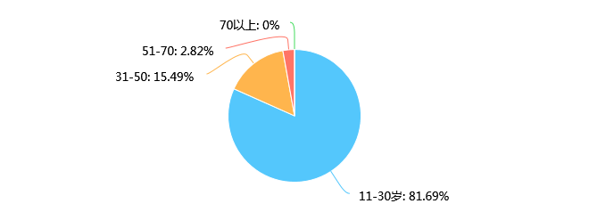

2、从表中可知，还是有一部分人认为坡头区的环境还是不好的，说明我们的环保做的还是不够好，还需不断提高大家的环保意识。

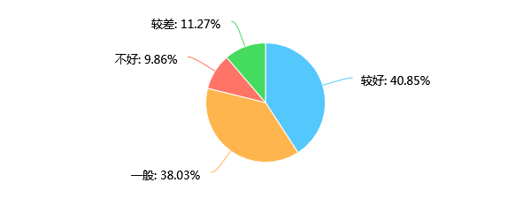

3、从下面表格中我们可以发现，坡头区的空气质量还是较好的，通过了解分析我们可以发现因为坡头区属于农村，大企业较少几乎没有，所以企业的造成的环境污染没有。由于坡头区的发展主要是耕种为主，所以绿化还是很多的，对环境也起到了一定的保护作用，所以坡头区的空气质量还是很好，也是适合养老的地方。

您认为坡头区的空气质量如何 [单选题]

|  |  |  |
| --- | --- | --- |
| 选项 | 小计 | 比例 |
| 较好 | 33 | 46.48% |
| 一般 | 25 | 35.21% |
| 不好 | 10 | 14.08% |
| 较差 | 3 | 4.23% |
| 本题有效填写人次 | 71 |  |

4、通过调查发现，坡头区还是存在较多环境问题的，其中随手扔垃圾的现象非常严重的比率为52%，一次性筷子和塑料袋使用过度占到了45%，浪费水、电、纸现象严重占到了33.8%，而垃圾箱少也是其中一个重大的问题，所以改善坡头区的环境还是有很长的一段路要走

您认为坡头区还存在哪些环境问题 [多选题]

|  |  |  |
| --- | --- | --- |
| 选项 | 小计 | 比例 |
| 随手扔垃圾的现象非常严重 | 37 | 52.11% |
| 一次性筷子和塑料袋使用过度 | 32 | 45.07% |
| 浪费水、电、纸现象严重 | 24 | 33.8% |
| 垃圾箱少 | 27 | 38.03% |
| 商业废品随处乱放 | 24 | 33.8% |
| 其他 | 16 | 22.54% |
| 本题有效填写人次 | 71 |  |

5、而通过调查发现，大家认为坡头区的环境问题是：人们的环保意识差占到了67.6%，政府对环境问题的重视度不够占到了53.52%，人们的守法意识差比率为39.44%，企业只重视自身发展忽视环保的比率为38%。所以做好环保不是一个人的责任，是大家的责任，政府要关注坡头区的环保问题，大家也要提高自身的环保意识，所谓坡头是我家，美丽靠大家，所以要想坡头变得更美丽，大家一起行动，一起爱护环境。

您认为坡头区的环境问题是由以下原因造成的原因的 [多选题]

|  |  |  |
| --- | --- | --- |
| 选项 | 小计 | 比例 |
| 人们的环保意识差 | 48 | 67.61% |
| 政府对环境问题重视程度不够 | 38 | 53.52% |
| 人们的守法意识差 | 28 | 39.44% |
| 企业只注重自身发展忽视环保 | 27 | 38.03% |
| 人口膨胀 | 14 | 19.72% |
| 经济发展迅速 | 12 | 16.9% |
| 其他 | 6 | 8.45% |
| 本题有效填写人次 | 71 |  |

那么面对这些环境问题我们该如何改进，使得环境更加好呢，一下为一些建议：

1、超市方面，对于一次性袋子要收取费用，这样既能减少白色污染，同时能够鼓励大家使用购物环保袋，使物品能够有效利用。

2、环保意识要从小抓起。因为环保意识能够成为一个习惯，如果每个人从小就养成垃圾不随便乱堆乱放的，爱护环境的好习惯，那么整个坡头就会慢慢变成道路无垃圾的美丽坡头。

3、随着经济的快速发展，绿化面积不断减少，因为绿化对于汽车尾气能够起到一定的清理作用，能够净化空气，所以我们应该保护好绿化，不能因为经济发展了，就不断减少绿化面积，为了我们的身体健康，请大家还有政府都要保护好绿化。进价发展起来，那么商业就会逐渐增加，所以就容易乱排放在，造成水源污染，环境污染，企业要做到废水要经过处理好才能排放。

您认为该如何改进 [多选题]

|  |  |  |
| --- | --- | --- |
| 选项 | 小计 | 比例 |
| 一次性袋子要收取费用，鼓励使用购物袋环保袋 | 35 | 49.3% |
| 环保意识从娃娃抓起 | 44 | 61.97% |
| 增加绿化面积 | 40 | 56.34% |
| 不要乱认垃圾 | 31 | 43.66% |
| 政府要重视环境保护的重要性 | 35 | 49.3% |
| 企业生产的污水废品要合理排放 | 20 | 28.17% |
| 其他 | 8 | 11.27% |
| 本题有效填写人次 | 71 |  |

**二、总结**

通过这次调查我们可以了解到，因为坡头区属于农村，所以受到大企业的污染还是很少的，所以我们的空气质量很高，但是因为以前经济发展不起来，大家的文化水平普遍不高，所以对于环保意识不强，遇到垃圾都是随手乱丢，造成路面或者商店门前随处可见垃圾，这同时也告诉我们文化教育的重要性，当然教育的同时要让大家明白环境保护的重要性。市民环保意识不强也是处理垃圾成败的关键之一。只有每一个人都有了较强的环保意识，每一个人都能够真正积极参与到环境保护中来，我们才能够真正解决环境就那个问题。就目前而言，我们在环境保护、在垃圾处理方面的宣传工作做的非常不够。而因为贪图方便大家都死使用一次性用品，导致资源的浪费，特别死一次性袋子造成的白色污染，散落在环境中塑料废弃物破坏了市容的景观，如散落在自然环境中，街头街尾的一次性用品和漫天飞舞或悬挂枝头的超薄塑料袋，给人们的视觉带来不良的刺激。而这些塑料废弃物在土壤中大面积的残留，长期累积造成土壤破坏，影响农作物吸收养分和水分导致农作物减产。并且生活中的塑料废品如果随意丢弃，他需要几个月的时间来分解，很难处理。所以我们要爱护我们的环境，爱护大自然，了解自然。相信通过我们的努力，我们的家乡将会变得更加美好。通过这次的调查，我们深入了解环境保护的知识，通过不断搜索如白色污染的危害，增加了自身的知识，同时也增加了社会见识，锻炼了社会的实践能力。所以我觉得这次的调查非常有意义。

**三、附录：调查问卷**

|  |  |  |  |  |  |  |  |  |  |  |  |  |  |  |  |  |  |  |  |  |  |  |  |  |
| --- | --- | --- | --- | --- | --- | --- | --- | --- | --- | --- | --- | --- | --- | --- | --- | --- | --- | --- | --- | --- | --- | --- | --- | --- |
| |  | | --- | | **坡头环境状况调查问卷** | | **1.** 您的性别是 [单选题] [必答题] | | ○ 男    ○ 女 | | **2.** 您的年龄段 [单选题] [必答题] | | ○ 11-30岁    ○ 31-50    ○ 51-70    ○ 70以上 | | **3.** 您所在的城镇是 [单选题] [必答题] | | ○ 坡头镇    ○ 龙头镇    ○ 官渡镇    ○ 乾塘镇    ○ 其他 | | **4.** 您对坡头区的环境状况的满意度 [单选题] [必答题] | | ○ 较好    ○ 一般    ○ 不好    ○ 较差 | | **5.** 您认为坡头区的空气质量如何 [单选题] [必答题] | | ○ 较好    ○ 一般    ○ 不好    ○ 较差 | | **6.** 您觉得坡头区的绿化情况怎么样 [单选题] [必答题] | | ○ 还好    ○ 一般    ○ 不好    ○ 较差 | | **7.** 您认为坡头区还存在哪些环境问题 [多选题] [必答题] | | □ 随手扔垃圾的现象非常严重    □ 一次性筷子和塑料袋使用过度    □ 浪费水、电、纸现象严重    □ 垃圾箱少    □ 商业废品随处乱放    □ 其他 | | **8.** 您认为坡头区的环境现象是由哪些原因造成的 [多选题] [必答题] | | □ 人们的环保意识差    □ 政府对环境问题重视程度不够    □ 人们的守法意识差    □ 企业只注重自身发展忽视环保    □ 人口膨胀    □ 经济发展迅速    □ 其他 | | **9.** 您认为该如何改进 [多选题] [必答题] | | □ 一次性袋子要收取费用，鼓励使用购物袋环保袋    □ 环保意识从娃娃抓起    □ 增加绿化面积    □ 不要乱认垃圾    □ 政府要重视环境保护的重要性    □ 企业生产的污水废品要合理排放    □ 其他 | | **10.** 您是否有参加过有关环保的活动（如扫街道） [单选题] [必答题] | | ○ 从来没有    ○ 偶尔参与    ○ 经常参加    ○ 视问题而定 | | **11.** 您认为环境保护的目的是什么 [单选题] [必答题] | | ○ 为了保护每一个生命    ○ 保护生物的多样性    ○ 改善人类现在的生存环境，满足发展的需要    ○ 为了自己的身心健康 | |  | |

# 惠州市新寮村生活状况调查报告

15移动商务1班 刘楚蕃

改革的春风吹遍了神州大地，滋润了后起的华夏大地。38年的风雨洗礼，38年的改革发展，38年的风云巨变让一个大国重新崛起，让中华民族重新登上世界的舞台，让世界感知中国的发展与壮大，让世界为中国的辉煌而喝彩。改革的浪潮推动了整个民族的进步，解放发展了中国的生产力，使其更加适应了中国社会日益增长的物质生活需求。我们的村子也在改革的春风下发生着翻天覆地的变化，下面是我利用暑假的时间对惠州市新寮村环境状况调查报告，在报告中我针对生活环境，经济环境，自然环境等几个方面采用了随机调查访问，实地观察等方法进行本次的调查并做出概括分析，并从其中得出在改革开放下我们村的生活状况得到了非常大的改善，但是其中仍存在一些问题。

**一、调查总体概况**

（一）调查时间：2016.7.20～2016.8.10

（二）调查地点：广东省惠州市惠城区新寮村

（三）调查对象：村民，村干部；

（四）调查方式：询问部分本地的人及自己的亲朋好友，以查询网络的方式获得详细的数据

(五)调查内容：就家乡人民生活环境、经济环境、自然环境状况为主题进行调查，以及改革开放以来党中央在农村实施的各项政策对农民生活的影响，了解人们对这些政策的理解等。

**二、调查结果及分析**

（一）生活环境

首先说吃，外婆生活在六十年代，中国的经济还没开始复苏，人们还不能吃饱穿暖。豆腐，萝卜、白菜，都很难吃上一顿，更不用说鸡蛋、猪肉、鱼一年也不能吃上几次。到了现在，每家每户的饭桌上几乎天天有两三个青菜，还有肉或熟食。

其次谈谈穿吧，看着现在满大街样式新潮、色彩艳丽的衣服，你很难会想到改革开放前人们的穿衣情况。外婆小时候穿的是基本都是哥哥、姐姐穿剩下的衣服，穿坏、穿破时也舍不得扔掉，总是缝了又缝，补了又补，洗干净又穿在了身上。而且那时的衣服布料粗糙，样式单一，颜色基本上就是蓝、绿、灰。在清一色粗布衣服的岁月里，“的确良”如一股清风闯进人们的生活，代表着时髦和前卫。他们都为能穿上一件白色“的确良”衬衫而骄傲。

在住房方面，六十年代的住的都是土质瓦房，烧的都是木材，对环境污染不是很大。再看现在，家家基本都住上楼房。据了解，改革开放前，未实行计划生育，每家都有三四个孩子，房屋数量不够，一家人通常挤在一个屋里。到了现在，人们再也不会为住房问题担忧。

出行方面，俗话说得好“要想富，先修路。”在交通方面，我们村与相邻的几个村子已经实现了村村通的目标。村村通工程，把公路铺到了村民的家门口，改变了原来“晴天一身土，雨天一身泥”的旧貌。随着经济的发展村民也渐渐富裕起来小车也逐渐进入了村民的生活同时伴随着公共交通的发展出行变得十分方便。

医疗方面。在以前由于经济落后，村子的医疗水平很落后，村民生病大都是找村里的赤脚医生看病，医疗条件十分的差，一旦患上重大疾病基本都是等同于直接宣布死亡，现在由于国家实行新型合作医疗，村里建起了医疗合作社，一些小型医院也开始出现，国家的医保社保也充分的解决了村民们看病难看病贵的问题，为那些患上重大疾病的患者家庭减轻了负担也使患者有了生的希望。

通过对我对村民的走访调查发现村民的生活环境在改革开放之后受到非常深远的影响，村民的生活环境在改革开放的实施下变的越来越好，着种变化也充分说明了当时中国走改革开放的的道路是非常正确的选择。

（二）经济环境

改革开放就是解放生产力，改革开放三十几年来，农村经济开始从单一农业经济迅速向多种经济发展转移，推动了农村经济全面快速增长。村里有了企业家、养殖户。村里的一部分人建设的工长，不仅给自己带来了丰厚的利润，还为村里解决了劳动力问题。主要农产品产量呈倍数增长。水稻等粮食作物从改革前的不到二百斤上升到了改革后的一千斤以上。农业生产水平显著提高。由原来的人工劳作转变成了基本的机械化，使人力从繁重的劳作中解脱出来。农业结构发生明显变化。一是种植业比重逐步下降，养殖业比重逐年上升，二是优势农产品产业带建设初具规模。农业组织化程度不断提高。农业产业化经营从无到有，逐步发展壮大。农村经营体制不断完善。家庭联产承包责任制为主要内容的农村改革，彻底冲破了人民公社“一大二公”的旧体制，确立了农村的基本经营制度。取消了农业税，理顺农村分配关系，减轻农民负担，农村综合改革，通过推进乡镇机构、农村义务教育和县乡财政管理体制改革，建立“为民服务全程代理”，转变乡镇政府职能，努力打造“农民想要的政府”，为建立适应市场经济发展要求的基层公共管理和服务机制进行了有益的探索。农民生活水平明显改善。人均月收入由改革前的不到一百元上升到现在的三千元以上。

在国家一系列的经济政策的推动下我们村的经济状况从改革开放以来基本呈上升趋势，随着经济环境的逐渐变好村民的消费能力也逐渐提高也开始带动更多第三产业在我们村周边的发展也为村民的就业提供了更广阔的选择。

（三）自然环境

改革开放30多年取得的成就是前所未有的，然而随着经济、医疗、公共设施的逐步完善我们村的人口也在近十几年呈明显上升趋势外来人口也日渐增多，随着人口的增多住房问题开始突出，从而促使很多村民将自家的耕地，林地，鱼塘等改造成住房用地，使得村内的自然环境遭到一定程度的破坏取而代之的是一栋栋钢筋混凝土的楼房。在我们村子附近有一条河，在我小时候的记忆它是非常的清澈的，在小时候我也经常和小伙伴在河岸边玩耍，而近十年我记忆的河流已经不复存在了，由于村民的环保意识较为薄弱导致河流上飘满了垃圾和水浮莲在天气炎热的时候还会有阵阵恶臭。这两年由于国家加大了对环保的宣传和整治力度村民的环保意识也有所提高再加上政府的整治河流上面的已经很少可以看到垃圾等污染物了。改革开放无疑是中国发展的一条正确的道路，它使我们富裕了起来但是它也带了一定的“副作用”使我们的自然环境造成了一定破坏，政府也不断的探索改正，不断推出“科学发展观”、“可持续发展观”、“生态文明建设”等政策以求将改革的“副作用”降至最低。

**三、感想**

通过这次调查，我了解到：随着改革开放后的一系列政策使得农村得到迅速发展，村民家家户户都住上了楼房，社会保障也逐步的完善了，公共设施也逐渐的修建起来了，村民的口袋也鼓起来了，但是在村民创造了前所未有的巨大物质财富的同时，也使环境付出了相应的代价。而就在近几年国家越来越重视生态环境的建设和可持续发展，政府对此的宣传和整治力度也逐渐加大，村民的环保意识也在逐步的提高，在享受改革开放带来的成果是也开始注重环保。我坚信改革的决策是正确的在国家和政府的不断领导下不断地探索修正会走出一条不一样的只属于中国的改革之路！

备注（接受调查的者信息）：陈晓雨 惠州市江北新寮村望兴中路115号 电话13226603310；陈锦连 惠州市江北新寮村望兴中

路128号 电话 13531654119；

# 关于雷州市居民生活水平的调查

15级计算机应用技术专业1班 黄宣竣

**一、调查项目的研究背景**

中国将迎来新的五年规划——“十三五”规划。这个时期是全面建成小康社会的决定性阶段，如何保持经济社会持续健康发展，不断满足人民群众日益增长的物质需要，应是“十三五”规划的重中之重。国家不断满足人民的物质需要，就会无形中产生一种国家物质凝聚力。物质凝聚力是国家产生精神、文化、政治、安全凝聚力的重要基础，是凝聚人心、实现民族复兴的重要推动力量。国家满足人民群众物质需要的重要标志是人民群众生活质量的不断改善和提高。习近平同志担任总书记之初，就高度强调，我们的人民热爱生活，期盼有更好的教育、更稳定的工作、更满意的收入、更可靠的社会保障、更高水平的医疗卫生服务、更舒适的居住条件、更优美的环境，期盼孩子们能成长得更好、工作得更好、生活得更好。“人民对美好生活的向往，就是我们的奋斗目标。”

**二、调查的目的**

生活质量是人类经济发展的重要内容，建设社会主义和谐社会的立足点在于提高全国人民的生活质量水平。改革开放以来，我国城镇居民收入快速增长，城镇居民生活质量也进一步提高。今年暑假，我回到家乡就城镇居民生活质量问题对家乡周边地区进行了调查的目的如下:

1、了解我家乡的城镇居民的基本生活质量水平。

2、以调查结果分析研究我国城镇居民的实际生活质量水平。

3、锻炼自己的问卷调查、统计总结的能力，增加社会经验。

**三、调查的方式**

调查时间：2016年7月20日至8月2日

调查地点：广东省湛江市雷州市

调查对象：当地居民

调查方式：走访问卷调查

调查人：黄宣竣

**四、家乡的概况**

雷州市，建市前称海康县，是广东省湛江市辖县级市，位于雷州半岛中部。属热带季风气候。雷州市东濒雷州湾、南隔琼州海峡与国际旅游岛海南相望、西濒北部湾、北接湛江城区。雷州市境内交通有粤海铁路、国道207、湛徐高速公路贯通全境。

雷州市户籍人口170万(2010年)，雷州市总面积3532平方公里。辖街道办有(雷城、西湖、新城)等，18个乡镇，市区常住人口32万(2010年)。全市耕地面积162万亩，海岸线长达406公里。

雷州半岛、海南岛和北部湾的城镇群经济圈，自然条件优越，适宜发展。具有南亚热带特色的农、林、牧、副、渔生产。雷城(古雷州府治)是广东七大、粤西地区唯一且广东省唯一一个县级的"国家历史文化名城"。雷州文化是独特的广东四大区域文化之一。

**五、调查结果分析**

调查结果反映了以下问题：

1、物质生活条件也发生了明显的变化，雷州市城市的面貌日新月异，一座座高楼拔地而起，新建小区比比皆是，城市框架不断拉大，新建居民住宅逐年增加，居住条件有了很大改善，城镇居民生活发生了很高质量的变化。大部分家庭都是自购的商品房，只有少数的是自购的经济适用房和租住廉租房。居住房屋的人均面积一般为30平米。居民家庭的电器设备也比较齐全，调查的所有家庭都有电视机、洗衣机、冰箱等基本电器，大部分家庭有电脑、空调等高端电器。大部分居民都购置了小汽车，小部分的交通工具为公交车。

2、居民也更加注重丰富精神文化生活，读书看报的人多了，很多人还通过上网等方式获得知识和信息，居民的文化素养有了显著提高。居民闲暇时候不仅仅呆在家看电视、打牌，还会出门参加体育活动，强身健体。但是，社区很少组织集体性娱乐活动，这就导致了邻里之间的交流较少，邻里关系不太和睦。

3、城镇居民身体状况良好，几乎所有居民对自己目前的身体状况表示比较满意，没有不满意的。这主要是由于居民的饮食结构也随着生活质量水平的提高而发生着改变，由以前的“温饱型”到了现在的“营养型”，城镇居民总体上摆脱以温饱为特征的消费模式，开始追求现代化的生活方式。主食消费量不断下降，家禽、鲜蛋、鱼虾、干鲜瓜果和制品、鲜奶消费量明显上升。几乎每家一周都会有鱼类和水产的消费，每天都有肉类、禽蛋的消费。这也充分说明了城镇居民开始注重饮食的质量，而不是饮食的多少问题了。

4、大部分居民对目前的工作比较满意，只有极少数不满意自己目前的工作。居民对社区的服务也比较满意，例如对城市供水供电都还比较满意，对商业服务设施也还都比较满意。根据居民的反映来看，社区的绿化程度比前几年有明显提高，公共卫生服务也趋于完善。几乎所有的居民都比较满意现在居住地的公共卫生和社区的环境。

5、所调查的居民普遍都认为自己目前最需要解决和最关心的问题是子女的教育和食品的安全问题。子女的教育一直都是家庭关注的重点，随着社会经济的发展，对人才的需求和要求也不断提高，对子女的教育支出也必然成为家庭的主要支出。而食品安全问题在近今年成为社会关注和舆论的焦点，苏丹红，问题奶粉，地沟油等食品安全漏洞威胁着居民的健康，居民对食品安全普遍存在担忧。居民最关注的社会问题是社会治安问题。这说明虽然城镇居民生活质量水平的提高了，但相应也出现了一些社会治安问题的产生。我国几乎每天都有交通事故、打架商人事件发生，这不得不使居民心生害怕之感，所以关注治安问题也成为了居民的习惯。

**六、建议**

1、搞好指导，加强建设，改善小区基础设施。要积极指导好小区各地的建设，逐步建立起多渠道、全方位的小区建设投入机制。全面加大小区基础设施建设力度，从根本上提高小区的基础设施水平。同时也要避免搞大手笔，过度开发，要走适度超前、切合实际的小区发展道路。

2、强化管理，实施整治，改善居住环境 。小区建设要实现健康发展，要牢固树立“建管并举”的意识，努力建立起长效化的小区管理机制。改变小区建设中执行规划不严的现象，严格按既定规划实施建设狠抓小区环境的综合整治，加大对小城镇镇区市容市貌的管理，集中力量解决居民反映强烈的脏、乱、差等热点、难点问题，促使城小区面貌的持续改观。

3、政府应继续加大教育经费的投入，加大人才培养力度，给来自低收入家庭的学生提供持续性的教育经费补助，帮助他们完成学业。

4、从小区出去交通不方便，公交车数量太少，居民出门不太方便，经常会等很久才碰到一趟公交车，应该适当增加经过小区的公交车数量。

5、要彻底抛弃“先污染、后治理”的观念，不能把经济发展与环境保护对立起来。依靠科技进步合理、充分地利用能源与资源，针对小区工业技术设备状况，强化生产全过程的管理，通过技术改造采用先进工艺，发展和推广清洁生产，从根本上预防工业污染。通过充分发挥市场机制的调节作用，尽可能地减少小区工业企业以牺牲环境为代价来获取经济利益。建立健全环境保护综合决策机制，强化政府的监控职能。

6、社区内经常举行集体性文娱活动，丰富居民业余生活，通过这些活动了来增加居民之间的交流，使居民关系更加融洽和睦。

7、加强城镇的治安管理力度，给居民创造一个更加舒适安全的居住环境。

**七、结论**

在这次的调查中我从中收获很多知识和经验，回想起来过程也是很开心的，特别感谢毛概课老师能布置这样一个有意义的作业给我们。这次社会实践提高了我与他人的沟通能力，让我更好的了解自己所在区域的居民，拉进了彼此间的距离，也让我对家乡城镇居民的生活质量水平有了进一步地了解，更有意义的是增加了我的社会经验。此次调查充分显示了在共产党的领导下，缩小收入差距逐步实现共同富裕，提高人民生活水平，提高生活质量。城镇居民生活质量的提高，这可以说是我国在社会主义道路上所取得的重大的成就。从过去几十年的窘迫的生活状况，到今天富足安定的美满环境，全国人民都见证了一个奇迹的诞生。在中国共产党的正确领导下，我国经济发展，社会进步，人民生活水平和国际地位不断提高。给我们的生活水平带来巨大提升。

参与调查人的联系方式：王先生：18028508046

# 关于吴川市发展变化的调查报告

15会计2班 庞晓明

**一、调查背景**

改革开放以来，不管是中国农村的变化还是城市的变化都在不断地影响着中国的经济，特别是农村的改革与国民经济整体改革之间的关系，对于开拓新的改革思路，推动我国城乡经济协调发展，无疑具有重要意义。然而人们对生活水平的追求和要求也越来越高，也越来越多的居民从农村纷纷转移到城市。尽管在城市的消费远比农村的高，但多数的人都因城市的教育、就业、医疗保障都比农村的要好，交通也便利，所以人们还是愿意生活在城市。今年是改革开放三十八周年，这三十八年的风雨历程带给我们的是翻天覆地切切实实的改变。

因此对于家乡的发展变化，我在暑假期间做了一份调查报告，调查地点为广东省湛江吴川市梅录镇，主要以问卷调查和走访居民的方式取得调研成果。

吴川滨江临海、三江过境、水系发达，是湛江地区思想文化最开放的县城，在语言、风俗、观念等方面都有着独特风格，与湛江其它县区有很大的不同。在改革开放初期，“ 吴川模式”与同时期的“温州模式”并驾齐驱，在当时以“北有温州，南有吴川”享誉全国。 改革开放以来吴川从县变成了县级市。从定位旅游、农业到招商引资发展工业、服务行业，从八九十年代的百业兴旺到如今的各行萧条。最近由于湛江的发展，吴川的房地产行业有一定的拉动。之前是梅录9街12巷就可以概括梅录的情况。90年代开始建设解放路，90年代末到新世纪初，开始翻新解放路和建设沿江路。几条道路没怎么变，但几条桥梁早早被列为危桥。从偏僻小城，变成粤西名城。

**二、调查过程**

早在几年前对家乡的变化心中已有或多或少的记忆，暑假回到家我就开始往附近的几个地方走走停停地观察和对比然后就开始准备调查报告，所以准备时间比较长，准备的也比较充分。首先在网上查阅了一些有关调查问卷及报告的信息，通过收集各方面信息并参考范例初步设计出了调查表，通过自己反复查看并参考别人意见，反复修改最终做出用于调查的问卷。在接下来的一个月内不断走访区内的居民，主要是中年居民以及老年人。根据实际情况最后确定了调查人群及较为可行的实施方案，对具体的调查实施作出计划。至此，调查的筹备工作基本完成。

**三、调查报告说明**

1、调查时间：2016年7月12日----2016年7月29日 。

2、调查对象：吴川市梅录五区海景花园居民 。

3、调查目的：通过对于居民的调查走访，充分了解吴川市居民在改革开放后的发展变化。以及 对于发展中存在的问题进行分析。

4、调查方法：网络调查问卷，走访。由于实际情况制约，并不能对所有居民进行问卷调查，随机挑选了100名居民进行问卷调查，只进行了小规模的采集。在走访中，对老年居民进行具体咨询访问的方法，并且不限定人数身份，以增强调查的可信度。

**四、问卷调查表以及统计**

问卷调查题1，您的职业是：

|  |  |  |
| --- | --- | --- |
| 选项 | 选择人数 | 占% |
| （1）务农 | 10 | 10 |
| （2）乡镇企事业单位 | 20 | 20 |
| （3）政府机关 | 5 | 5 |
| （4）个体 | 30 | 30 |
| （6）其他 | 35 | 35 |

问卷调查题2，您收入的主要来源是：

|  |  |  |
| --- | --- | --- |
| 选     项 | 选择人数 | 占% |
| （1）农产品收入 | 6 | 6 |
| （3）本地企业收入 | 13 | 13 |
| （4）外来打工 | 36 | 36 |
| （5）自己的企业 | 30 | 30 |
| （6）其他 | 15 | 15 |

问卷调查题3，您觉得这几年您的家庭收入有明显变化么：

|  |  |  |
| --- | --- | --- |
| 选     项 | 选择人数 | 占% |
| （1）有 | 92 | 92 |
| （2）有一点变化 | 5 | 5 |
| （3）完全没有 | 3 | 3 |

问卷调查题4，您认为您所居住的城市今发展的主要障碍是什么

|  |  |  |
| --- | --- | --- |
| 选择 | 选择人数 | 占% |
| （1）人口多就业难 | 20 | 20 |
| （2）交通不畅通 | 5 | 5 |
| （3）房价 | 35 | 35 |
| （4）收入与消费比例不协调 | 20 | 20 |
| （5）同行竞争 | 20 | 20 |

问卷调查题5，您认为您所居住的城市什么变化最大：

|  |  |  |
| --- | --- | --- |
| 选择 | 选择人数 | 占% |
| （1）商业 | 34 | 34 |
| （2）文化卫生 | 20 | 20 |
| （3）教育 | 26 | 26 |
| （4）治安 | 10 | 10 |
| （6）其他 | 10 | 10 |

问卷调查题6，您的出行工具是什么

|  |  |  |
| --- | --- | --- |
| 选择 | 选择人数 | 占% |
| （1）小轿车 | 70 | 70 |
| （2）摩托车 | 27 | 27 |
| （3）其他 | 3 | 3 |

问卷调查题7，目前城市环境是否影响了您的生活：

|  |  |  |
| --- | --- | --- |
| 选择 | 选择人数 | 占% |
| （1）非常大的影响 | 62 | 62 |
| （2）少量的影响 | 30 | 30 |
| （3）几乎没有影响 | 7 | 7 |
| （4）完全没有影响 | 1 | 1 |

问卷调查题8，您认为您居住的城市发展的最大原因是什么

|  |  |  |
| --- | --- | --- |
| 选择 | 选择人数 | 占% |
| （1）海产业 | 35 | 35 |
| （2）商业 | 60 | 60 |
| （3）农业 | 5 | 5 |

问卷调查题9，您认为您居住的城市什么方面最需要改进

|  |  |  |
| --- | --- | --- |
| 选择 | 选择人数 | 占% |
| （1）减少环境的污染 | 45 | 45 |
| （2）交通 | 15 | 15 |
| （3）社会风气 | 15 | 15 |
| （4）政策 | 20 | 20 |
| （5）其他 | 5 | 5 |

问卷调查题10，在城市建设中您最关心的事

|  |  |  |
| --- | --- | --- |
| 选择 | 选择人数 | 占% |
| （1）收入增加，生活改善 | 20 | 20 |
| （2）治安管理 | 14 | 14 |
| （3）市貌整洁 | 30 | 30 |
| （4）城市文明 | 12 | 12 |
| （5）其他方面 | 24 | 24 |

  问卷调查题11，您对您所居住的城市近年来的发展满意么：

|  |  |  |
| --- | --- | --- |
| 选择 | 选择人数 | 占% |
| （1）非常满意 | 70 | 70 |
| （2）还可以 | 18 | 18 |
| （3）尚不满意 | 12 | 12 |

**五、调查走访**

调查走访的主要内容为吴川市五区海景花园居民，与其进行聊天式的调查。因为时间比较长，走访人数比较多，调查的内容主要是围绕着吴川市这近几年的发展变化对于居民的生活影响。涉及的内容也是比较多的，因此就不在调查报告中一一列出调查走访内容。还有一方面的调查走访是参观近年来新建居民楼房，并且与邻居进行了一次访谈。主要提及的也是这几年以来的主要发展变化，其中不仅仅涉及了人们的生活水平的发展变化，还涉及了经济发展的过程中所涉及的主要突出问题。

**六、分析与结论**

（一）分析

从调查统计结果且结合自己的亲身经历，，目前家乡的变化我们都是有目共睹、不容置疑的，不管是商业变化还是衣食住行等各个方面都让人感叹不已，这巨大的变化我认为主要有以下几点：

1、交通出行的便利。城市的道理不断地整改，以适应不断增多的交通工具，道路四通八达，摩托车、电动车来去自由，特别是近年来私家车也比较多。早些年的桥道交通已不复存在，现在为了和商品房的居民方便出入，更是开通了不少的桥道，不仅仅解决了交通阻塞的问题更促进了城市经济的提高。现在由于交通的便利，所以一些乡镇到最近的城镇也不需要多少时间，人们的生活也有了更多的便利。

2、居住的条件。和改革以前大部相同的如今的楼房宽敞明亮，甚至有些地方也只能建别墅，称“别墅区”由于家门前的道路也较宽也是不少人的散步好选择。由于经济的发展，居民也更注重自己的居住条件了，几乎每家每户都已不再是当年的瓦房了。

3、家用电器一应俱全，生活轻松自在。电视也已不再是人们追求的生活奢侈品了，如今电脑已是每家每户都常见的，而且很多居民家中安装有电冰箱、洗衣机、电锅、音响等。

4、教育体系，医疗保险体系也在不断地完善，这主要是从老年人的口中了解到的。

（二）结论与建议

在调查访问中我得出的结论和建议：

1、治安问题有待解决。盛风世下，如今的犯罪事件也是越来越多，不管是大事还是小事，走访中我发现很多的居民门前是没有安装路灯的，到了晚上有好几段路极为黑暗和安静，来巡逻的人也几乎是少极又少，如果晚上出行会较危险，但是从居民的口中得知，每户每个月都是有交治安费的，对于此事我希望有关部门多以关注。

2、交通问题。如今的交通随着城市的发展也在不断地发展和改善，但是人们生活的水平也在提高，出行的交通工具必然也会增多。有人说吴川是人多车多的城市，夸张到连步行都会塞，所以对此希望交通部门加强对交通的疏导和管理。

3、环境污染问题更是重中之重，据我发现在在一线的大城市中垃圾桶是不缺的，但是在吴川却是少之又少，所以才会导致人们随地扔垃圾的想象。我希望有关部门可以就此事件开展各种活动增强人们的环境保护意识，减少对土地的滥用和二氧化碳的排放，增加绿化。

在这次调查我不仅仅看到了建国来的变化与发展，内心也得到了感悟。科技在不断地提高城市也在不断地发展，我希望我的家乡是往越来越好的方向走去。从长辈那里了解到以前的艰辛苦难，人们都是这么挨过来的，我们生长在这个年代，生活在如此美好的时代，这种幸福和谐的局面，更值得我们倍加珍惜和维护。所以我们不但要强国更要从自身做起。在此也希望我的家乡会越来越繁荣人们的生活会越来越美好！

# 鹤山市宅梧镇生态农业基地建设情况调查

15商务日语2班 李慧雅

**一、宅梧镇的地理环境**

宅梧镇，位于鹤山市西南部与开平市苍城镇、水井镇、以及高明市杨和镇、更合镇接壤。全镇面积196平方公里，辖下1个居委会和10个村委会，94条自然村，总人口3.3万人，耕地面积4.01万亩，山林面积21万亩。宅梧镇青山环抱，绿水长流，地处亚热带，属丘陵地貌，气候温和，土壤肥沃，山林资源和水资源丰富，是鹤山市的农业大镇，素有“**鹤山粮仓**”之称。

**二、农业发展情况**

生态农业是指在保护、改善农业生态环境的前提下，遵循生态学、生态经济学规律，运用系统工程方法和现代科学技术，集约化经营的农业发展模式。但宅梧镇在发展生态农业过程中并不是一帆风顺的，当中也面临着不少问题。宅梧镇是传统的农业大镇，拥有耕地4万亩，经过多年的产业结构调整，已奠定了一定的基础，正迈向现代农业的发展方向。宅梧镇坚持因地制宜、合理布局、突出重点、统筹兼顾、讲求实效的原则，坚持不懈的走科学绿色生态农业建设道路，取得了一定的成效。

（一）农业机械化与集约

在早些年，宅梧镇的农业机械化迟迟未能有效推广。究其原因，首先是受地理环境因素限制，宅梧地处珠三角边缘丘陵山区，田块少，级差大，无机耕路网，排灌条件差；其次，家庭联产承包责任制对原来已经不大的田块进行人为分割，田块更小，不利于连片机耕作业；再次，当地农业由单家独户经营，规模小，经济能力有限，农民无力购买先进农机具。随着温氏、春茂这两家农业农龙头企业的引入，则较为有效地解决了这一问题。据了解，这类企业代工农户的生产形式，其特点是进一步加强了产前、产中和产后的延伸服务。这类企业负责机耕整地，灌溉渠道及机具，提供种植品种计划，苗、肥、药的全程种植技术指导，病虫害防治等，实行标准化生产，产品实行合同价包销。农户只是负责提供土地和田间管理，收获等工作。这种农业生产形式，不但便于推广农机，而且能够保障农民收入稳步提升，降低农业风险。

　而且，为进一步带动农产品集约化经营，宅梧镇在上级部门的大力支持下，又向着一个新的目标进发——申报成为省果蔬种植专业镇。为达到这一目标，宅梧镇以“公司+基地+农户”的现代种植模式为带动，对全镇10个村委会进行了新的种植规划，分成三个产业布局区：上、下沙至靖村为第一区以种植瓜豆类蔬菜为主；双龙、选田、荷村为第二区以种植叶菜类为主；堂马片为第三区以种植叶菜类为主，合共12000亩的蔬菜种植区将成为宅梧现代农业发展的新亮点、新品牌，这也必将成为宅梧发展农业观光旅游资源的有力保证。

（二）企业带动农户生产

宅梧镇地处丘陵地区，境内有很多山坡地，宜种木薯，当地群众也有悠久的种植木薯的历史。2004年落户宅梧的花皇淀粉厂，通过向农户提供种苗，签订保价收购产品合同，对缺乏资金的贫困农户，厂方无偿供应种苗，从而带动1200多农户种植木薯。目前，该厂木薯种植面积达1.8万余亩，每亩为农户带来1000元左右的收入，成为农民增收主要来源之一。淀粉厂生产也得到滚动发展，成为宅梧的纳税大户，从而实现国家、公司、农户三赢。

**宅梧花皇淀粉厂**

（三）改善耕作环境 落实惠农政策

据有关报道显示，宅梧镇政府通过各种渠道，筹到近100万元资金修建抗旱站、灌溉渠等农田水利设施12宗；投入70多万元对下沙400亩耕地进行基本整治，使全镇的农田耕作条件得以逐步改善。2008年，该镇落实支农恵农资金300万元，其中种粮直补40万元，水稻良种补贴22万元，农资综合直补204万元，购农机补助资金27万元，4600多农户受恵，大大调动了农民的种养积极性

近两年，宅梧镇引进了6个水稻新品种，建立了46个温室大棚，推广了一批新技术。同时还举办了6期实用农技培训班，培训了800多农技人才，提高农户的种养技能，使农产品的品质不断优化、提高，其中宅梧的荷村桂味荔枝获得广东省绿色品牌认证，市场前景日渐广阔，为当地农民增收提供了一条重要途径。

**三、做强绿色生态产业，实现经济发展新突破**

（一）因地制宜发展绿色产业，促进经济发展转型升级

近年来，以土地资源丰富的有利优势，大力发展种植优质荔枝、龙眼生产基地。拥有大量的林地、坡地和水资源，25度以下坡地5万多亩，水库面积1500亩。可利用开发的项目有：可连片开发种植优质荔枝、龙眼及珍稀水果基地；可利用水库水面搞网箱放养优质水产品，水库沿岸种植优质水果，搞旅游农业；“无公害”蔬菜种植基地；可开发农产品深加工，如荔枝、龙眼干果、西瓜汁、马蹄、粉葛加工成淀粉等。为进一步扩大发展宅梧镇的“三高”农业和“观光农业”。

（二）发展生态旅游产业，开拓经济发展新空间

在生态旅游经济发展方面，宅梧拥有丰富的生态资源，其中有白水带的“十二龟”和荷村的“大洋坑”、“小洋坑”等地，白水带的“十二龟”占地6.5平方公里,荷村的“大洋坑”、“小洋坑”占地6.12平方公里，以丘陵地貌为主，山清水秀，空气清新，内有小溪、瀑布，美不胜收，是珠三角少有的天然大氧吧。据介绍，这些都属于皂幕山系，且交通方便，距离广东省最长公路隧道——彩虹岭隧道口3000米，距离广州、中山、佛山相距约30分钟车程，距离325国道、中江高速、佛开高速不到15分钟车程。 随着人们经济收入的不断增长，对精神和物质生活的需求日益增大，加上现今社会经济的高速发展，城镇空气污染越来越严重，追求高尚、健康、舒适、回归大自然已成为当代人们生活的主流和发展方向，多层次内涵的休闲旅游度假正成为人们追求的新生活方式。目前宅梧镇周边的水台温泉和腾龙峡漂流度假区已经兴旺发展起来，宅梧的生态旅游发展可起着桥梁及互补作用。 宅梧镇作为珠三角少有未受污染的山区城镇，有独特的地理环境优势，因地制宜，发挥本地资源及地方特色，建立以珠三角发达地区的游客为源头，以一小时车程生活圈的节假日休闲娱乐度假会议培训为主题的度假区，市场前景十分广阔，发展第三产业也大有作为。

（三）抓好农田水利、现代农业基础设施建设

小型农田水利工程数量多、分布广，在抗御水旱灾难、发展粮食生产、改善农民生产生活条件、促进农村经济和社会发展等方面有着不可替代的作用。市政府要治理灌溉沟渠，确保农业丰收，进一步加强农业灌溉、排涝设施建设，为农业生产提供强有力的水利保障。这不仅需要政府及有关部门的正确指导和支持，更需要广大劳动人民的努力。推动农业基础设施建设，对于生态农业的发展有着很大的关联。

（四）发展沼气新能源，构筑循环生态农业新模式

沼气可以用来发电、取暖、照明、做饭，沼液可以用来养鱼、种菜，沼渣可以用来肥土养树……一个大型养猪场，通过一个沼气工程，不仅可以彻底处理猪群的排放物，防止对周边环境的污染，还可以综合利用发酵产生的沼气、沼液、沼渣，从而构筑起一条完整的循环生态农业新模式。循环生态农业的基石在于沼气工程，而沼气工程的基础又必须依托规模养殖场。鹤山宅梧镇的绿湖农庄有**千余立方沼气池** ，**一年省电费20万元。**农庄现在的养猪规模很大，存栏逾20000头。猪饲料也主要由自己加工研制而成，主要原料就是农庄种植的木薯在加工中产生的木薯渣。通过把猪排泄的尿液和粪便进行发酵，就产生了沼气、沼液和沼渣。沼气通过管道输送到发电房发电，同时一部分沼气还被农庄员工用于生活。发酵产生的沼液直接排放到农庄的鱼塘，沼渣则用来肥土种植桉树。目前，绿湖农庄已经初步形成了“猪—沼—种养”等循环生态农业发展模式，实现了农业生产无害化、清洁化、循环化。据谢远方介绍，目前农庄正在测试沼气锅炉的运行情况，一旦效果良好，就计划把沼气锅炉项目推向工业。如果这一计划可以实现，绿湖农庄的沼气工程规模将扩大10倍，农庄的收益也将成倍增长。

**四、调查结论**

经过此次调查，我们发现，宅梧镇在这些年以来的农业生态建设有了很大的进步，因地制宜发展农业，引进大型企业以及先进的科学技术，实现机械化生产，农民的耕作模式有了很大的变化，大大提高了耕作效率，增加了当地农民的经济收入，促进社会主义新农村建设，带动宅梧镇的经济发展。但是，在调查过程中，我们也发现当地虽然已经开始了对生态农业基地的建设，但还是有些建设方面的设施还不足够，生态农业的宣传不够全面，有关单位的关心还不够，很多农民还是坚持老一套的种植方法，而且，在农村地区，人们接受新事物的程度较低，建设生态农业基地仍然是一个艰巨的任务。实施可持续发展战略必须依靠公众的支持和参与。公众对可持续发展的参与不仅包括公众积极参加有关的行动和项目，更重要的是人们要改变自己的态度和习惯。实现可持续发展意味着一场深刻的变革，是世界观，价值观，道德观的变革，是人类行为方式的变革。人人参与，才能更好的使人类与地理环境协调发展。

**五、调查心得**

**  **在这次研究性学习活动中，我们懂得了合作的重要性，众人拾柴火焰高，在刚开始的时候大家都不知道该如何下手，手忙脚乱，浪费了很多时间。之后我们认真的讨论了分工，制定出合理的方案以及考虑方案实行的可行性，最终也能够很好地完成本次活动。我们也善于借助网络收集有关资料，综合对宅梧镇的生态农业建设进行分析。在日常生活中，我们要善于观察周围环境的变化，善于发现身边的美，家乡是养育我们一代又一代亲人的地方，我们需要对家乡的建设有所了解，工作学习之余，应该多抽些时间回家乡看看，感受家乡的新面貌，家乡的建设也需要我们的努力，建设好家乡也有我们的责任。

# 关于万载县改革开放以来发展变化的调查

15级装饰艺术一班 李佳祺

万载县是江西省宜春市下辖的一个县，位于江西省西北部，地处赣中西北边陲。万载县境东西长61公里，南北宽52公里，总面积1719.63平方公里，其中城区面积10.6平方千米，2012年年末全县总人口为531116人，其中，农业人口433977人，非农业人口97139人。万载县辖康乐街道办事处、株潭镇、黄茅镇、潭埠镇、双桥镇、三兴镇、罗城镇、高村镇、高城镇、白良镇和鹅峰乡、马步乡、赤兴乡、岭东乡、白水乡、仙源乡、茭湖乡等9镇7乡1街道办，181个行政村，19个居委会，3360个村民小组。县城驻地康乐镇。

改革开放后我们的家乡万载发生了翻天覆地的变化，特别是新农村的建设。在暑假期间，我对万载做了一个具体的调查。

**一、物质方面**

首先说吃，爸爸生活在六十年代，中国的经济还没开始复苏，人们还不能吃饱穿暖。豆腐，萝卜、白菜，都很难吃上一顿，更不用说鸡蛋、猪肉、鱼一年也不能吃上几次。到了现在，每家每户的饭桌上几乎天天有六七个青菜，还有肉或熟食。

其次谈谈穿吧，看着现在满大街样式新潮、色彩艳丽的衣服，你很难会想到改革开放前人们的穿衣情况。爸爸小时候穿的是哥哥、姐姐们穿剩下的衣服，穿坏、穿破时也舍不得扔掉，总是缝了又缝，补了又补，洗干净又穿在了身上。而且那时的衣服布料粗糙，样式单一，颜色基本上就是蓝、绿、灰。在清一色粗布衣服的岁月里，“的确良”如一股清风闯进人们的生活，代表着时髦和前卫。他们都为能穿上一件白色“的确良”衬衫而骄傲。鞋子却是奶奶一针一线，纳底儿做的。

在住房方面，六十年代的住的都是茅草房，烧的都是木材，对环境污染不是很大。再看现在，家家都住上瓦房、楼房。据了解，改革开放前，未实行计划生育，每家都有四五个孩子，房屋数量不够，一家人通常挤在一个屋里。到了现在，人们再也不会为住房问题担忧。而且屋内有客厅、卧室、卫生间和厨房。客厅中有电视机，冰箱、录音机，洗衣机……各种家电应有尽有。

俗话说得好“要想富，先修路。”在交通方面，我们潭埠镇与相邻的几个村子已经实现了村村通的目标。村村通工程，把公路铺到了农民的家门口，改变了原来“晴天一身土，雨天一身泥”的旧貌。万载水库大桥的使用，使潭埠株潭的公路更畅通了，而且也加强了各村之间的交流。水库新闸的竣工不仅提高了防洪能力，还设计了一条生态鱼道，它也成为株潭的又一景观。

出行方面，现在有人骑自行车，有人骑摩托车，过去想都不敢想的小汽车，已经进入家庭。在以前，因为这里没有医院，人们看病只能进城去看。进一次城，要先走四十几里地到邵水大桥去坐车，再坐一个小时左右的公共汽车，才能看医生。现在公路通到了家门口，公共汽车、出租车、火车构成了立体交通网，日行千里已不是梦想。

说完了吃饭穿衣、住房和出行问题，我们来谈谈医疗方面。在以前由于经济落后，村子的医疗水平很落后，村内连赤脚医生都没有，小病都要进城去看。现在人们看病再也不用进城了，因为村边建起了乡村医院，使农村医疗卫生情况有了很大的提升！

**二、经济建设方面**

30多年前的株潭跟现在可是完全不一样，它是一个交通闭塞的村子，很荒凉，人口也很少。人们只会种些麦子、白薯和稻子，还要靠天吃饭，家家一到春天就会挨饿。 现在，由于发展经济和保护环境的需要，株潭人发展起了观光农业。村民们通过引进资金和技术后，建起的农业观光园、采摘园、钓鱼山庄。放眼望去，十几座蔬菜、水果大棚、钓鱼塘一字排开，错落有致。大棚外虽是冰天雪地，但大棚内却是一片绿色的海洋，草莓、白菜等果蔬长势喜人。满棚的草莓枝繁叶茂，鲜嫩可人，就像一个个害羞的小姑娘，正在笑迎八方客。

为了解决剩余劳动力再就业为题，村里建起了草编场。草编场有着神奇的魔力，它可以化腐朽为神奇，通过工人们的一双巧手，可以把普通的树枝和稻草变成美观实用的家具和装饰品。

为了满足人们的需要，村里建起了蘑菇种植基地。基地里种有平菇、香菇、金针菇、杏鲍菇……人们喜爱的各种菌类。昔日身价昂贵的它们，早已成为百姓餐桌上的家常菜了。乡政府通过招商引资创办的食品工厂。它们不仅带动了家乡经济的发展，还为乡村中的大部分剩余劳动力提供了再就业的机会。

**三、精神方面**

在人们所关心的教育方面，现在真正实现了九年义务教育。在30多年以前，由于国家经济不发达，教育自然也就不能跟上，学校不仅规模很小而且师资水平也差。一个班有四十多个人，教室里只有4盏日光灯，一块木头黑板，剩下只有课桌椅了。操场都是用土铺成的，跑道是用煤渣儿铺成的。跑步时，不小心摔倒后，两个膝盖准会摔破。操场晴天还可以用，要是下了雨，操场就变成了水塘，一两个星期都没法用。现在，我们的校园里不仅有明亮的教室，还有宽阔平坦的塑胶操场和植物园。教室里除了桌椅、黑板外还有16盏日光灯，一台空调，四台电扇，新安装的多媒体电脑。宽阔平坦的塑胶操场是同学们开展体育竞赛的好地方，看，他们一个个好像飞毛腿跑得多快呀！游戏活动时，我们玩得多么专注，多么开心呀！

随着农村人民的生活水平的进步，他们也开始追求精神生活的享受了。这在改革开放之前人们是不敢想象的。固然目前农村里的人们并不能都像城里人那样以出国旅游来作为自己的休闲方式，但是他们也有属于自己的休闲方式：踩高跷、扭秧歌、跑旱船、架鼓、舞狮等，这些娱乐方式丰富了农村人民的娱乐生活。在全国开展的全民健身活动中，我们株潭也不甘落后。村里新建了全民健身场，这里有我们最爱玩的翘翘板，滑梯，空中漫步和自行车……大人们喜欢在这里健身，我们也爱在这里玩耍。

为了丰富村民的文化生活，村里修建了文化大院，这里有图书室、棋牌室、书画展厅、健身房等……人们工作之余不仅可以在这里看书、下棋，还可以唱戏和扭秧歌……电脑教室，宽敞明亮。在这里人们不仅可以学到电脑知识，还可以用QQ上网聊天，既能语音又能视频……

**四、存在的问题**

改革开放30多年取得的成就是前所未有的，然而在调查过程中，我们也发现了许多问题：

1、自然环境污染较为严重。环境问题一直是全世界人们所关心的问题，对于我们的村子来说，环境问题也是一个亟待解决的问题。我株潭境内有条河株潭河，近年来由于河的上游工厂和养猪场的污染，以前的碧水已不复存在，从远处看就像一条黑绿色的带子摆在河床上。河水变成了黑绿色，这就害苦了那些鱼类、藻类。现在再也看不到鱼、蟹等动物，只能闻到恶臭。

2、白色垃圾危害严重。由于人们生活中大量使用塑料袋，塑料瓶、一次支柱产业形成难，农民收入增幅不快，支柱产业没有形成是重要原因。

3、在调查中我们发现，有些株潭贫困村在产业的选择上，没有结合本村的地理条件、气候、环境等实际，不考虑市场因素，凭个人主观臆断，盲目鼓动群众发展，一年一个产业，一年一个品种，从而导致村内的产业品种杂、规模小、效益低，在遭遇市场冲击后，产业宣告失败，最终利益受损的只有群众。性塑料餐盒等，造成大量实用科技推广难。

4、一是对科技推广的投入较少，缺乏长效的培训机制。近几年国家对老区在科技培训上给予了一定的投入，但是由于受到多种因素的影响，这笔费用真正用于农业实用科技推广方面的并不多；在培训方式上也仅仅局限在培训几个村干部上，农民并没有得到相应的技术培训和技术服务。二是科技培训的技术人员严重匮乏。目前，农村实用技术的培训力量，主要依靠乡镇农业技术部门，然而由于乡镇农业技术部门待遇差，贫困地区工作环境不理想，致使乡镇农业技术力量匮乏，没有技术人员来具体从事技术推广工作，这一现象已严重制约了农业新型实用技术在贫困地区的推广。三是科技培训主体严重不足。随着市场经济体制的不断深化，农民外出务工拓宽增收渠道，已成为老区贫困群众增加现金收入的有效途径，因而打工经济在广大农村应运而生。由于受到打工经济的影响，老区贫困村有一定文化的轻壮年劳动力大多外出打工，导致农业实用新型技术在这些地方无法推广，从而造成了老区生产力水平难以提高。白色垃圾。这些生活垃圾都是不可降解的，对环境的危害特别大。它们被人们随手丢弃后，随风飘扬，影响环境美观。

以上就是我们所调查的上庄在改革开放30年所取得的成就，通过这次调查，我们认为30年来我们取得的成就是前所未有的、空前绝后的，现在与30年前相比简直有着天壤之别。

**五、建议**

目前的现状还存在很多问题，需要进一步加强和改进。对此我们提出以下几点建议：

1、改善环境建设。禁止河上游工厂和养猪场将废水排入河中，通过政府调控，恢复自然景观，使河水保持在以前的水平，达到生态平衡的目的。

2、减少对料袋的使用。针对人们生活中大量使用塑料袋，塑料瓶、一次性塑料餐盒的情况，政府应下大力气从根本上治理。多生产可降解的塑料袋和餐盒，提倡环保布袋的使用，实行垃圾的分类回收等，做好环境保护工作。

3、重视对农民的文化教育。政府部门应多开设一些“农民文化站”，应该针对农民需求，丰富“农民文化”的形式和内容，开设特种养殖和种植讲座，提高他们的文化素质，更新他们的思想观念。

4、开展农副产品的深加工。上庄是北京的牛奶、水果、蔬菜供应基地，农副产品只限于粗加工，很难获得高收益。政府要引进科技含量高的加工企业，通过深加工提高农副产品的价值，提高农民的收益。

通过这次对家乡发展变化的调查，我深入了解了家乡发展状况与变化，看到了经济蓬勃发展为家乡带来好的一面也有不好的一面。希望今后家乡的人们能够一起来改善家乡的环境发展交通发展经济发展。为创造更美好的生活而努力!

# 关于农村生活现状的社会调查报告

15金融管理与实务2班 谢心绮

**一、调查背景**

当前，党中央立足全面建设小康社会、构建社会主义和谐社会的战略高度，做出了建设社会主义新农村的战略部署，提出要培养新型农民，这就对农民的化水平以及农村的文化建设提出了新的更高要求。而在我的家乡，农民的精神文化生活现状如何呢？对此，我用了两周的时间，对家乡的几个村庄农民的精神文化生活进行了调查。在我家乡的农村里，农民的生活情况基本上是相似的，因此这几个村庄是整个地区农村社会的一个缩影，可以代表家乡农村面貌。

总的来说，近几年来，随着国家对三农问题的重视力度不断加大，农村的文化建设也在蓬勃地发展和繁荣，农民的文化生活也日益丰富化、多样化。就我调查的范围和人群来说，农民对当前的情况是基本满意的，但也存在着一些不容忽视的问题。而这正是新农村建设使该农村有了第二次飞跃式发展，新农村建设的出发点和落脚点是统筹城乡经济与社会发展，推进农村全面小康。农业的弱质性，人口的众多性，农村地域的广阔性是中国"三农"问题的根本特性，构建社会主义和谐社会，实现新农村建设关键在农村和谐，难点在农民增收。近年来在市委、政府及上级各部门的关心和支持下，农村经济在瓜菜支柱的推动下，基本实现了长足、快速、稳步发展，农民的生活水平也得到了很大提高，但经调查表明，制约全镇农村经济发展的瓶颈以及影响农村稳定和持续繁荣的因素依然很多，新农村建设还有许多新的问题和情况亟待解决，农村建设任重而道远。

**二、调查的基本情况**

1、调查时间：2016年7月10号至2016年7月24号

2、调查地点：轮水村委会水寨村及附近几个小村：上寨村，禾石村，高水垌，大墩。

3、调查人：谢心绮

4、调查方式：和朋友一起，我对自己所在的水寨村进行了较为详细的查访和统计，而对附近的几个村庄的调查主要是通过对一些亲戚、朋友以及他们的家人进行个别询问来进行及通过问卷的方式了解。

5、调查内容：分别对不同时期（从过去二十年来到现在的变化）；不同年龄人群（老年人，中年人以及未成年人）的精神文化生活的方式和内容进行调查。

**三、总体状况及分析**

1、按时间来说

  从近二十年来农民精神文化生活状况的变化来看，经历了先慢后快的发展过程。从上世纪80年代末到90年代初，由于改革开放的逐渐深入以及市场经济的逐渐形成，农村的整体面貌有了很大改观，但同时由于外来文化的冲击，以及历史原因所造成的父辈们自身文化素质过低、观念落后，使得他们在受到外来文化冲击时显得犹豫、盲目以及不适应，农村里传统的文化生活方式如：看大戏、听说书、扭秧歌、祭祖等逐渐消失，农村文化阵地明显萎缩，文化建设发展缓慢。从上世纪90年代后期到现在，这种情况开始逐渐好转。80年左右出生的人开始成为农村家庭的家长，这些人大都受过初中文化教育，思想观念和文化素质都有了很大提高，他们对各种新鲜事物感兴趣，并且接受很快，于是，一度单调沉闷的农村文化生活逐渐变得丰富多样，听广播、看电视、打扑克、搓麻将、看电影等文化娱乐活动得到广泛接受和普及，通过20年的发展，我家乡的情况有了较大的变化，生活条件也逐步提高。到2016年我家乡的生活水平有了突飞猛进的变化。下面是对家乡家电的调查70%的家庭拥有空调，98%的人家买了彩电，50 %的村民能在家里上网。

2、按不同人群来说人们的生活方式和娱乐方式也有了较大变化

19世纪的人们的娱乐活动主要就是玩扑克，麻将等。而今的娱乐活动非常丰富：上网、看电视、听音乐、看书。随着社会的不断发展，生活中很多的弊端也随之显现了出来。从农村未成年人的精神文化生活整体来看缺乏指导、监督和引导。比如我在调查邻村的一个“黑网吧”时，发现近80%都是未成年人，而这些未成年的初中生和小学生几乎全部是在玩电脑游戏或者聊QQ和微信。电脑和网络本来是一种现代文明的传播工具，而如果缺乏来自社会、学校和家庭的管理和指导，使孩子们整日沉迷在游戏或聊天的虚拟世界里，势必会影响他们的学业，甚至毒害他们的身心健康。 然而，老年人却是一个比较容易被忽略的群体，他们的文化生活相较于其他年龄的人群显得相对贫乏，在我所调查的这些农村里针对老年人的文化活动太少太少，原因主要是缺乏组织。

**四、当前存在的问题**

当前农民的精神文化生活主流是健康、向上的，但也存在着一些令人担忧的问题，主要是：

1、留守儿童

据我调查，村里的留守儿童特别多，这些孩子由于父母离乡进城打工常年在外，留守在家由爷爷奶奶或其他亲戚朋友作为临时监护人，由他们照管孩子的一切，当然其中还存在家中无人看管的现象。希望监护人对留守在家的子女在学习、生活和思想上进行认真教育、管理、监督，使孩子感受到家庭的温暖和关爱。

2、赌博严重

在我这次调查的几个村庄里，有近30%的农民在打扑克、搓麻将的时候赌过钱，虽然数额不大，一般都是一元、两元，并且按这些农民所说，“如果不来点小意思，就找不到人跟你玩”。现在村里的一些杂货店里大多都买有自动洗麻将的机器供人们来大麻将，自己从中收取费用。这种风气必须加以遏制，阻止其扩散蔓延。

3、迷信活动

在这次调查中我发现一个值得注意的现象，我调查的村庄全部是汉族，有近5%的家庭信仰基督教，由于农村传统文化的根深蒂固，使得基督教在当地农村的传播。为了吸纳更多的教徒，向文化水平不高的村民宣扬一些迷信思想，比如：“信基督者得病可以不用打针吃药，有主保佑病就能好”等，这已经带有很深的迷信色彩了。如果不加以整治任由其在人民面前传播，后果将不堪设想。

以上是我所调查的家乡农村农民精神文化生活的基本情况，通过这次调查，我认为家乡农民对目前的现状是基本满意的，农村的文化活动是丰富多彩也是农民喜闻乐见的。

**五、建议**

目前的现状与社会主义新农村建设的要求还不适应，存在着一些差距，需要进一步加强和改进。对此我提出几点建议：

1、加强硬件建设。

就目前的经济情况来看，家乡的农村乡镇有能力来建设一些公共文化场所，如：农家书屋，健身的器材和场地，放映厅等。使村民的生活丰富多彩。

2、重视对农民的文化教育。

 上级部门应多开展一些“送文化下乡”活动，并且应该针对农民需求，丰富“送文化”的形式和内容，提高他们的文化素质，更新他们的思想观念。

3、加强农村学校的教育管理工作和学校的硬件设施设备。

这是农村的学生也能享受城市化的教育条件。而不能因为是乡村学校就不加配制应有的教学器件。还应提高乡村教师的知识水平和道德水平，使农村的孩子能得到良好的教育，真正地学到文化知识，提高文化素质，这必将对未来农村的发展有深远的影响。

**六、农民群众对新农村建设的期望和要求**

1、希望注重农村教育。孩子是社会发展的希望，再穷不能穷教育。从长远考虑应加大对教育的投入力度，壮大师资力度，提高教学质量；积极推进农村教育改革，提高教育规模和现代化水平。

2、希望进一步加快农业产业化经营，提高农业综合效益。

3、希望以农民增收为目标，以主导产业促经济发展。只有发展富民产业，使农民增收致富有保障，才能支撑起真正意义上的新农村。据调查发现，很多的农民都迫切希望政府在产业发展方面应做好引导，在产业建设中积极发挥以点带面和典型辐射的带动作用，促进二、三产业的快速、健康发展，提高农民收入。

4、希望进一步加强村屯道路建设。"要想富，先修路"，纵观段村的村路，道路硬化率不是很高，农民群众希望村民自治以后，村级组织应从关心热点问题入手，发动农民，出资出力，解决村、社道路"雨天泥泞、秋季尘飞"的局面。

5、希望加强对农业基础设施的投入力度。要求构筑政府在农村经济发展中的主导作用，发挥公共财政职能，调整财政支出结构，加大投入力度，使农村的基础设施更加完善。

6、希望以抓农村社会治安综合治理为重点。抓农村社会治安要以安排农村剩余劳动力为突破口，俗话说："游手好闲"，人们都有事干了，小偷小摸和聚众赌博现象自然会销声匿迹；另外要对外来走村串巷的流动人口加以监管，避免不法行为发生；对村民要适时进行法制教育，严禁邪教等违法乱纪行为在农村中蔓延。

7、希望以创建文明村社为先导，塑造新风貌。应着力整治农村环境，植树造林，美化、净化村容镇貌，尽快改变农村的脏乱差现象。同时，扎实开展文明村镇创建活动，改变农村的各种生活陋习，倡导健康、文明、科学的生活方式，创造一个农民群众安居乐业、物质文化生活丰富多彩、人与人和谐相处的良好环境。

8、希望整顿农村药品市场，进一步加大新型合作医疗的减免力度，改善农村医疗卫生条件。提高医务工作人员的医疗和职业道德水平，加大对药品的监督管理，严禁假冒伪劣和过期药品在农村市场横行。控制药品价格，让农民能够看得起病，放心看病。

**七、农民群众对农村基础设施建设的愿望和要求**

1、由于农业基础薄弱，希望继续加强农田水利建设、中低产田改造等基础设施。

2、随着人口增长，饮水问题不断突出，希望有关部门能够对现有水资源进行统一规划，合理调配使用，以减少用水纠纷。

3、在村组道路建设中，希望上级有关部门能够适当补助。

4、希望继续加大“整村推进”和“小康村建设”扶贫项目的实施力度，分步分批实施，最终在所有村、组实施整村推进”扶贫项目。

总之，希望通过各级部门与广大农民群众的不懈努力，最终实现“环境优美、村舍整洁、经济繁荣、民主法治、诚信友爱、安定有序、保障可靠、社会和谐”村庄。

# 关于近年来五华县居住条件变化与发展

15市场营销2班 魏远发

**一、调查背景**

五华县位于广东省东北部,韩江上游.是四面环山的县,这里山清水秀,空气清新,民风淳朴,这种环境下体现了客家人的热情好客的风土人情.五华因地理位置以前是以农业为主,改革开放以后它也开始改变这种格局,不断招商引资,带动本地区的经济发展,人民生活水平不断提高,五华作为广东十大贫困县之一,逐渐走向脱贫道路.我们以横陂为例展开调查.

过去,也就是我小时候生活的时候这里除了山还是山,在这里我们如同与世隔绝般,在这里我们生活的很贫困.以前有几万块钱,就已经在我们村算的上很有钱的人家了,我们居住的大多是低矮石房,或瓦房,遇到下雨天有时会出现漏水,道路都是未铺水泥的路,下雨天路到处积水,寸步难行,晴天有风尘土飞扬,我们小时候已经算好点了,我父亲小时候连吃饭问题都成问题,现在我们这里基本满足温饱问题,有些人甚至进入小康生活.今日在这里我们已经很少能够看的到瓦房了,基本都是用砖砌成的房子,有钱的已经住上了小洋房.有车.

调查该地原因

为了落实社会城镇化发展,以及完成学校假期的安排,我将开展对本地区居住变化的调查,在眼前五华是被广东省评为十大贫困县之一,一提到五华就会联想到贫困两个字,可以当时的我们有多么贫困.现在一听说是五华,就不会有人觉的我们贫困了.可以看出我们当地经济发展的进步,以及创新.

调查的过程

为了更好的突出调查的真实性以及可靠性,我进行走访调查,随机访问等方式,我围绕“以前与现在变化,那些方面的改变”进行访问,主要对四五十岁的人以及老人,其中有85%的人认为当地居住环境是变化的,10%的人认为他们没感觉,5%的人他们觉的不知道,其实因为他们比较看的多,他们见证了我们地区居住的变化,他们谈起;以前他们当时是多么贫困,房子住的是多么破旧,我们住的是瓦房有时遇到下雨会出现漏水,我们每天早出晚归,一天忙到晚,就是为了能够过的好点,能够让自己住的好点,现在好了,我们有钱了,能够改善自己的自己的居住条件,这些都因社会经济的发展,国家政策的扶持,他们老一辈是多么激动,高兴,时代在进步,给我们当地带来了前所未有改变,无论是吃的,同时也改变我们的住的.

**二、调查出现问题**

在调查中,(1)走访中我发现多数人的居住已经是砖房或小洋房,还有少数是低矮的房子,(2)在走访中还会出现不愿接受访问,从而影响调查进程,因为我们乡村思想水平比较保守,对于不认识陌生人一般不与我们交流；自己的看法,我们必须认真解释原因，因此，我们告诉他们我们进行调查的原因以及让他们更好的配合我们进行调查。现在,我发现有很多其他学校的大学生也到各处去帮助做志愿者,我也要加油。

解决措施

因为经济的发展,会改变人们的思想观念,经济水平的提高,会使人们思想水平得到提高,因此我们要为自己家乡做出自己的贡献,来带动人们思想水平的改变。

**三、过去与变迁**

五华县是农业大县,农业是主要的经济来源,工业占小部分,改革开放以后,我县进行全面发展,1979年,全县实行乡镇化发展,全县总企业收入1577万元,2000年达20.58亿元,相当于1979年的130.5倍,1997年我们基本消灭绝对脱贫.1982年起,国有集体工业企业不断深化体制改革,经济不断增长,教育事业也在普及,现在基本完成九年义务教育,向实行十二年义务教育转变,现在的五华横陂已经有大城市的特色,不断崛起的高楼大厦,例如:“碧桂园.奥园等,房地产商纷纷到我们这里来开发,销售.这些发展大大推动我们的发展,以及,城乡医疗保障的普及,都提高我们居住,物质的进步.

虽然改革开放給五华带来了变化,但那只是整体上的变化.我们部分地方还未完全脱离贫困.因此,我们还必须对贫困地区的帮助.让我们共同建设一个富裕家园.

**四、预测未来的发展**

在调查中我收获很多,不仅自己在调查中成长了,而且我为家乡的变化而感到高兴,家乡的发展不仅改变了以前的面貌,人们的生活水平提高了,居住环境变得更加舒适,不再局限于物质上的,更追求精神上的满足.更是自己家乡焕然一新,现在我们家乡到处都是高速公路,现在已经是交通便利,好像我们将要建高铁,那样家乡将会更加繁荣.我相信我们家乡会越来越繁荣,会更加美好,

# 恩平市居民居住条件变化的调查报告

15市场营销2班 谢带娣

一、背景前言

作为一名当代大学生，我想通过亲身体验社会实践让自己更进一步了解社会，在实践中增长见识，锻炼自己的才干，培养自己的韧性，更为重要的是检验一下自己所学的东西能否被社会所用，想通过社会实践，找出自己的不足和差距所在。这也是为我在两年后踏入社会做准备。但是，近几年来，住房问题不单单是每个初入社会的大学生头疼的问题，更是每位老百姓最关注的民生问题，也成为构建和谐社会的重要方面。

改革开放以来，我国住房制度经历了从以福利分房制度为主发展到以住房市场化制度为主的过程，建立了比较适合中国国情的代住房体制。但是我们也不能否认目前在一定范围存在着部分百姓住房问题，特别是近几年来，房价持续上涨、住房供应结构不尽合理等问题，使住房市场化制度面临着严峻的考验。为此，近半月的时间对我区城镇居民住房情况进行了专题调研。

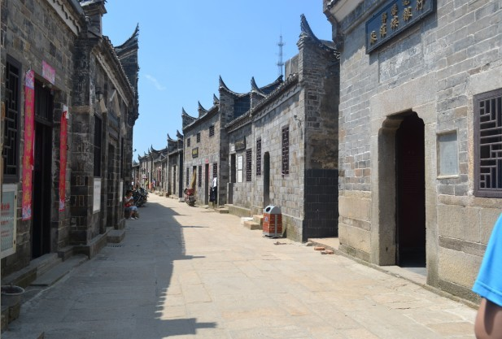

**二、调查途径**

首先，我进入了住房和城市建设局进行了一番彻底的调查和统计，在此期间，我以咨询、查阅资料的方式，了解到了我镇的大致的住房情况；然后，我又询问了有关领导，从他们那了解到我镇的一些住房问题，及解决措施和方法；最后我又利用晨练时间，对城区里的部分居名进行了相关的问卷调查，以及和他们交谈，从他们了解到社会底层的一些想法。希望我的报告能作为一个桥梁，有利于百姓解决住房的一些问题。

这里作为内陆城市，可并不很发达但是近几年来，走在马路上，会看到到处都在建设高楼大厦，许多房子也面临着拆迁问题，但是，拆了之后有住哪呢，农民公寓还是自己再造一处房子，这是很多农村人想的问题，而且，城里许多人也有各种各样的住房烦恼，究竟我国当今社会是否满足居民住房的要求呢？所以，我利用此次暑假对居民住房情况现状进行了相关的调查，下面就是我对我镇居民住房情况做的一些调查和总结。

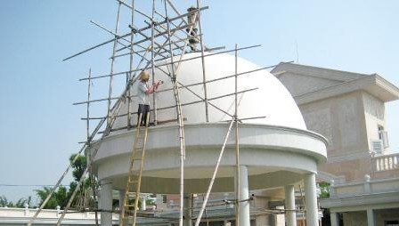

**三、目前住房问题的基本情况**

（一）商品房价格上涨过快房价上涨成为全国各个城市的共同现象，房价过高，超出了普通消费者的支付能力，或者说是占民众消费支出的比重过高，这是一种不合理的现象以我市为例，从1998年实施房货币化分配到2004年期间，我市的商品住宅平均价格总体上是平稳上升的，以市中心区为例，据统计，1998年以前的几年间，市中心区商品住房约为1000元左右，到2004年上升到2100元左右。而自2004年起我市商品住宅价格上升加快，尤其以2004-2010年商品住宅价格上升较快由住房和城乡建设局给出的数据可以看出2004年四季度至2010年商品房价格上涨过快，其中，中心区：2010年的住房均价为4500,2006年一季度的住宅均价为3650元，该区域的价格本季涨幅较大。住宅销售量同比环比均有不同程度的增幅。

（二）房屋拆迁纠纷多发

从拆迁科周科长口中得知，随着经济的发展，城市化进程的步伐加快，拆迁成为每个城市中最常见的现象，而拆迁纠纷也是每一次拆迁过程中的必发现象，更有严重的发展到暴力冲突。据信访部门介绍，目前城市拆迁问题已成为群众信访反映的焦点之一。国家信访局接待的群众集体上访中，反映企业劳保、城市拆迁、征地三类问题的批次和人次占到60％以上。

（三）老小区住房设施老化严重。现在，人民群众生活水平逐步提高，一方面旧城区房屋混杂，不仅有大量住宅，而且还有相当多的商业用房、仓库用房、工业厂房、办公业务用房等；另一方面旧城区人口数量多、人口密集、人员素质参差不齐。不仅新旧房屋交错，而且居住和经营交织。再一方面旧城区房屋陈旧，配套设施及环境质量存在先天不足。由于历史原因，没有很好的规划，大多房型老化，式样陈旧，房屋质量特别是在老城市中，房屋陈旧的状况尤为明显，而且乱搭乱建的现象特别突出，严重破环了住宅区环境和公共设施**。**

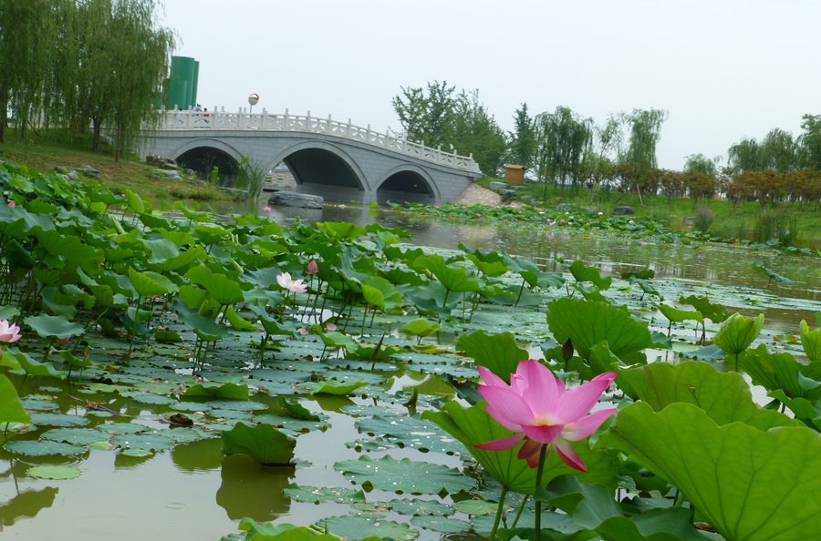

**四、建议和总结**

为了解决这些问题，我们的领导都在想怎么解决这个问题。所以在沙湖镇建起了新楼房，分布着众多的居民小区，多数分布于商业街、娱乐场所附近以及城郊，从居住环境来看，这些地方一般位于交通要冲地带，来往车辆较多，环境较为嘈杂，或者位于城郊距离市中心较远。另有一部分依学校而建，这些小区或建于小学、中学附近，或建于高中附近，是大多数家庭优先选择的住房地点，其中以依小学而建的更为抢手，而小区正是环绕在小学附近的小区之一，拥有文化区的所有特点，周围环境清幽雅致，噪声低，书店、文具店齐全，且没有网吧、游戏厅、舞厅等娱乐场所，学习氛围浓厚。处在这样环境中的小区，其居民结构大部分被在校教师家庭和有学生的家庭占领，因为高中时间紧张，而小区距离学校的路程时间，不超过5分钟，因此极为便利。还有一部分居民是老年人，看中安静的居住环境和压力不大的交通环境，此部分居民通常住在二三楼层。此外，小区内有相当一部分面积用来绿化建设，楼层间间距较大保证采光，还建有众多花坛给了社区小朋友充足的游戏空间，夏日的傍晚，花坛边飘满了孩子们的欢笑声，整个小区顿时热闹起来!

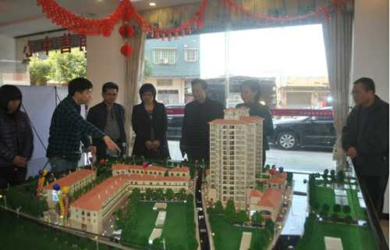

小区以其优越的地理位置吸引了众多家庭在此居住，社区绿化让居民满意，现如今，它也正迈开步伐向前发展，扩建版图。可是在现阶段，仍存在一些易被忽略的点，在被我询问的几位居民的口中得知，他们觉得社区警戒力度不足，虽然处于文化区，治安较为稳定，但他们仍然担心不定的安全隐患，以此，我建议社区管理中心可以在门卫处加强警戒，增派几名社区保安，费用由受益的小区居民分担，让每位居民都可以有一个安心的居住处所。此外，也有几位老人反映，他们每天在楼上有时会觉得很无聊，是否可以开个小小交流会，大家之间也可以认识认识。在城市里，有时住个两三年对门邻居间不打招呼可能也属于正常现象，可是我们都听说过远亲不如近邻、远水解不了近火，邻里间的相处也很重要。就此我有个建议，在调研中我发现，当我问不同的人同一个问题时，大家的反想几乎一样，这说明同一社区的人虽然彼此不认识却仍存在很大的共鸣，而这在一定程度上就可以作为交流感情的基础，我想，小区中毕竟年轻人占绝大部分，因此平时可能没有时间，我们可以在节日的时候大家聚一聚，例如元宵节、端午节、中秋节等传统[节日](http://www.gkstk.com/article/wk-50300808781611.html)上，在小区中点上烟花、挂上灯笼，时间也不长，不会占用大家太多休息的时间，只要把它办得热闹起来，一定可以吸引很多人参加，不需要很多次，一年两三次，就可以为社区间交流做出很大贡献了。

这次调研给我感触很大的是，每个人都是组成社会的最小粒子，人来组成家庭，家庭组成社区，一个个社区才组成整个社会，整个国家，这样有小到大，我们都是这个链条上不可分割的一部分，而“和谐”正是我们所追求的、所努力的目标，人与人和谐、家庭和谐、社区和谐直至社会和谐，环环相扣，而这里，使我认识到，和谐，要从小处着眼，从基层抓起。

毛思想和中国特色社会主义理论正是从建设国家的实践中不断验证并得到创新发展起来的，历史已经告诉我们，实践是多么重要。坚持理论联系实际，提高社会实践的针对性、实效性和吸引力、感染力的社会实践工作原则提醒着我们社会实践中应注意哪些点，我确信，做好社会实践活动，可以使我们从知识上、认识上、能力上都得到很大提高，而这些，书本上是学不到的，也是我们要急待加强的。

# 关于居民居住条件改善的调查报告

15财务管理1班 罗华剑

**一、调查背景**

近年来，随着社会经济的飞速发展和城乡统筹的稳步推进，城乡化发展是当前国家农村发展的主要模式。而且改革开放不仅使中国的经济实力和综合国力不断增强，而且人民的生活水平和各种福利得到了实质性的提高。民生得到显著改善，人民生活总体上进入了小康水平，我国城镇居民人均可支配收入和人均住房面积都明显大幅度提高。而且住房问题是国家四大民生工程（住房、医疗、教育、就业）之一。

党的十八大报告对推动城乡发展一体化作出了重要部署，明确指出了要加快发展现代农业，着力促进农民增收，坚持完善农村基本经营制度，加快完善城乡发展一体化体制机制。还有以邓小平理论和“三个代表”重要思想为指导，深入贯彻落实科学发展观，按照全面建设小康社会和构建社会主义和谐，把改善农村家庭住房作为维护群众利益的重要工作，使居民居住条件发生根本性的改变，使人民群众都能过上现代化生活。

**二、调查基本情况**

调查时间：2016.7.25—8.2。

调查地点：广东省阳江市阳春市河朗镇。

调查对象：河朗镇的年轻人（17~25岁）。

调查目的：了解居民居住条件改善的变化并提出相关的见解。

调查方法：网上问卷调查并结合自家的情况。

**三、基本介绍**

1、改革开放前居民的住宅

建筑情况：瓦片、黄泥砖、白石灰、木材。

选址：靠近山和水流而且地势不平、地基不稳。

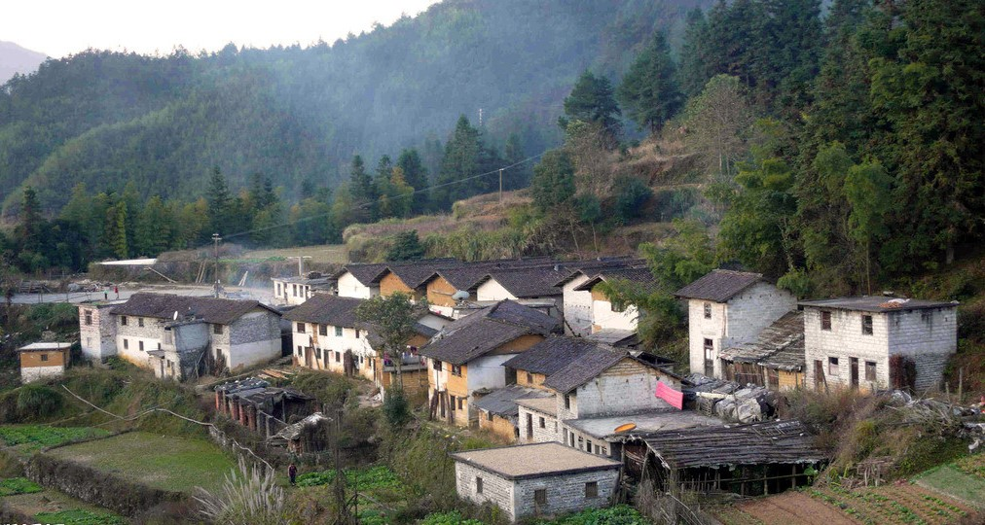

2、改革开放后居民的住宅

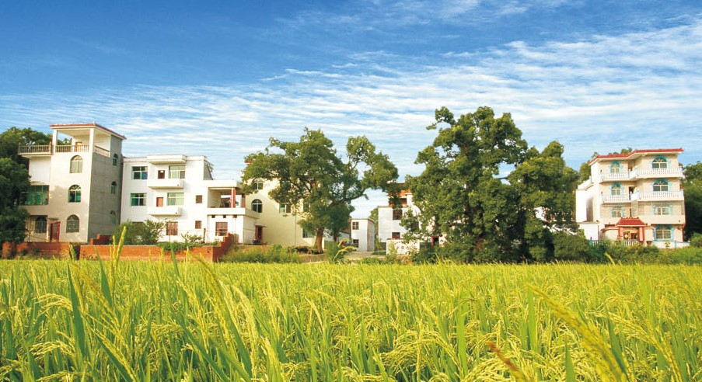

建筑情况：红砖、水泥、钢铁

选址：靠近交通较为便利的周围、地势平坦和地基稳定

**三、居民居住条件变化的调查情况**

根据调查问卷的结果并结合自家的住宅条件变化进行分析：

（一）以前的情况

1、居民居住的房屋都是用黄泥砖建造的墙身，屋顶是用坚实的木材作横梁和瓦片相铺盖而成。

2、73.81%的居民居住形式是混合式居住，就是和父辈的兄弟姐妹一起居住，房间拥挤不堪。

3、83.33%的家庭没有独立的厕所只有共用的浴室，而每间房屋有一个天井用来采光，屋内的窗口很小甚至没有。

4、外部很少装修或会选择涂刷上一层白石灰，内部设备极其简陋，炊事使用的能源是柴草和煤炭，饮用水的来源是井水、山水和江河湖泊水。

5、住房周围的路面条件都是黄泥路和泥沙路。

6、居住选址随意，布局朝向不一，主要靠近山或河流。

7、对于居住条件只要求“有瓦遮头”。

（二）现在的情况

1、建房条件由红砖水泥钢铁代替瓦片黄泥木材，房子都会用钢铁水泥打下了地基和建好横梁。

2、重点是再也不用几个家庭拥挤在一间房屋里，每个家庭都有了属于自己的房屋，而且房屋内有了专门采光通风的窗户和独立的卫生间。

3、炊事使用的能源也大多换成了液化气和电器，每家每户也都接上了自来水，但还有一些家庭会保留饮用井水。

4、住房周围的路面情况也由黄泥路变成了水泥路。

5、 每家每户基本上有了电视冰箱洗衣机，有一些家庭还安装了（太阳能或电）热水器和空调电脑等设备。

6、 居住选址也有了一定的讲究，布局朝向统一化，主要靠近交通较为便利的地方。

7、 对其居住的条件要求逐渐提高，不仅外观新颖好看，而且室内装璜讲究、美观舒适、设施齐全，道路基础设施要求完善等。更有一部分家庭已经搬到城市住上商品房了。

**四、影响居民居住变化的因素**

1978年12月十一届三中全会起中国开始实行改革开放，即对内改革、[对外开放](http://baike.so.com/doc/2162209-2287927.html)的政策。改革开放以来，我国各个地方的经济和交通等有了很大的变化与发展，城镇乡村住房制度改革是顺应市场经济体制改革进程的总体需要。

我国的对内改革从[农村](http://baike.so.com/doc/5397698-5635041.html)改革开始，很多村镇受对内改革开放的浪潮和市场经济进程的影响和引导从而有了很大的变化。在社会主义市场经济体制的发展下，经济战略的发展越来越快。而且我国的居住用地，国家掌握所有权，居民具有使用权。改革开放以后，我国居住用地实行有偿使用制度，土地取得的方式也多种多样。那时候村镇里很多60、70后的人们选择出外打工赚钱，每年赚到一点钱大都会寄存回家，同时期钢铁也得到广泛运用。有了政府分配下来的土地、出外工作赚的钱，于是很多家庭逐渐建起了楼房，而政府也对居民住房周围的路面情况铺盖了水泥路和加装了路灯。

改革开放以来，政府的多项惠民政策和实行家庭联产承包之后，通过调动农民的积极性来促进农民的生产，从而解放了农业生产力。居民的生活有了基本的温饱，收入也有了明显的增加，居民的思想也有了关注生存到享受生活的变化，这也是居民房屋变化的主要原因之一。

社会转型的初步阶段，农村城镇化速度明显加快，虽然在很多方面的发展呈现不协调的格局，但毋庸置疑，农村人的思想观念也发生着变化。在农村人看来，城市往往是文明、富裕的象征，成为“城市人”在农村人看来是一件很有面子的事情。从城市里打工回来的人在某些方面便有意识的模仿城里人。在日常生活中最明显的表现即是房屋的变化，家里有条件的其房屋的构造及内部设置便趋向于城市化。

**2005年10月11日提出建设**[社会主义新农村](http://baike.so.com/doc/5301412.html)**的重大历史任务，**党的十六届五中全会通过《中共中央关于制定国民经济和社会发展第十一个五年规划的建议》，明确了今后5年中国经济社会发展的奋斗目标和行动纲领，提出了建设社会主义新农村的重大历史任务，为做好当前和今后一个时期的“[三农](http://baike.so.com/doc/1185451.html)”工作指明了方向。社会主义新农村建设，农村社区化建设。党的政策让农民受惠，农民思想上更依赖党和政府的领导，比以往更积极的响应党的政策。党的十六届五中全会提出要大力推进社会主义新农村建设，胡锦涛总书记对社会主义新农村作了“生产发展，生活宽裕，乡风文明，村容整洁，管理民主”。虽然新农村建设不仅仅使新修几栋房子就能完成的，但不改善居民的住房条件，不进行村庄的整体规划和整合而任其自然更不能使农村旧貌换新颜，从而也就不能解决留守居民或者迟早会返回村庄的居民得住居和与此相关的一系列问题。

综上所述，居民居住条件的变化受多方面的影响从而得到改善。

**五、尾言**

房子，是生活的栖息地。

我国改革开放以来，由瓦砖房到平房到楼房再到商品房，由一户几家人的蜗居到每家一间居室，由“居者优其屋”到“居者有其屋”等的大变化，不仅体现了我国改革开放带来的优越影响、市场经济体制改革进程的迅速，还体现了我国社会主义初级阶段基本经济制度的取得的成功。

改革开放是党在新的时代条件下带领人们进行的伟大革命，是决定当代中国命运的关键抉择，是中国走向繁荣富强的必由之路，是推动社会主义社会发展的直接动力，是社会主义制度的自我完善和发展。中国的改革是全面的改革，这是由改革所担负的任务所决定的。实现社会主义现代化，是一场根本改变我国经济和技术落后面貌，巩固社会主义制度的伟大革命。这场革命改变生产关系中不适应生产力发展的部分，改变上层建筑中不适应经济基础变化的部分，改变一切不适应生产力发展的管理方式、活动方式和思想方式，使之适应于现代化大经济的需要。

20世纪70年代末，中国的改革由农村拉开序幕。在农村改革取得成效的基础上，开始了以城市为重点的整个经济体制的改革。改革使中国发生了翻天覆地的历史性变化。它深刻改变了中国的面貌，极大改善了中国人民的生活水平和生活质量，显著提升了中国社会的文明程度，大大提高了中国的国际地位。

**六、附录：**

**居民居住条件变化的调查问卷**

此问卷仅用于调查，感谢你的参与！

第1题 你现在居住的是什么类型房子？ [单选题]

|  |  |  |
| --- | --- | --- |
| 选项 | 小计 | 比例 |
| 瓦房 | 1 | 2.38% |
| 平房 | 13 | 30.95% |
| 楼房 | 21 | 50% |
| 商品房 | 7 | 16.67% |
| 本题有效填写人次 | 42 |  |

第2题 从你出生前后，你家的住宅有变化吗？ [单选题]

|  |  |  |
| --- | --- | --- |
| 选项 | 小计 | 比例 |
| 有 | 34 | 80.95% |
| 没有 | 8 | 19.05% |
| 本题有效填写人次 | 42 |  |

第3题 有什么变化？（承接上题） [单选题]

|  |  |  |
| --- | --- | --- |
| 选项 | 小计 | 比例 |
| 瓦砖房→平房 | 12 | 35.29% |
| 瓦砖房→平房→楼房 | 16 | 47.06% |
| 瓦砖房→平房→楼房→商品房 | 6 | 17.65% |
| 本题有效填写人次 | 34 |  |

第4题 你认为，我国的改革开放对居民的住房条件有影响吗？ [单选题]

|  |  |  |
| --- | --- | --- |
| 选项 | 小计 | 比例 |
| 有，很大影响 | 22 | 52.38% |
| 一般，随时代发展 | 19 | 45.24% |
| 没有 | 1 | 2.38% |
| 本题有效填写人次 | 42 |  |

第5题 以前和现在相比较，你觉得对于住房条件的要求变化大吗？ [单选题]

|  |  |  |
| --- | --- | --- |
| 选项 | 小计 | 比例 |
| 很大，现在多要求住的舒适 | 27 | 64.29% |
| 一般，只是一个住所 | 12 | 28.57% |
| 没有变化 | 3 | 7.14% |
| 本题有效填写人次 | 42 |  |

第6题 最早时，你家的居住情况是？ [单选题]

|  |  |  |
| --- | --- | --- |
| 选项 | 小计 | 比例 |
| 独立式居住 | 11 | 26.19% |
| 混合式居住 | 31 | 73.81% |
| 本题有效填写人次 | 42 |  |

提示：（混合式居住）即与父辈的兄弟姊妹一起居住。

第7题 以前，你家厕所的情况是？ [单选题]

|  |  |  |
| --- | --- | --- |
| 选项 | 小计 | 比例 |
| 自家独立使用 | 6 | 14.28% |
| 几个家庭共用 | 35 | 83.33% |
| 一条村共用 | 1 | 2.39% |
| 本题有效填写人次 | 42 |  |

  提示：是厕所不是冲凉房

第8题 现在你对于住房的条件有什么要求呢？ [单选题]

|  |  |  |
| --- | --- | --- |
| 选项 | 小计 | 比例 |
| 宽阔、舒适 | 35 | 83.33% |
| 能遮风避雨就好 | 4 | 9.52% |
| 没要求 | 3 | 7.14% |
| 本题有效填写人次 | 42 |  |

第9题 现在，你家炊事使用的能源是？ [多选题]

|  |  |  |
| --- | --- | --- |
| 选项 | 小计 | 比例 |
| 天然气 | 22 | 52.38% |
| 液化气 | 19 | 45.24% |
| 电器 | 24 | 57.14% |
| 柴草 | 12 | 28.57% |
| 煤炭 | 5 | 11.9% |
| 本题有效填写人次 | 42 |  |

第10题 现在，你家饮用水的来源是？ [多选题]

|  |  |  |
| --- | --- | --- |
| 选项 | 小计 | 比例 |
| 自来水 | 39 | 92.86% |
| 井水 | 8 | 19.05% |
| 江河湖泊水 | 1 | 2.38% |
| 塘水 | 1 | 2.38% |
| 山水 | 14 | 33.33% |
| 本题有效填写人次 | 42 |  |

第11题 现在，你家住房周围的路面情况是？ [多选题]

|  |  |  |
| --- | --- | --- |
| 选项 | 小计 | 比例 |
| 水泥路 | 40 | 95.24% |
| 柏油（沥青）路 | 9 | 21.43% |
| 沙石路 | 10 | 23.81% |
| 黄泥路 | 6 | 14.29% |
| 本题有效填写人次 | 42 |  |

第12题 现在，你家住房里有以下哪些？ [多选题]

|  |  |  |
| --- | --- | --- |
| 选项 | 小计 | 比例 |
| 电视 | 42 | 100% |
| 冰箱 | 38 | 90.48% |
| 空调 | 28 | 66.67% |
| 洗衣机 | 35 | 83.33% |
| （太阳能或电）热水器 | 28 | 66.67% |
| 本题有效填写人次 | 42 |  |

# 改革开放以来，普宁居民的出行方式的变化

15计算机网络技术2班 杨键生

回望祖国大地，改革开放已经走过30年，从城市的景色到普通人的衣食住行，相信我们每个人，都真切地目睹和感受到了我国经济社会的发展和人民生活的巨变。而我们通过学习了《毛泽东思想和中国特色社会主义理论体系概论》了解到改革开放为我国带来了翻天覆地的变化，为进一步了解它的具体成就，我们小组选择从人们出行方式的变化看中国改革开放。

1. **调查背景**

1949年新中国的成立使中国彻底摆脱了被压迫的境地，但中国的发展步履维艰，直到1978年，作出全面实行改革开放的新决策，改革开放是解放思想的30年，它激发了各行各业的劳动积极性使生产力有了很大的提高，改革开放更是中国经济迅速蓬勃的30年，并且随着改革开放带来的经济的快速发展，社会节奏不断加快，人们需要更加便利的出行方式，推动了交通的飞速发展，各类交通工具像雨后的春笋与日俱增。

同时改革开放以来的普宁，居民们的交通生活也发生了巨大的变化，由过去的以步行和自行车为主要代步工具到现在的私家车、动车、地铁等。普宁居民交通生活水平发展迅速，交通工具日新月异，交通条件极大改善，这一点已经成为整个社会的共识。但是随着人民生活水平提高，交通工具的多样化发展，居民交通生活出现一系列的问题。如交通设施建设的相对滞后，再加上人口素质及交通意识的淡薄，逐渐导致交通堵塞情况的不断恶化。虽然交通便利情况得到了很大的改观，但随之而来的交通事故的频发，给人们的生命和财产造成了巨大的损失，与此同时，汽车尾气还带来环境问题不断恶化。并且一个城市的交通状况如何，关系着我市经济建设与城市现代化的兴衰成败。这不得不引起我们小组对于改革开放30年以来对普宁市交通状况变迁的调查。

1. **调查目的**
2. 通过研究普宁市居民出行方式变化的轨迹，可以加深对于普宁市改革开放30年来交通、经济等各方面变化的认识；
3. 把改革开放三十年来普宁市居民出行方式的演变进行系统的归纳梳理，并分析普宁居民交通生活演变的原因及影响，也为自己家乡居民交通生活的现代化探索提供启示与借鉴；
4. 深入调研目前普宁居民出行方式变化带来的弊端，并针对弊端总结教训与提出建议，以加快提高居民交通生活水平，促进普宁市经济进一步发展；
5. 针对在调研过程中发现的问题，发出倡议，呼吁人们树立环保意识，出行尽量少开车，多用步行或公交、地铁等公共交通工具。并且呼吁人们要自觉做到遵守交通规则，如不醉酒驾驶、不闯红灯等，做一个遵纪守法的好公民。
6. **调查地点**
7. 普宁市交通运输局
8. 普宁中北巴士公交公司
9. 普宁地铁站
10. 普宁火车站南站
11. 普宁4S店

**四、调查对象**

1. 普宁市部分市民（不同年龄段、不同阶层）
2. 从事交通业的相关人员（如交警、司机、售票员等）
3. 汽车销售人员
4. **调查方法**

调查研究主要采取历史文献法、开放式访谈法、调查问卷法、实地观察法、比较研究法等。

1. 历史文献法是通过文献得出改革开放以前普宁市居民交通生活，特别是交通条件、交通工具具体的历史状况，对比改革的开放以后状况，并对变化的原因进行分析与归纳。
2. 访谈法是访谈从事交通业的相关人员，获得比较生动和深入的认识。
3. 实地观察法是通过实地观察过程中获得的图像，更加生动直观的反映所研究的问题。
4. 调查问卷法是让部分普宁市民填写相关问卷，直接从他们的答案中归纳总结出近些年交通工具的变化和带来的一系列交通问题。
5. 比较研究法通过比较更加反映普宁市居民交通生活的演变历程，使得研究对象的脉络更加清晰。
6. **调查结果：**
7. **普宁市居民交通生活状况：**
8. **交通条件**
9. 改革开放前普宁居民的交通条件

普宁地处位于广东省东南部，潮汕平原西缘，地势低洼，道路比较狭窄，车辆难行，交通拥挤，并且道路基础设施不完善，大部分是泥巴路和砂路，使内部各城区都比较密闭，交通往来不发达，外部与其他城市的交通线路没有完全开放，导致经济相对闭塞。

1. 改革开放后普宁居民的交通条件

普宁地区的状况得到很大的改善，大面积改善路面情况，从泥巴路逐渐变为了水泥路和柏油路，同时也大行筑桥建港，大建地铁线路，动车线路、隧道和各条航线，逐渐形成了以普宁市为中心，以国省道为骨架，县乡道为依托，干支相连、四通八达、辐射全市的公路网络、地铁网络和铁路网络。这不仅方便了人们的出行，减轻了线路少带来的拥堵，还促进了普宁市与其他城市的联系与交流。

1. **交通工具**
2. 改革开放前居民的交通工具

改革开放以前，由于道路的崎岖不平，生活的贫困落后。当时普宁私人主要的交通工具是农村的畜力车和独轮推车以及城市中的人力车和自行车。而公共交通工具只有公共汽车和火车以轮船。

1. 改革开放后居民的交通工具

改革开放后，个人的交通工具主要有摩托车和电动车，而汽车作为交通工具中的奢侈品现在也逐步走进了普宁普通百姓家庭，现在则家家户户都有一辆汽车。公共的交通工具发展则更加快速，以前的公共汽车、火车规模和线路普及范围越来越大，新兴的有高铁、动车、隧道以及航空飞机等，人们出行方式的选择越来越多样化，也越来越便捷化，真正有了“千里江陵一日还”的感觉。

1. **交通工具变迁给普宁市居民带来的喜**

1、从经济上说：随着交通的发展，国家吸引了大量外商外资，快速的交通工具能提高办事效率，加速发展。

2、从生活上说：交通工具和交通事业的发展，不仅推动各地经济文化交流和发展，而且也促进信息的传播，开阔人们的视野，加快生活的节奏，对人们的社会生活产生了深刻的影响。

**（三）交通工具变迁对普宁市居民的负面影响**

通过文献调查对改革开放以来居民交通生活演变的状况以进行了全面的认识与了解。通过实地观察与访谈，对普宁市居民交通生活的现状也有了一定程度地了解，发现虽然我市居民交通生活极大改善，交通生活水平日益提高，但是在生活改善与提高的过程中存在一定的问题：

1. **我市居民交通生活拥堵的问题**

随着普宁市经济实力的进步提高，交通供需不平衡的矛盾更加尖锐。交通拥挤问题日渐凸显，高峰期拥堵，非高峰期不畅的现象日益严重。出现这一问题的主要原因在于我市道路容量严重不足，新建道路主要集中在新城区与郊区，老城中心区相对改变不大。城市新增很多道路面积，但是各种各类摊商、集贸市场和停车场相继侵占，使本来就不宽裕的道路面积更加紧张。此外我市居民汽车消费能力增强，随着经济的快速发展，大量私家轿车大幅度增加，这大大加大了道路的负担。

1. **公共交通日趋萎缩问题**

进入21世纪，随私家车的增多，公共汽车在居民出行交通结构中所占比重日益下降。其原因是“优先发展公共交通”的方针没有真正落实到实处。没有公交车专用通道，公交车速度过慢，从普宁到浙江的公共汽车需要行驶3个半小时，而私家车只需1个半小时。并且公交线路太长，发车频率较低，乘客候车时间过长等一系列问题。还有些公交车停靠站牌设计不合理，公交车过破过旧，空调无用，导致夏天闷热、冬天寒冷，这些问题都促使了公共交通的萎缩。

3、**交通事故问题**

截止2010年底我市机动车保有量达到每100户18辆。由于私家车的增多，城市交通事故屡有发生，其原因是多方面的。我市道路某些路段设计不合理，道路排水系统很差，遇有大雨、暴雨，路面积水严重，给交通安全造成很大隐患。

交通流中车型复杂，机动车、三轮车、电动车混行问题严重，非机动车与机动车和行人争道抢行，所有这些必然会导致交通事故层出不穷。目前我市机动车拥有量增加速度超过了道路的增长速度，使交通事故绝对数和交通事故伤亡人数急剧上升。由于驾照控制不严格使得机动车驾驶员数量不断增长，部分人驾驶技术水平不高，交通违法行为严重也是发生交通事故的重要原因。还有驾驶员疲劳过度、酒后驾车等生理性原因也造成较多交通事故。

4、**关于交通污染严重的问题**

随着我市经济的发展和人均收入水平的提高，私人小汽车的拥有量日益增多导致了汽油的高消耗和CO2有害气体的大量排放，造成了我市空气的污染。大气污染物主要有悬浮颗粒物、HC、NOX、CO等气体，机动车废气排放是这些污染的主要排放源。除此之外火车、汽车的噪音污染也较严重。

**七、总结与体会：**

通过分析普宁市居民的交通工具变迁所带来的有关问题，可以让我们更清晰地了解普宁市居民交通生活的真正现状，并且为改善居民交通生活提出几点建议，为政府决策的制定或交通部门相关规定的出台提供参考。

**（一）减少交通拥堵的方法**

1、可加大对普宁市交通的投入，在此基础上完善城市交通规划来解决城市交通拥堵问题。改善交通出行条件是每个市民迫切希望政府来做的一件大事，也是建立和谐社会的基本要求。

2、建立立体大交通体系，以往我们对堵车问题的解决只是简单地加宽路面来提高疏通能力，而解决这一问题最好途径是形成立体交通，提高通行能力。

3、加强停车场建设，停车场地严重短缺使城市居民“停车难”的问题已成为居民交通生活中一个十分突出问题。停车困难加剧了通行的困难。因此应加大住宅小区的停车场配建力度，规划建设公共停车场位。还应该在市内不影响交通安全和通行的道路设立临时停车泊位的措施，规范和方便市民停车，全力缓解市内停车供需矛盾。

**（二）解决公共交通萎缩问题**

作为管理者与决策者应该确定城市公共交通优先发展的战略。并不断完善公交通优先保障体系，对公共交通实行投资倾斜的政策，可以借鉴济南市的公交运营模式：建立专门的公交车通道、建立快速公交车。

**（三）降低交通事故发生率的策略**

1、坚持在政府的统一领导下，加强与公路、交通、交警、安监等部门之间的配合，形成预防交通事故的合力。交通管理部门定期进行交通安全教育，提高居民尤其是公路沿线居民、高速公路附近居民、中小学生及摩托车、三轮车、出租车驾驶员的交通法规意识、安全意识，对国家机关特种车辆驾驶员进行安全教育，让他们克服特权思想，杜绝冲红灯等违章行为。

2、通过严格有效的管理手段来制止出租车、中巴车驾驶员只顾经济效益、不管交通法规、肆意行驶的现象。严厉处罚大型货车和过境货车的超速行驶、占用小车道的违章行为。交警部门要全面排查、整治辖区事故多发路段，加强对客运企业、客运车辆和客车驾驶人的管理，落实安垒生产责任制，有效预防重特大道路交通事故的发生。

3、要提高交通管理人员的工作责任心和工作主动性，加强公路巡逻监控，对车辆违法行为做到见违必纠，及时消除事故隐患。

4、把握好驾驶员岗前培训教育关，严格考试，严格驾驶执照的发放工作，促进驾校培训质量的提高。同时要进一步严格车辆检测，把好车辆的注册

**（四）减少交通污染的策略**

1、要降低汽车噪声污染，在城市的主要交通干道限制汽车鸣笛，尤其学校附近，禁止大型车辆通过，中小车辆一律禁止鸣笛。火车站的修建要尽量放在郊区，远离居民聚居地，夜间鸣笛时间尽量控制。修建降噪路面，即透水或沥青面。

2、开发新型能源，代替石油资源的有限性和现行汽车燃料的严重污染。目前，我市很多私家轿车通过用车上的简单改装，已经开始利用天然气资源，这是一种既便宜又实惠、具有较大优越性的汽车燃料。用甲醇部分或全部替代汽油。研究开发高效能、大容量蓄电池装置和太阳能转换装置，目前尚处于实验阶段，但随着高新技术商品化进程的加快，这种完全清洁的能源用于汽车驱动的日子将会马上到来。

# 关于佛山市高明区市民出行方式的调查

15人力资源1班 杨佩珊

**一、调查背景**

近年来，在改革开放来佛山市高明区市民出行方式的变化。

**二、调研方案设计**

**（一）**调查目的

通过调查佛山高明区居民的出行（居民出行是指居民为完成某一目的的，如：上班、购物、探亲访问、休闲娱乐等，使用某一种交通方式，耗用一定的时间，从出发点经过某一路径到达目的地的位移过程。一般在可通行的道路上步行5分钟以上或使用交通工具单程距离超过500米即为一次出行。）情况确定客流在城市道路上的分配情况，以便了解和掌握温州市区交通管理现状、存在的问题和主要矛盾。

（二）调查对象：佛山市高明区生活的居民。

（三）调查内容

涉及居民使用交通工具的需求、对改革开放以来对交通工具的评价以及购买什么类型的交通工具对生活影响的因素、对比30年前和30年后居民出行方式的变化、消费倾向。收入水平等各方面的问题。此次调查为佛山市高明区居民的出行方式的发展、环境的改善、提供了具有一定价值的参考数据，了解了居民对于现状的出行方式生活状态。

（四）调查方法

此次调查，我采取网上问卷调查以及实行外出抽取路人回答问题或填写问卷的方式。

三、**调研过程**

（一）问卷调查注意事项

为了确定调查对象之后，我采用以下步骤进行访问调查：

1、解释本次调查无任何商业目的；

2、给网民发放问卷，让网民如实填写；

3、设计一些问题，外出时将用到；

4、保证不公开回答者所做的答案

（二）问卷发放及回收

问卷总数发放30份，回收问卷30份，有效问卷28份。

（三）样本描述

这次调查问卷是以进行网站提问形式发送问卷，以个人为单位调查，问卷的对象是以普通市民为主、以无记名的形式调查进行调查结果和分析。

（四）问卷内容

**关于交通工具的选择情况**

您好，鉴于交通工具是我们出行中不可缺少的一部分，而随着科技的进步与发展，新的交通工具出现既带来了便利，也带来了一些问题。本次调查意在了解人们对交通工具的选择的相关状况，进行一次“关于交通工具的使用情况”的调查。本次调查纯属调研使用，感谢您能抽出宝贵的时间帮我们完成这份调查，谢谢您的支持配合！

1、您的性别：

（）男

（）女

2、您的年龄是：

（）18岁以下

（）18~24

（）25~40

（）41~55

（）55岁以上

3、您目前的月生活费：

（）1000以下

（）1000~2000

（）2000~3000

（）3000以上

4、您所在地区的交通拥挤情况：

（）很顺畅

（）一般

（）上下班是拥挤，其余时间一般

（）一直很拥挤

5、您一般每次出行的距离为：

（）一公里内

（）一~二公里

（）二到五公里

（）五~十公里

（）十公里以上

6、您平日最多使用的交通方式是：

（）公交车

（）私家车

（）自行车

（）摩托车

（）电动车

（）出租车

（）地铁

（）步行

（）其他（请注明）【 】

7、您出行的主要目的：

（）上下班

（）上学

（）购物  
（）游玩

（）探亲访友

（）办事

（）其他

8、如果遇到公交车或地铁很拥挤的情况，您如何选择？

（）等待下一班次

（）乘坐出租车

（）其他（请注明）【 】

9、您每天出行路上（单程）所使用的时间大约是多少分钟：

（）10~20分钟

（）20~40分钟

（）40~60分钟

（）60分钟以上

10、您认为哪一种交通工具更安全：

（）飞机

（）高铁

（）火车

（）汽车

11、交通工具的安全程度对您的影响：

（）影响很大

（）有影响，但不大

（）无所谓

12、您每次出行的花费：

（）1元以内

（）1~5元

（）5~10元

（）10~20元

（）20元以上

13、远距离出行时您一般选择哪种交通工具：

（）大巴车

（）私家车

（）火车

（）动车

（）高铁

（）飞机

（）其他

14、选择交通工具时，您最关注的是：

（）耗时的长短

（）舒适程度

（）花费

（）安全程度的可靠性

（）便利程度

（）环保问题

（）购票方式

（）其他（请注明）【 】

**五、调查结果分析**

1、市民对现代出行情况的分析

在我的家乡高明这个季节，正是农村下谷种稻的季节，也是农民三夏大忙的季节。听爷爷奶奶说30年前，当拖拉机第一次驶入农村时，农民群众还十分好奇，普通居民上班、出行只能靠两条腿，极个别家境较好的才有可能用自行车代步。而现如今，传统的耕作方式正逐渐被轰鸣的拖拉机、收割机等农机所代替，许多农民已不再满足于“日出而作，日落而息”的传统生产生活方式，农民买拖拉机或汽车，已不再稀奇。

而现在在城里，购买轿车已不再是遥远的梦想，在宽阔的道路上，“大众”“尼桑”等品牌家用轿车正自由地疾驰，体现出了30年的改革开放使高明人民的生活发生了巨大改变。

30年前，由于高明人家庭收入不高，有限的资金主要是优先考虑吃饭，加上国家长期实行的计划经济，生产能力十分有限，。如今经过改革开放30年的大发展、大飞跃，城市基础道路建设、交通设施大大改善，人们平时上班、出行的工具更是多种多样，近途有自行车、电动车、摩托车、公交车、私家车，出远门地上有火车、汽车，天上有飞机，水路有轮船，可随意挑选组合，使居民时时处处感受到方便快捷。

三十年努力拼搏，三十年沧桑巨变。改革开放，使中国也使得高明经济蓬勃发展；改革开放，使高明人民生活安居乐业。展望未来，我们有理由相信，中国的明天会更好，我们的生活会越来越富足！

2、调查户拥有或配备交通工具

根据调查结果现状的高明区，“户拥有或配备交通工具”指各家庭成员可以于日常出行特别是上下班的各类交通工具数量，分为“自行车”、“摩托车”、“私人小汽车”和“单位配车”，将其数量分别计量。

|  |
| --- |
| 户使用交通费工具——指家庭成员可以用于日常出行的各类交通工具数量。  自行车——包括两轮、三轮自行车。  摩托车——包括两轮、三轮摩托车。  私人小汽车——指私人购买的9座及以下小客车和0.75吨以下客货两用车（的士头）。  单位配车——指平常晚上一般停放住户家的由单位配给领导或主管的专用小汽车。可以市区内行驶的0.75吨以下客货两用车也包括在内。如配备有专职司机，该车计入领导家拥有交通工具，司机不填写。 |

3、调查居民实际出行所选用的交通工具

指被调查人在出行中所选用的交通工具方式。如果一次出行中有多种出行方式时，则填入其中最主要的一种（出行时间最长）。

|  |
| --- |
| 出行方式——指个人出行时选择用的交通方式。如果一次出行中有多种交通工具是，则填入其中最主要的一种（出行时间最长）。  步行——仅通过步行到达目的地，没有使用其他交通工具。  自行车——包括两轮和三轮自行车。  自驾摩托车——自行驾驶两轮和三轮摩托车。  摩的——搭乘他人营运的摩托车。  公共大巴——营运大巴线路。  公共中小巴——营运中小巴线路。  的士——营运的士。  单位班车或小区巴士——单位/所住小区用于接送员工/业主上下班的客车  私家车及单位配车——私家车指私人购买的9座及以下的小客车及0.75吨以下客货两用车（含皮卡），单位配车指由单位配给领导或主管的专用小型客车。  单位业务车指用于单位业务的小型客车，其他是不属于以上所列任何一项的其他交通方式 |

这是我所调查佛山市高明区普通居民的最常出行方式。

4、市民对现代出行的交通工具分析



**如上图所示，**佛山市高明区市民只有很少的人选择时会关心环保的问题，这显示了我国公民在环保意识上的薄弱。大部分人出行所选择的交通工具为公交车，而做出该选择主要原因是出行距离。并且在各项选择中，选择公交车可以说是性价比最高的选择。便捷的同时消费也不高。

1、市民选择交通工具时最关注的重点

从问卷中总结出的数据显示，人们在选择交通工具时最关注的是耗时的长短。当今社会，快节奏已经成为一种生活方式，人们在做事是更多的考虑如何高效省时地完成工作。其实在我看来交通的环保才是市民更要关注的重点。因为交通工具的使用更加频繁，但随之也给人类无尽的烦恼甚至是灾难。

2、污染环境，由于运行交通工具需要消耗大量化石燃料，这些化石燃料燃烧后释放到空气中去，使全球温室效应应进一步增加。还有就是城市空气污染，汽车尾气的排放占到80%，外加汽车噪音等，对人类身心健康带来了极大伤害。

每一种交通工具都有优点，也有缺点。我们应该在满足自己需求的同时尽可能地选择环保的方式，低碳出行。

**六、调查结论和建议**

（一）调查结论

经过十天的调查我做了这份调查报告，在我看来市民更加要看中的问题是环保的出行，大部分市民的环保意识总体来说很薄弱，由于我的能力有限，通过这次的调查我希望所有的市民都尽自己的能力宣传环保出行的方式。汽车的污染真的对人类身体上的很大伤害。所以在一定程度的反映出市民的环保意识要增强。

由此，我总结了一下的几个提高环保出行方式的建议：一、提高市民的环保出行意识，大力支持环保出行，做好宣传工作。二、争做低碳出行文明交通的宣传者，使低碳生活无处不在。三、市民尽量少开车出行，例如选择健康的方式出行步行、跑步、自行车。

# 湛江市居民出行方式的变化

15人力资源2班 劳力

**一、概述**

湛江是改革开放的先锋城市，作为一个沿海城市，自改革开放以来，社会经济取得了巨大的发展，伴随着经济的发展，湛江居民的出行交通方式也发生了巨大的变化。

正所谓路通财通，要致富，先修路！”在湛江人民努力走上改革开放以来这波澜壮阔的30多年里，不仅是湛江，整个中国发生了也在发生着翻天覆地的变化。

改革开放30多年，是湛江交通大发展的30多年，个人出行方式发生了天翻地覆的变化。交通出行方式的变化在一定程度上也反映湛江人民生活水平的提高，更是全面反映我国在各方面取得的巨大成就。本文将对暑期通过调查和结合自身感受来湛江人民交通出行的变化作简要概述，并对发生这些变化的原因作简要探究分析。

二、**自家的出行方式变化**

据父亲回忆，改革开放以前，湛江交通联系非常落后，公路基本上没有，通达里程短，深度十分有限，在村里到镇上全部要走非常坑洼的泥路。那时，只有为数不多的市区道路状况良好，高速公路更是想也不用想。因湛江地区水运系统发达，有海有河人们出行大多走水路，政府对于公路交通的建设十分迟缓。

从上述情况可以知道，当时家人出行的方式主要是步行和牛车，道路建设状况差、各种交通工具的运用在湛江还没有大力发展起来“饭后走一走，活到九十九”这句湛江地区流行的谚语，这种步行有益身体健康的理念并不是的当时生活状态美好所提倡的，而是普遍去一个地区要经过非常长时间的步行，人们无奈只能步行出门。

小时候妈妈常说，她以前常常要担着菜步行一个多小时到附近的市场上卖掉，即使是现在交通比较发达，我在农村的道路上仍能看到一些担着菜或其他商品从家里步行到圩市上卖的老奶奶。

以前的湛江地区，城区和农村，交通是真的基本靠走的阶段。用一句玩笑话：那是一个可以发挥和开发人类潜力的年代。人们一天真的可以徒步走很远。在大人的印记中，总有当时称为不太守“规矩”出去发财的人，穿着千层底，背上干粮和水，天天奔走去湛江与广西之间靠贸易赚取差价。

而我自己所能感受到的就别有不同，我非常幸运出生在90年代，经过多年的经济建设，市区和乡镇县城之间已经有了一定规模的交通网络。从城区之间来往，人民已经可以用坐巴士或者坐公交的方式来出行，当时湛江有一家著名的汽车厂，被誉为：粤西骏马，那就是著名的三星汽车厂，三星汽车厂生产大量的民用汽车，使得湛江城区和周边城镇的交通方式大为改善。

轿车也开始一定的普及，不过当时轿车是富有人家的专用出行工具，或者是政府的机关用车，一辆合资轿车通常要卖到二三十万，在那个年代是一笔不小的资产，（拥有桑塔纳，走遍天下都不怕）这句上海大众汽车的经典广告词，完全体现了一辆轿车对于当时的珍贵性。

而我家因为家庭经济条件的改善在2005年拥有了一台本田雅阁轿车，拥有了轿车之后，整个家庭出行的方式有了巨大的变化，原来只能在既定的公交车路线里活动，现在想去哪里就去哪里，一台轿车对于整个家庭的改变无疑是巨大的。

家里住的小区整体经济条件还算可以，邻居家的叔叔阿姨们逐渐也买起了自家的小轿车，每到周末楼上楼下就约着一起去海边烧烤，其乐融融。

三、**人民群众的出行方式变化**

结合自身的家庭出行变化，来看看社会上出行的变化。

1、摩托大军的涌现是城市化路上必不可少的，进入2000年之后，摩托便宜的价钱使得普及率大大增加，没有轿车的家庭，基本都选择购买一辆摩托车来代步，每到上下班时间街头巷尾就会涌现摩托大军，好一副热闹的场面

2、公交线路的增加，还记得读小学的时候公交线路只有7条线，能去的地方十分有限 。后来增加到了八十多条线，全面覆盖湛江市区，只需要两元，住在湛江市区中的人们就可以去到各个景点和城区里的任何位置，不得不说这个变化极大方便了城市交通。

3、私家车的普及，随着人们工资的提高和私家车价钱的下降，私家车进入了许多家庭的购买范围内，一对月薪为4000的家庭，购买十万元的轿车压力不大，湛江的私家车越来越多俨然要成为一种新的趋势。

4、自行车也在增多，多为学生和环保群体使用，自行车总的来说也是短距离代步工具的好选择。

**四、总结**

通过暑期这个调查，我总结湛江这十多年来由于经济的快速发展，人们的出行方式的巨大变化。由单一的步行到多种的出现方式，市区道路从坑洼不平的道路到四通八达的柏油大道，由无奈步行到倡导健康的饭后百步走，这些都侧面反映了湛江的经济所取得的发展成果，祝愿湛江越来越好！

# 关于吴川市居民出行方式的变化的调查

15会计1 班 **陈淑婵**

自1978年改革开放以来到现在，我们生活中的交通工具发生了翻天覆地的变化，给我们的生活带来了多样化的出行方式。在我看来，居民出行方式的变化是受到交通工具和交通条件的变迁所影响变化的，但居民出行方式的变化也存在一定的弊端。为探究改革开放以来给居民出行方式带来了怎样的变化以及影响，我对家乡吴川市黄坡镇平城村展开了这次调查。

**一、平城村交通工具的变迁及出行方式的状况**

（一）改革开放前，交通工具落后，居民出行不便

由于道路的崎岖不平，村民生活的贫困落后，村民主要的交通工具是畜力车和独轮推车，辅以少量的自行车。受到生活条件以及交通条件所限，当时的村民多以步行出行，而步行这种出行方式既耗费时间且不方便。个别访问中，住在平城村99号的陈大伯说，在那时拜年走访亲戚是出行最困扰的事情，因为交通工具的欠乏，只能以步行的出行方式去拜年。拜年走访亲戚折射出了交通工具的落后造成了村民出行困难的现象。

（二）改革开放后，交通工具开始多样化，居民出行方式得到改善

随着改革开放的步伐加快，摩托车开始出现在农村的道路上，新交通工具的出现改变了村民由步行转换为开车的出行方式，但作为财富的象征，只有极少数的人家才有摩托车。进入21世纪后，各种各样的交通工具像雨后春笋般迅速呈现。两轮、三轮、四轮的各种款式或不同规格的交通工具，还有轮船的使用，解决了村民过海的问题。调查“家中拥有的交通工具”这项显示，平城村个人的交通工具主要有摩托车和电动车，而汽车作为交通工具中的奢侈品，现也逐步走进了平城村普通百姓家庭。在平城村里，现在可看到很多的人都行驶着电动车、摩托车、小轿车出行，居民出行越来越方便，出行的方式也和以前有所不同。

（三）改革开放到至今，交通工具的发展带来了新的出行方式，新兴出行方式越来越受到人们的青睐

交通工具的进步和变化，使得村民的出行方式变得多样，新兴的出行方式也随着交通工具的发展出现在人们的生活中。平城村出现了新兴的出行方式——拼车。调查显示，在出行远门时72.5%的村民会选择拼车的出行方式，村民们表示拼车的出行方式既省钱也方便。在平城村的拼车出行方式有的士拼车、三轮摩托拼车、还有豪华舒适的私家车。相比老式的客运车出行方式，选择拼车出行更加自由随意，还可以节约不少时间，为急于出行的人道路上增加了不少便利。但拼车也存在一定的安全隐患，村民要避免乘坐黑车。

**二、平城村交通条件的变迁给居民出行方式带来的影响**

（一）居民出行方式的变化带来了便利

过去，平城村的道路多是沙泥路，路窄崎岖，雨天飞尘，雨天泥泞。改革开放后，随着交通工具更加现代化，对道路交通设施的要求也逐渐变高，而当时平城村破烂的泥路满足不了新时代交通工具行驶的需求。据了解，吴川的“十大首富之一”——平城村的陈阳南先生，捐款了130万修筑家乡的道路。至2007年，黄坡镇共修建114条总长190.4公里乡村水泥硬底化公路，使全镇17个行政村、202条自然村全部通水泥硬底公路，交通网络遍布全镇。访问中了解到，改革开放前交通条件的不完善给村民带来很大困扰，即使家中有车也难以出行，到处都是坑坑洼洼的路，都只能是步行出门。而现在交通条件的改善，让平城村的交通变新貌，村民不再是以步行的方式出行，农民骑着摩托车去农田，村民开着电瓶车去集市，客车出入接客更加方便。公路的修建让更多村民可以自驾家里的电瓶车、自行车、小轿车等交通工具出行。所以交通条件的改善对村民出行是很有必要的，它不仅给村民的出行带来了便利的交通，也改观了村民们生活的环境。

（二）居民出行方式的变化带来的弊端

改革开放以来，居民的交通生活发生了巨大的变化，由过去的以步行和自行车为主要代步工具到现在的私家车、摩托车、电瓶车等。但是随着居民生活水平的提高，交通工具的多样化发展，居民交通生活也带来了一系列的交通问题。特别是每逢节日和过年出行，居民们多样化的出行方式，给交通造成拥挤堵塞的现象；平城村很多摊商和市场等道路面积被相继的车辆侵占乱停车的现象，造成人行道无法通行；交通流中车型复杂，机动车、三轮车、电动车混行问题严重，非机动车与机动车和行人争道抢行，所有这些必然会导致交通事故层出不穷；汽车拥有量的日益增多导致了汽油的高消耗和二氧化碳的大量排放，对环境造成污染。对于居民出行方式带来的弊端，必须采取相应的措施加以改正，才有利于社会生活的发展。

**三、建议**

面对出行方式变化带来的弊端，有以下几点建议

1、加强停车场建设，规划建设公共停车场位，还应该不影响交通安全和通行的道路设立临时停车泊位的措施，规范和方便市民停车，权利缓解居民出行停车供需矛盾。

2、坚持在政府的统一领导下，加强与公路、交通、交警、安监等部门之间的配合，形成预防交通事故的合力。

3、低碳出行，从我做起。以步行、坐公共汽车、骑自行车的方式出行；

4、遵守交通规则，提高交通安全意识。

5、提高交通管理人员工作责任心和工作主动性，加强公路巡逻监控，对车辆违法行为做到见违必纠，及时消除事故隐患。

**四、结束语**

随着改革深入农村，生产力逐步解放，农村经济活力大为增强，农村的生活质量明显改善。经济的发展促进了人们生活水平的提高，经济的发展能够促使人们选择更加先进的工具，促使居民出行方式的变化由麻烦到便捷。相信在未来的生活中，居民出行的方式会得到更好的推进。

# 关于雷州市英利镇居民出行方式的调查

15会计6班 蔡凤清

经过改革开放以来，经济不断地发展,人们的生活水平不断地提高，居民出行方式也有了较大改变。但一直落后的英利镇居民的出行方式是否也会随着经济的发展改变而改变呢？

通过这次调查，目的在于了解英利镇居民，尤其是在平常的出行情况，从中去发现本镇的不足之处，提出宝贵的意见或者建议，并加强完善。对英利镇居民出行方式的情况调查如下：

**一、基本情况**

（一）居民出行情况

居民出行是指居民为完成某一目的（如上学、上班、务农、拜访等，使用某一种交通方式，耗用一定时间，从出发地点经过某一路径到达目的地的位移过程）。

（二）调查对象

为了调查公平、公正、高效的进行，因此在7月20号至30号特意对英利镇居民做了一份问卷调查，于是，选取样本100位居民作为调查对象。

**二、数据图表分析**

（一）性别比例

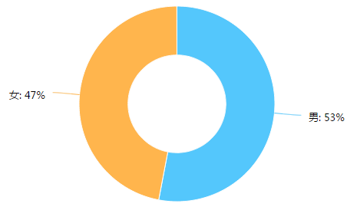

随着社会的发展，人们的观念也发生变化，不再是以男性为出行主流。从调查结果来看，此次调查总共有100人，其中男性占有53% ，女性占有47%。我们可以看出男女出行比率已趋于平均化。

（二）职业

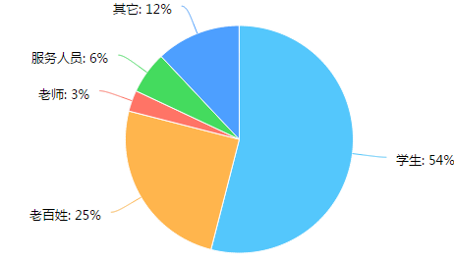

根据被调查者的职业分析，学生的人数最多占的总比例是54%，其次是老百姓占有25%以及其他职业占有12%，而老师和服务人员占的比例加起来还不到总的10%。

（三）年龄

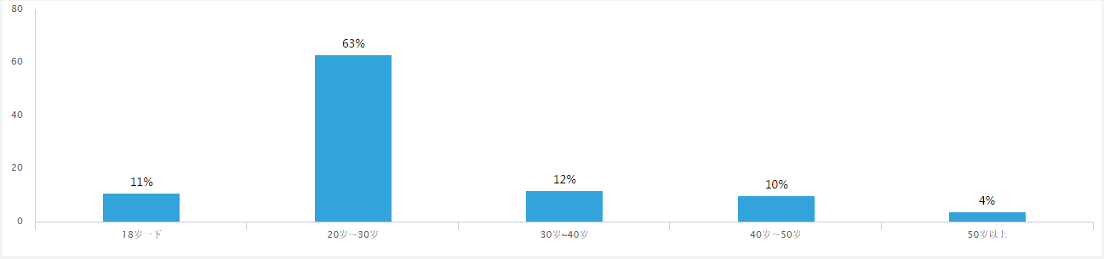

上图所示，出行居民集中在20~30岁阶段，此年龄段是出行频繁的一个年龄段。但18岁以下和30岁以上的比例也不能忽视。各年龄阶段也存在一定的比例，综合反映了各年龄的出行情况。

（四）收入

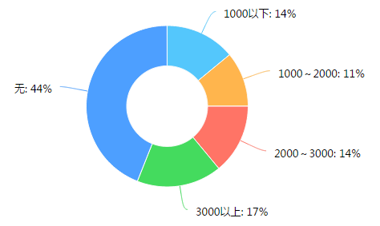

对被调查者的收入分析。目的是为了更好地分析出行居民选择出行方式的最重要影响因素。居民年收入在 3000以上占的比例是17%，其次是1000以下以及2000~3000的比例都在14%，最后1000~2000之间占了11%的比例。可观得是，居民的生活水平不断地提高。

（五）出行方式

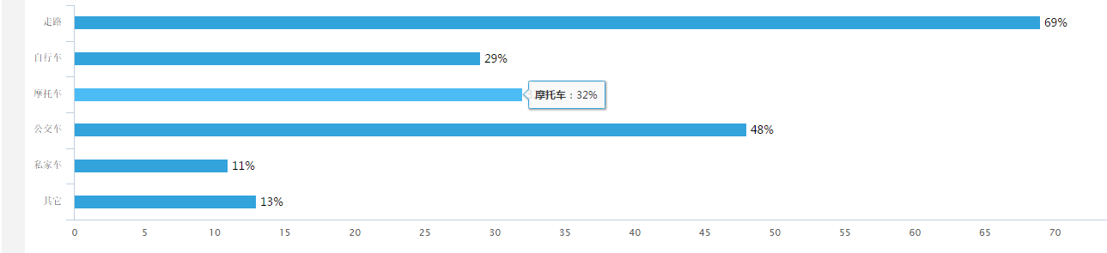

据我所知，英利镇是属于一个比较贫穷的小镇，大部分都是以走路和坐公交车的两种方式。数据显示，有69%的居民选择走路，原因很简单，一是多数人认为到达目的地很近，二是可以省钱；有48%的居民选择坐公交车，时间、路线方面他们都可以自个支配。当然，居民出行时依靠的工具具有丰富的选择 ，这对居民出行心理的影响也不同。

（六）出行的目的

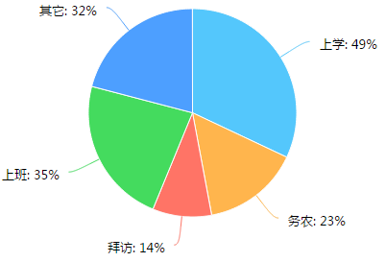

由于经济不断地发展，人们现在出门目的各异，旅游、探亲访友多种多样，至于英利镇居民的出行方式。调查报告显示，居民日常出行目的主要集中于通勤（包括上学、上班），占比例高达 35%以上，其次是其它、务农以及拜访，占了比例合计超过了一半，仅有上学作为出行的主要目的占了49%。因上学地方大致一定，也有了一定的车流量规律可寻。

（七）日均出行距离

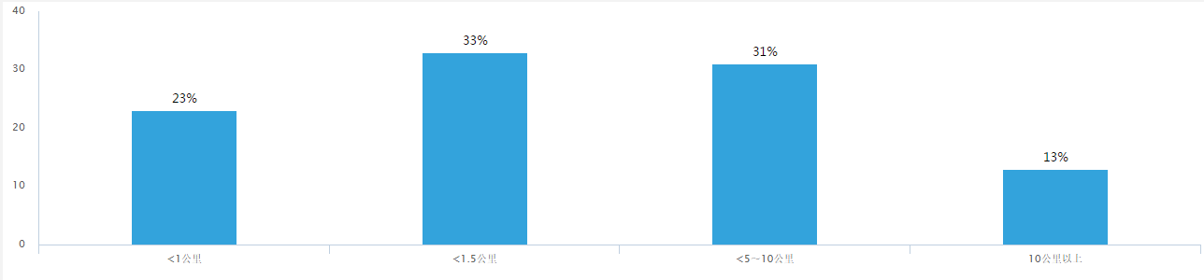

调查显示，居民日常平均出行距离大多集中于大于1公里小于1.5公里之间占了33%的比例，其中 5公里~10公里和小于1公里合计占比超过半数，达到了54%，仅有13%的辛苦出行距离在10公里以上。

（八）经常出行的时间

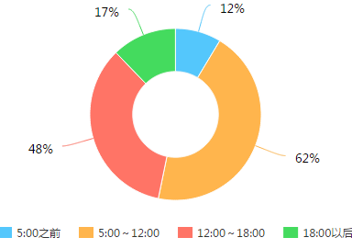

由于居民出行方式的改变，也导致了居民出行的时间。调查显示，居民日常出行时间主要集中于 5:00~12:00 点和 12:00~18:00 点两个时间段，占比例分别 62%和48%。也预示着这时间段的交通状况。

（九）平均每天出行花费的时间:

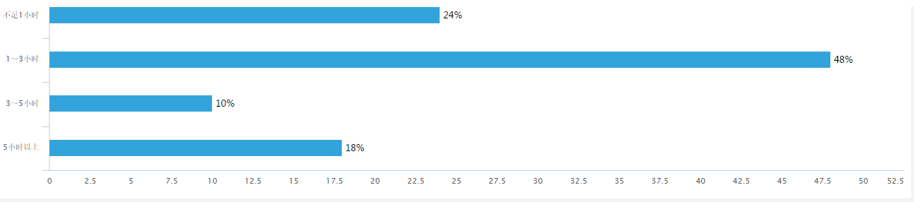

由于各种出行方式自身特点不同，包括速度、路劲便利速度、剩下地点及换乘位置等，决定了各出行方式时所花费有所差异。调查显示，大致集中在1~3小时完成一次出行的比例占了48%，其次是不足1小时占了24%，而3~5小时以上的合计占了28%。

（十）有没有私家车：

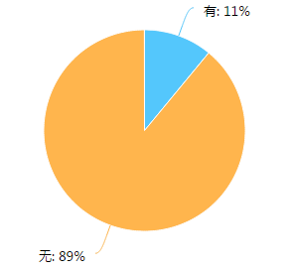

英利镇经济还在慢速发展，虽然人们的生活质量也普遍提高，但拥有私家车还只是梦想。此项调查显示，只有11%的居民有私家车，同时也看得出英利镇交通状况不容乐观。有私家车的居民有时宁愿步行或乘公交车来得方便快捷。当然这油价的上升也是其中因素之一，但我们也不能否认，交通现状不是影响这一出行方式变化的原因。

（十一）根据环境因素，考虑环保出行方式

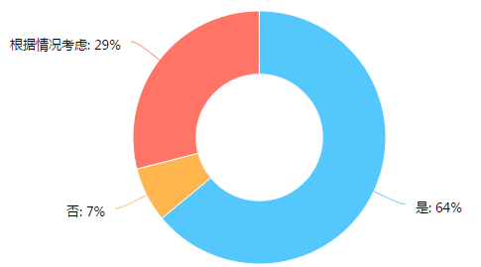

众所周知，随着经济不断地发展，车辆车流量不断地增加，给环境带来了一定的影响，因此要有环保出行理念，这是不能忽视的问题。然而，根据环境因素，居民对出行方式环保问题也有所考虑，图上的数据可以得知占的比例是64%，这是一个可喜可贺的数据，希望我们环保因素能做到位，要增加交通投入，提升交通设施的水平，引进环保的出行方式。

（十二）选择出行方式主要考虑因素

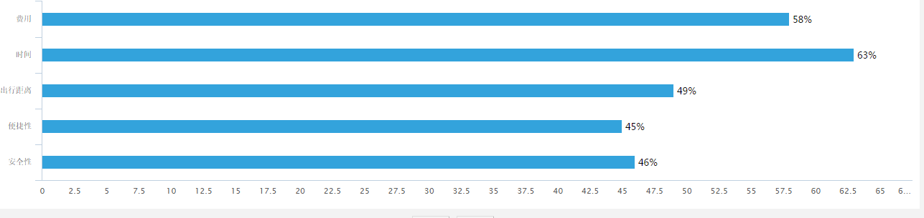

调查结果显示，居民选择交通出行方式时考虑的重要因素依次为时间、费用、出行距离、安全性和便捷性，都占了相当高的比例。时间的占有63%，费用占了48%，其它的都占在了40%以上的比例。

（十三）家里拥有的交通工具

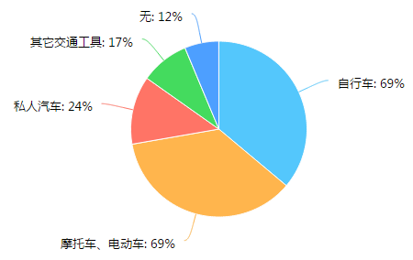

从调查的结果看，居民人均车辆不断地增加，居民拥有交通工具有自行车、摩托车、电动车的比例平均占了69%。

（十四）对日常生活出行的交通方式的满意度

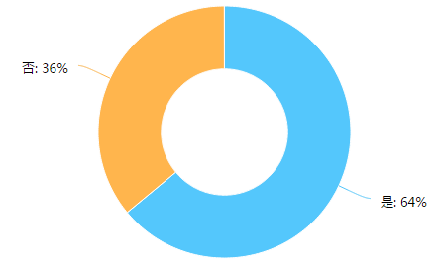

调查表明，有64%的居民认为目前出行交通方式表示满意。

**三、原因分析**

对这次调查的情况有了一定的了解后，我经过认真的研究分析，总结了以下几点原因：

首先，本次调查为抽样调查，数据是真实的，放映出的问题是符合客观实际的，本次调查也算是成功的。但也存在一定的欠缺。例如：抽样学生身份过多，本身出行的重点应该在老百姓；年龄段不够均匀，不能全面的反应问题性。

其次，人们的收入水平不断提高，但生活理念随着时代下降。要在考虑环保的基础上带上实际行动。

**四、建议**

随着经济的发展，居民方式不能作为一个独立的系统进行考虑，要与社会经济发展程度相结合而去考虑到整个社会大系统当中。

1、政府的大力支持加强宏观调控，对不良的出行方式进行大力完善以及对良好的出行方式进行大力支持和宣传。

2、并通过各种综合交通措施，提高居民对环保出行的积极性；改善现行交通基础设施的状况等。

3、树立“英利镇要发展，交通要现行的理念。”

4、号召居民坚持选择公交出行。

**五、总结**

这次的调查是为了解居民经过改革开放以来，出行方式有哪些变化以及存在的问题。随着经济的发展，也不要忽视原本的环保理念的所在。

# 广东省广州市白云区金沙洲居民出行方式的变化状况调查

15级金融管理与实务1班 骆桃蕊

来到“私立华联学院”已经一年了，在《毛泽东思想和中国特设社会主义理论体系概论》这门课上我受益匪浅，在各个方面上我都得到了很多的提升，也得到了很多收益，小到行为举止、道德规范，大到法律基础、法律常识。然而对于我国发展建设，各大重举，各大历史事迹,身为一名中国公民对以上的事情有所认知并了解是很有必要的事情，所以为了更好地了解与实践《毛泽东思想和中国特设社会主义理论体系概论》这门课所学到的知识，我于2016年8月2日在网络上进行了一次“金沙洲居民出行方式的变化”的问卷调查。参加此次问卷调查的地区和对象主要是广东省广州市白云区金沙洲居民,调用无记名单项或多项选择题的方式来进行。

**一、调查目的**

随着社会经济迅速发展,城市功能逐渐完善,人们生活水平不断提高,居民出行方式结构也有了较大改变,从体力出行方式逐步向非体力出行方式发展,从非机动化向机动化方式转移,私人交通方式比例越来越大,由此带来了一系列交通拥堵、环境污染等问题。同时通过出行方式的变化可以从侧面了解到居民们的生活水平的变化。

**二、调查结果**

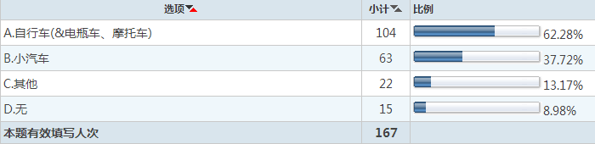1、您家里目前拥有的交通出行工具

分析及措施： 金沙洲本来是拆迁户的大本营，居民生活水平不是很高。后来金沙洲得到了政府的“大礼”（整治金沙洲），随后金沙洲逐渐开始出现各种大型商场、大型楼盘等，经济也随之提高，因此从数据可以看出金沙洲居民的贫富悬殊。

2、上下班/上学，您首选的的交通方式

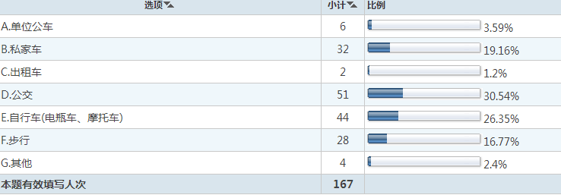 分析及措施：由数据可以看出，金沙洲是出了名的“塞车”大洲，因此更多人愿意选择公共交通工具出行，毕竟私家车出行的话，塞车起来，也是蛮耗钱的。但是这又导致了金沙洲的公共交通工具经常出现“人太多，挤不上”的情况，因此我觉得，相关部门应该在上下班高峰期实行一些特殊的方案，做到可以便利民众。

3、您选择这种交通方式的主要原因是

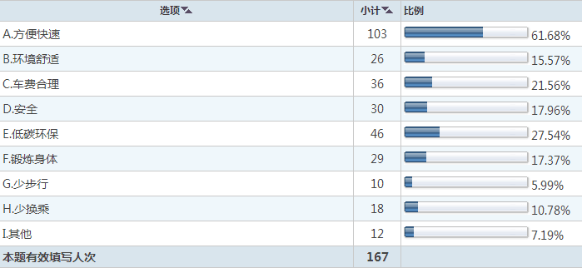

分析及措施：由数据可以看出，我国公民的环保意识，以及自我判断能力是比较强的。

4、您平时休息日出行一般会选择哪几种交通方式

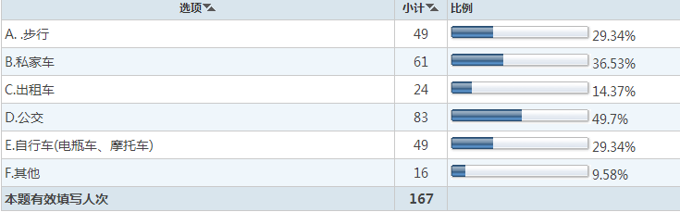

分析及措施：通过以上数据看出居民在休息日和工作日出行方式的变化，从私家车这一数据可以明显的看出。但是公交车的使用量并没有多大的变化，因此我认为，相关部门应该在休息日期间再设计另一套方案，以免造成更严重的拥堵现象。

5、您在考虑出行使用的交通工具时，注重的因素是

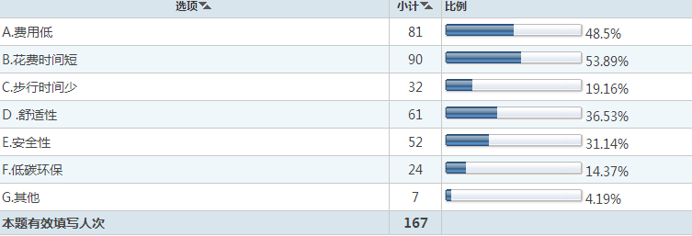

分析及措施：在出行选择使用交通工具的时候，居民们最注重的还是方便快捷又低成本的交通工具，因此从而看出居民们的价值观还是很正确的。

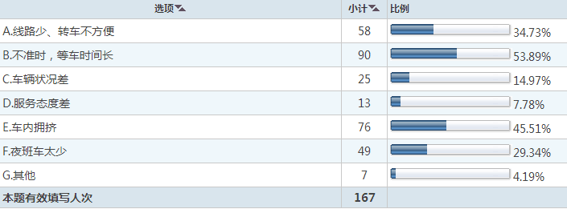6、您对公交车最不满的是

分析及措施：公交车是人们出行最重要的交通工具之一，人们对公交车的评价是最能反映我国服务性行业的水平高低，事关人们每天都会出行，然而通过以上数据我认为相关部门应该注重整改线路以及根据地区的人口密集度来调整班次的增加或减少。

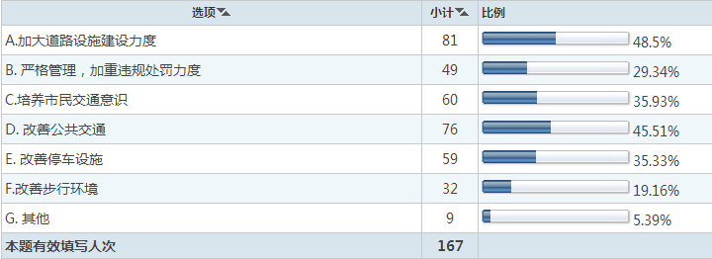7、您认为对于改善城市交通最为重要的是？

分析及措施： 通过调查数据显示，人们对于改善城市交通最在乎的是加大道路设施建设力度其次改善公共交通。这一数据对于改善城市交通最为关键，了解人们所需，了解情况所改。我市人口密集度也相当高，道路规划、交通规划这一看似普遍却很重要的事情，我认为相关部门应该好好考虑相关问题，毕竟问题这东西是一天一天不断累积下去的。

**三、总结与建议**

（一）定位要“高”

不能将交通作为一个独立的系统进行考虑，而应放到整个社会大系统中去考虑，并且要与社会经济发展程度相吻合。

（二）力度要“强”

城市交通是一项系统工程，政府就应加强宏观调控的力度，遏止错误的发展势头。对不良的出行方式进行大力修正，且对正确的良好的出行方式进行大力宣传，树立正确的价值观、世界观、人生观。

（三）要因地制宜

“因地制宜”，看似简单却又不简单的一句话。借鉴其他发达城市的经验教训，但千万要注意避免矫枉过正，过犹不及。对金沙洲的不同的地区和区域采用不同的措施，引导金沙洲居民正确、方便的出行。

（四）解决交通拥堵问题

对于有交通拥堵现象的路段进行规划调整，使金沙洲的交通拥堵问题得到解决。采用“因地制宜”的方法去引导金沙洲居民正确、方便、有效的出行。

**四、结束语**

中国现在发展日益提高，经济地位也逐渐攀高。“行”在我们的生活中占有举足轻重的地位，因此希望我们的交通越来越好，也希望政府处理问题的方法能让公众更加新服。但是公民自己也要自觉遵守交通规划。执法人员要在制度上做到严惩不贷。总之一切都要“防范于未然”，这样中国发展的道路才会更加顺利。

# 普宁市生活出行方式调查

15级金融二班 陈煜彬

出行的方式是人们出行旅游的必备的选择，因此出行的方式也备受关注。随着科技的发展，从自行车转变为汽车。这一系列的变化都反映着生活水平的提升。

1. **调查问卷**

在经济飞速发展的现今，人所选择的出行方式多种多样，随之而来的环境问题也频发，大多数人的环保意识也让令人担忧！本表主要是调查大多数人对出行方式的选择及其对环境的认识。

那居民的出行方式有哪些呢？那他们会如何去选择出行的代步工具呢？

我对其中的关键问题进行了归类整理。

1.**家里目前拥有的交通出行工具且**出行方式较为便捷，会选用的？

|  |  |  |
| --- | --- | --- |
| 出行的方式 | 人数 | 占总人数的百分比 |
| 乘坐人力三轮车 | 2 | 13% |
| 自行车 | 3 | 20% |
| 摩托车 | 5 | 33% |
| 私家车 | 4 | 27% |
| 公交 | 1 | 7% |

**2．您选择这种交通方式的主要原因是？**

|  |  |
| --- | --- |
| A: 方便快捷 | 45% |
| B: 舒适，安全 | 35% |
| C：低碳环保 | 10% |
| D：锻炼身体 | 10% |

**3.是否支持低碳出行？**

|  |  |  |
| --- | --- | --- |
|  | 人数 | 占总人数的百分比 |
| 支持 | 10 | 67% |
| 很支持 | 5 | 33% |
| 不太支持 | 0 | 0% |

**二、反映的情况**

调查反映出：市民们最喜欢的出行方式是方便快捷但安全系数较低的摩托车，占了我所调查人数的33%。相反的公共交通工具公交车只有7%的人会选择。据了解，普宁市市中心聚集了学校，医院，以及各种娱乐，休闲等场所。所以市民们出行时都会选择灵活方便的摩托车。近几年，交警也对机动车的驾驶出行了一系列的交通规章制度，在路上也能经常看到交警严抓机动车驾驶的身影，对于不遵守的人，进行车辆的暂扣与罚款。

同时，随着生活水平的提高，科技的进步，购买私家车已不是遥远的梦想了。据了解，一户家庭中就拥有一辆或两辆车，即使人们对低碳环保有所认识出行时也会有27%的人会选择私家车。相反的，象征普宁市出行特色的人力三轮车，越来越少人会选择。

**三、我的感想：**

通过这次调查，我的感想颇多：

出行方式的变化极大影响人们的生活。比如出行方便不方便、快捷不快捷等，这些都直接影响我们生活的质量和办事效率。 改革开放以来，我们交通条件大大改善，出行的便利提高了我们办事的效率、也提高了生活质量。

随着收入水平的明显提高和城市规模的扩张，居民用于改善出行条件的支出迅速增加。私家车的普及率，由不足1%大幅提升至4%以上。私家车的爆发式增加，不但导致了干线公路和城市交通的严重拥堵，而且大量增加石油消费和二氧化碳等有害气体排放。

乘坐人力三轮车是象征着普宁市出行的一种方式，在潮流文化的和科技文化的冲击下，这种出行方式逐渐被淘汰。

**四、建议**

1**、**在被汽车尾气、空气含铅量超标等等严峻问题困扰良久后，逐渐淡出人们视野的自行车，以其低碳环保、自由便捷、强身健体等诸多优势受到人们的追捧， 重新成为人们出行的代步工具。骑自行车出行益处颇多，和跑步、游泳一样，能有效改善人们心肺功能。骑自行车时需要身体和四肢协调运动，从而使全身的肌肉关节得到锻炼，起到减肥效果，使身材变得匀称。除此以外，骑自行车还能强化心脏，降低高血压等心血管疾病的发生率。除了能锻炼身体，让人更健康，还能解决交通堵塞的问题。骑车出行不会产生任何污染，能很好的保护环境。选择这种绿色出行方式也是对人类和环境有责任心的表现。

2、目前在很多城市，人们除了骑自行车上下班，还自发成立了一些自行车运动组织，在节假日组织一些各种形式的骑行活动，比如以锻炼为目的的绕城骑行，以交友为目的的近郊游，边骑边欣赏沿途风景，还能结交志趣相同的朋友，低碳环保的出行方式，会让你畅快无比。

**3、**为了减少能源消耗，减低因出行产生的碳排放量，减轻因出行对环境造成的压力，我们建议，在情况允许的前提下，尽量做到：

a.能乘坐地铁，就不乘坐地面交通工具(可减少碳排放，减轻地面拥堵)；

b.能乘坐电车，就不乘坐汽车(电车比汽车污染少且节能多)；

c.能几人同行，就“拼车”(实现资源利用率最大化，减轻环境污染)；

d.能开环保车，就不开普通车（环保，省钱，还时髦）；

e.能用网络、电话办的事，就不必出行（避免不必要的能耗和排污）；

f.能骑自行车，就不乘坐机动车（既环保，又健身）；

当然，最绿色的出行方式，还是步行！

# 关于寮步镇居民出行方式的调查报告

15汽营1班 陈嘉进

近年来，随着寮步镇经济的蓬勃发展，以及城市道路的完善，人们的出行方式发生了重大的变化。通过对寮步镇居民的出行方式进行调查，了解现代人的出行方式，找出现在的出行方式带来的问题，给社会带来的危害，并根据存在的问题提出自己的建议。

**一、居民现在的出行方式**

本次调查基于寮步镇居民出行方式进行，由于个人特性、家庭属性、居民出行目的以及到达地性质，出行者有着不同的选择。目前寮步镇的居民出行方式结构普遍呈现不合理的倾向,而城市发展的要求和需大于供的现状都迫切需要一个合理的居民出行方式结构。因此通过比较寮步镇以前和现在万户居民出行方式结构的调查数据,分析导致结构变化的内在原因,并结合其他镇区的交通情况,阐述了寮步镇自行车、摩托车、私家车和公共交通等几种主要出行方式 。随着寮步经济的不断增长，许多家庭都会有一辆及以上的私家车，对部分年轻人、中年人进行调查，了解他们的出行方式，得知他们会经常开车出行，无论是上班还是外出游玩都会选择开私家车，而很少坐公交，他们认为开车出行较为方便，不需要花时间等待公交，部分在校大学生也会开车出行。其次，居民出行方式较多的是使用摩托车，许多人在镇区或者村里都会使用摩托车，因为摩托车给生活带来了不少便利，停放简单。出行目的地也是居民选择出行方式的一个重要因素，如果是较近且道路比较拥挤的地方，居民会选择摩托出行，其次较为偏远的地方，部分居民会选择乘坐大型巴士，减少长期驾驶疲劳，而且少交道路费用。然而使用单车出行的人较少，一般是在绿道或一些茶余饭后休闲的地方骑行，用于运动、休闲娱乐。

**二、居民出行方式存在的问题**

1、交通阻塞、交通意外频发

随着社会经济的高速发展和城市化进程的加快，居民出行强度和机动化程度的提高，城市机动车交通量进一步增加，道路机动车辆增加，道路阻塞，加上部分不文明的司机，在拥挤的路上不能都谦让对方，容易造成交通意外，现实生活的我们得知许多交通意外都是发生在拥挤的道路上。其次，不合法的停车现象，使来往的车辆容易刮花，有不少司机为了方便将车辆随便地停在路边，甚至斑马线上，违法道路规则外，还使过往车辆、行人带来不便，阻塞交通。

2、噪音大、空气污染严重

由于开车出行的人越来越多，不管是摩托车、私家车都会带来噪音，而且排放出的气体容易污染环境。现在许多年轻人会开一些改装过的摩托车、跑车等，一旦加大油门便会发出极大的噪音，极大地影响了他人的生活，晚上开行更是不道德的行为。

3、不环保、增加资源短缺问题

机动车交通量增加，需要燃油的数量也持续增加，中国石油资源紧缺，每年需要从外国引进大批石油，然而，生活水平提高，人们对汽车的需求也提高，科技的发展不仅没有改善资源短缺的现象，反而更加加重了石油资源短缺的问题。

**三、改善居民出行方式的方法**

改革开放以来，寮步镇城市化进程加快，人口也急剧增长，而随着经济的发展，寮步镇商业中心增多，私人汽车的拥有率的增长远大于人口的增长，为更好改善居民出行结构，完善交通配置提出有效建议。在这种小汽车遍布整个的镇区情况下，政府更应该把重心转移到公共交通的建设上，例如增加公交车的班次车次路线，尽量让公交车遍布整个镇区多车次多线路遍布范围更广；缺少地铁是寮步镇居民出行方式里的一种缺失，在现代的快速发展与城市交通拥堵的情况和交通对环境带来的污染问题更应该构建地铁，地铁能给寮步镇居民提供更优质的出行方式外，还可以给寮步镇的环境污染压力缓一缓。除此之外，寮步镇更应该与城市的构建联系在一起，在建设地铁的时候更应该考虑寮步镇的建设，如果有了地铁将会触发寮步镇与其他镇街的联系与发展，进一步扩展寮步镇居民的出行方式给市民带来更方便更快捷的出行方式。

# 关于钟宅村的居民出行方式的变化的调查

15应用韩语1班 钟文花

经济发展，交通先行。加快居民交通发展，是全面落实科学发展观的必然要求，是扩大内需、拉动经济增长的重要举措，是全面建设小康社会和构建和谐社会的重要基础。改革开放以来，中国人民用自己的勤劳智慧改变了一穷二白的社会面貌。社会不断发展，科技不断进步，人民的生活水平也在不断提高，现代化交通工具迅速进入到我们的生活，并不断推陈出新。所以，我村的居民不仅居住条件有了很大的改善，业余生活也有了极大的丰富。并且出行方式也改变了很多。从以前落后的交通工具到现在的轻松便捷的现代化交通工具。这样的变化不仅使我们的出行方便了许多，也使我们的出行安全了许多。

**一、调查目的**

从前，交通工具种类单一，谁家有一辆自行车就已经是十分才能到的车铃声，是那样的清脆悦耳。几乎没有人骑摩托车，汽车更是稀罕的，好半天才能幸运地见到一辆。而现在，人们收入水平不断提高，日常交通工具逐步由传统的自行车向舒适便捷型的摩托车，电动助力车转变。现在，质量好，外观美的小轿车更是常见。为了更好地了解我们村的出行方式的变化，我通过问卷调查的方式进行了调查。

**二、调查结果**

1、性别比例

2、出行目的构成

本次调查按出行目的，将居民出行共分为六类：（1）劳务，（2）返家，（3）购物/娱乐，（4）公共事务，（5）会亲，（6）其它。各出行目的分布情况如下：

3、不同出行方式构成

各出行目的的不同出行方式构成比例的情况如下：

4、出行距离构成

各出行距离构成比例如下：

5、选择出行交通工具的标准构成

各选择出行交通工具的标准比例如下：

**三、数据分析**

1、以性别比例分析：男性的出行比例占70%，女性出行比例占30%。

2、以不同出行目的构成比例看：返家所占比重最高，其次是劳务，分别占28%、23%，反映出在我村居民出行中返家及劳务出行频率最高。除返家和劳务以外的出行比例比以往有较大提高，特别是购物/娱乐和公共事务等出行。随着市场经济的进一步发展，居民生活质量的改善，购物/娱乐这类出行的比例还将继续提高。

3、以不同出行方式的比例看：出行方式主要以电动车为主，占比例66%，其次是小轿车和摩托车，所占比例分别为18%、10%；或者自行车和其它方式也有一定比例，分别为4%、2%。

4、以出行距离的比例看，出行距离主要是在2公里以内，占比例33%；其次是2-5公里、5-10公里、10-15公里，各占比例26%、27%、7%；最远距离是15公里以上，占比例7%。

5、以选择出行交通工具的标准的比例看，方便快捷首居，占比例36%，其次是舒适省时，占比例28%，接着是清洁环保和简单便宜，的占比例15%，21%。

**四、总结**

综上所述，科技促进了新型交通工具的研发和应用，也使新型环保能源已开发利用，使居民的出行方式趋于环保便捷。所以，在我村居民所选择的出行方式中，以电动车为主要交通工具，反映现状我村居民出行距离普遍不长，活动范围还行。但是随着今后的社会发展，我村居民的出行方式将会有所改变和出行距离也将会随之延长。这些出行采取什么样的交通方式对我村经济发展有着直接的影响。

**五、结束语**

随着我村经济的不断发展，人民生活的水平不断提高，出行的交通工具也在经历着日新月异的变化，选择步行、自行车作为自己的主要交通的人明显减少，而“身手敏捷”的电动车，速度极快的摩托车，质量好、外观美的小轿车则受到了人们的青睐，成为人们选择交通工具的首选。所谓“人往高处走，水往低处流。”从关于我村出行方式变化的调查中，我看到了我们农村生活的巨大变化，从而折射出我们家乡乃至我们祖国、整个时代都在进步，都在不断地向高处发展着，人们在跟着时代前进的脚步也正在加快。通过这次的调查，我想，在日新月异的昨天、今天、明天，都会是一片广阔的蓝天。更多新事物在等我们去发掘，去创造，到那时，我相信人们的出行方式就会更上一层楼。